Tuto : <https://www.youtube.com/watch?v=TSP1RdG7tFc&list=PLtl0PgXcvBQUypjqMWJ7Qh_vD2LW3s2UP&index=2>

PHP -- MYSQL – Gestion des Stagiaires

Dossier : C:\wamp64\www\LAHCEN\stagiaires

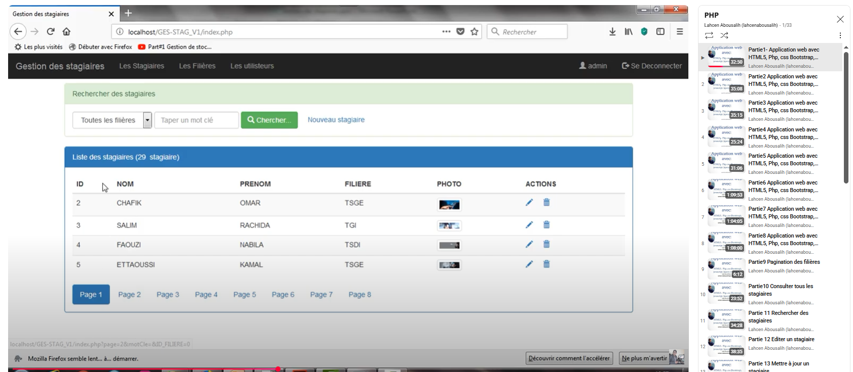

Documentation PHP

Tuto: <https://www.youtube.com/watch?v=TSP1RdG7tFc&list=PLtl0PgXcvBQUypjqMWJ7Qh_vD2LW3s2UP&index=2>

Projet: **C:\wamp64\www\LAHCEN\stagiaires**

Lien : <https://github.com/abousalih/Code-source-GES_STAGIAIRE>

Auteur : Lahcen Abousalih (lahcenabousalih)

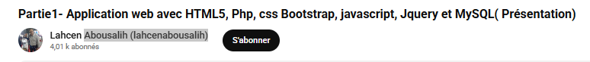

Table des matières

1 MYSQL – relation entre les tables 4

1.1 Introduction 4

1.2 CREER la base de données 4

1.3 Présentation du projet 4

1.4 Visite guidée de l’application 6

1.5 Prérequis 12

1.6 Importer les tables 13

1.7 Table Utilisateur 13

1.8 Table filière 14

1.9 Table Stagiaire 14

1.10 La VUE relationnelle 15

2 CREER le dossier du PROJET 16

2.1 Création du projet 16

2.2 CREER la connexion pdo mysql 16

2.1 CREER le MENU 17

2.2 CREER la PAGE index 18

2.3 CREER la sous-page head 18

2.4 CREER la PAGE login 19

2.5 CREER la PAGE login – suite le token 21

2.6 CREER la PAGE Mot de passe Oublié 26

2.7 CREER la PAGE Créer un compte 28

2.8 CREER la PAGE Changer le mot de passe 32

2.9 CREER la PAGE filieres 35

2.10 CREER la PAGE BLANCHE 40

2.11 CREER la PAGE stagiaires 43

2.12 CREER la PAGE utilisateurs 47

2.13 BOOTSTRAP table 49

2.14 AJOUTER une filière 50

2.15 WINDOW Confirm 52

2.16 MODIFIER une Filière 53

2.17 SUPPRIMER une filière 55

2.18 AJOUTER un stagiaire : avec imagestagiaire 57

2.19 MODIFIER un stagiaire 61

2.20 MODIFIER un stagiaire – Correctif SQL : try catch 64

2.21 SUPPRIMER un stagiaire 65

2.22 MODIFIER un utilisateur 65

2.23 ACTIVER / DéSACTIVER un Utilisateur 67

2.24 SEND Email suite : Installation 69

2.25 SEND Email suite : Configuration du compte Gmail 72

2.26 SEND Email suite : Test n° 01 75

2.27 SEND Email suite : Adapter le lien ??????? 76

2.28 CREER des états d’IMPRESSION en PDF 77

2.29 Créa 81

2.30 Créa 81

2.31 Créa 81

2.32 Créa 81

2.33 Créa 81

2.34 Créa 81

2.35 Créa 81

3 MESSAGERIE Local – Obsoltète ********** 82

3.1 CONGIGURATION Messagerie local 82

4 Style 84

4.1 VIDER le Cache dans chrome 84

4.2 MODIFIER le style de : Changer mon mot de passe 84

4.3 PARAMETRER la font awesome 4.7.0 86

4.4 MODIFIER le style : Changer mon mot de passe 86

4.5 Cliquable 88

5 Annexes 89

5.1 VIDER le cache dans chrome 89

5.2 Github dans le cloud 90

5.3 TODO GITHUB 91

5.4 WAMPSERVER 91

5.5 Mettre à jour PHP 92

5.6 Docker 95

5.7 VS Code 95

# MYSQL – relation entre les tables

## Introduction

<https://www.youtube.com/watch?v=TSP1RdG7tFc&list=PLtl0PgXcvBQUypjqMWJ7Qh_vD2LW3s2UP&index=2>

Nom de la base de données : **stagiaires** (Choisir le même nom que le projet PHP : stagiaires)

Nom du projet : C:\wamp64\www\LAHCEN\stagiaires

## CREER la base de données

<https://www.youtube.com/watch?v=TSP1RdG7tFc&list=PLtl0PgXcvBQUypjqMWJ7Qh_vD2LW3s2UP&index=2>

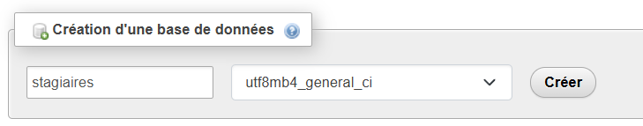

## Présentation du projet

<https://www.youtube.com/watch?v=TSP1RdG7tFc&list=PLtl0PgXcvBQUypjqMWJ7Qh_vD2LW3s2UP&index=3>

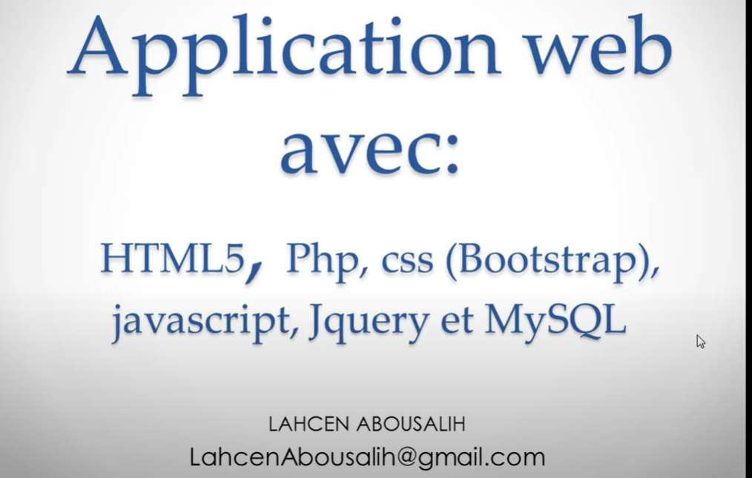

Le travail à faire

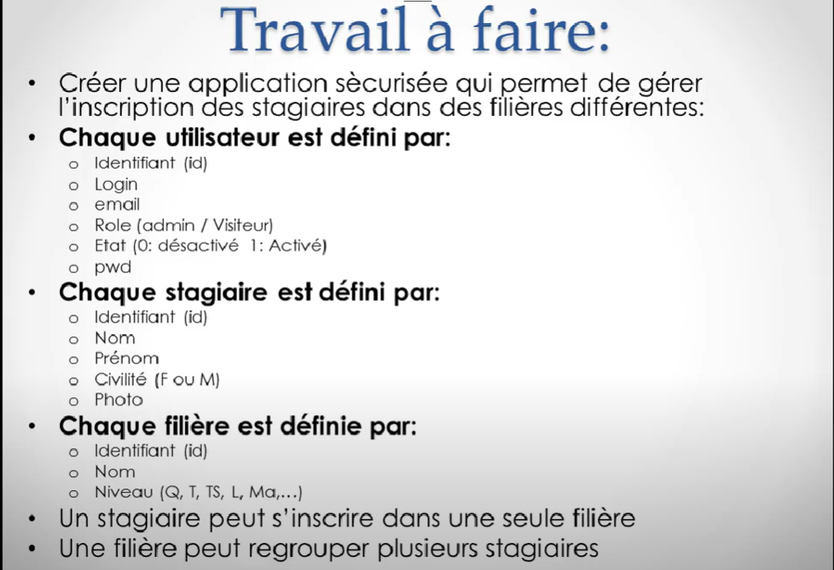

Diagramme d’utilisation

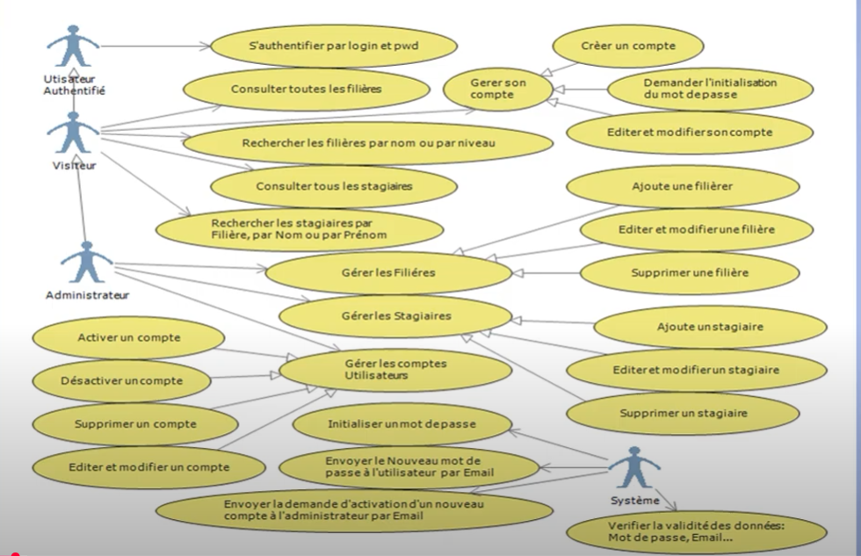

Le MCD

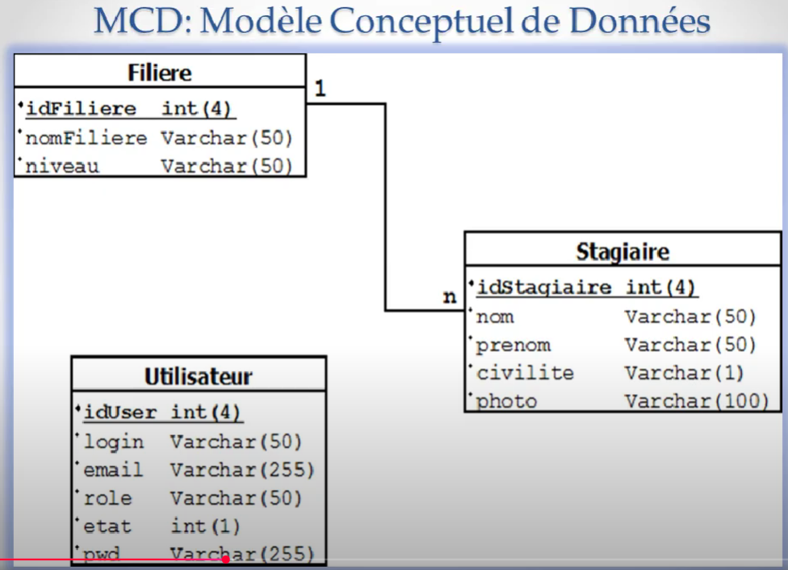

## Visite guidée de l’application

<https://www.youtube.com/watch?v=TSP1RdG7tFc&list=PLtl0PgXcvBQUypjqMWJ7Qh_vD2LW3s2UP&index=3>

Au lancement de l’application : Connection/Inscription

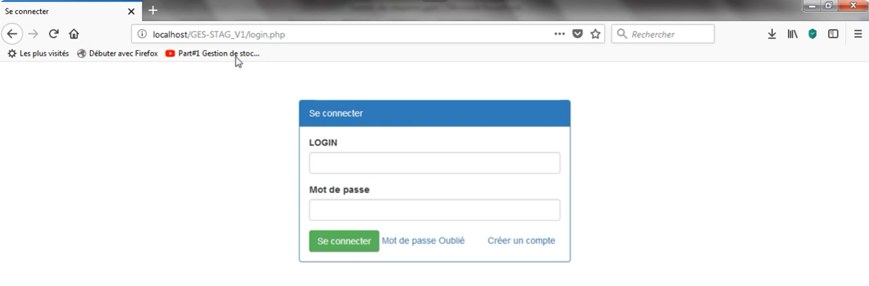

[**Se connecter**]

On arrive alors sur la PAGE d’index, avec : la liste des stagiaires

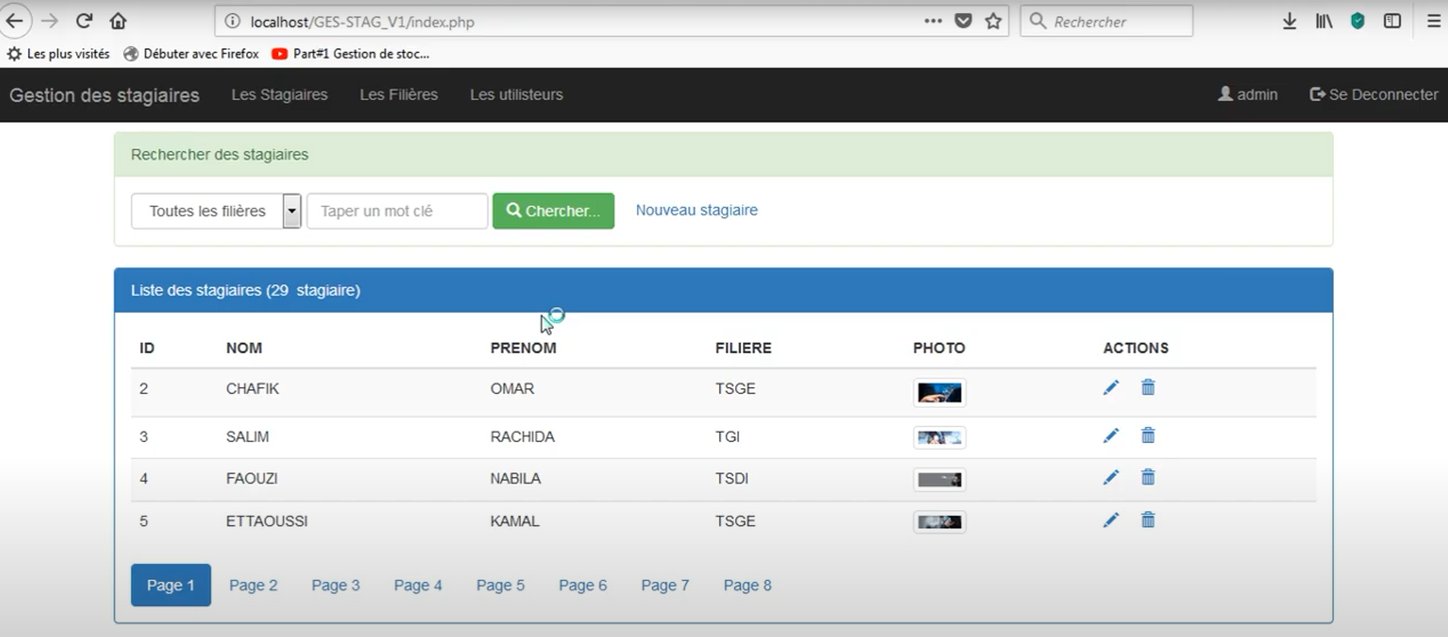

On peut alors :

* Choisir la Filière (filtre)
* Faire une recherche par mot clé (sur nom prénom)

On peut également :

* CREER un stagiaire
* MODIFIER (edit) un stagiaire
* SUPPRIMER un stagiaire

AJOUTER un Stagiaire :

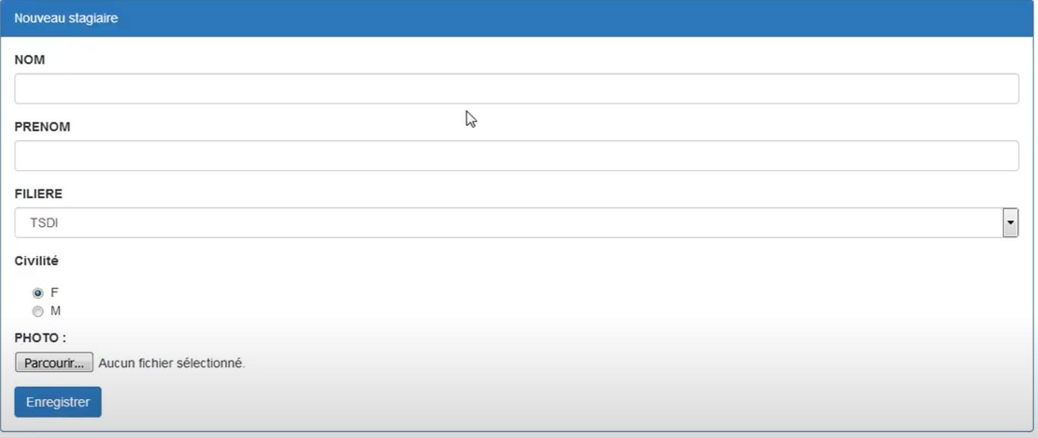

MODIFIER un Stagiaire :

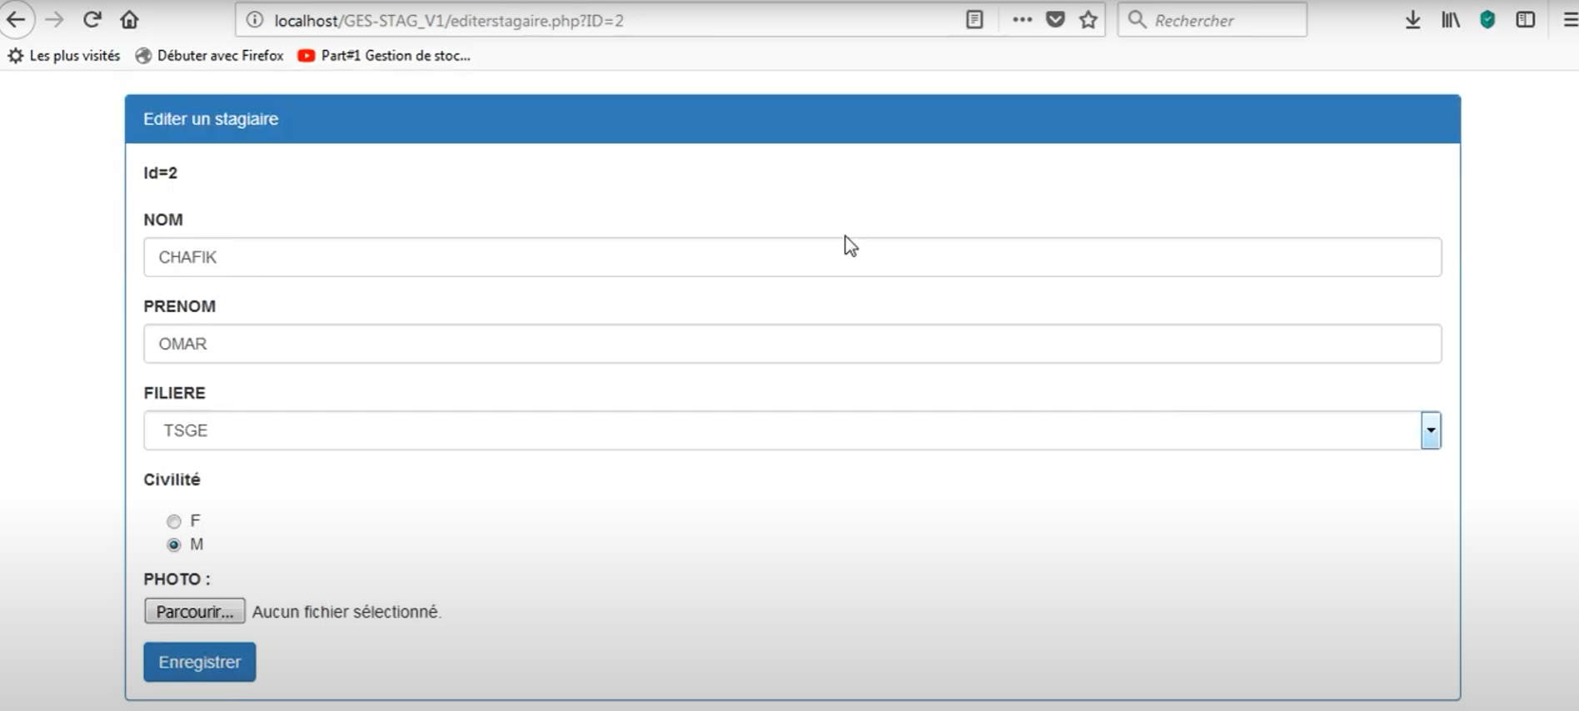

Supprimer le Stagiaire

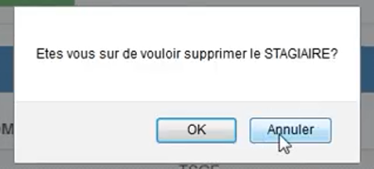

Gestion des **Filières**, IDEM on a un CRUD sur les filières

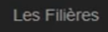

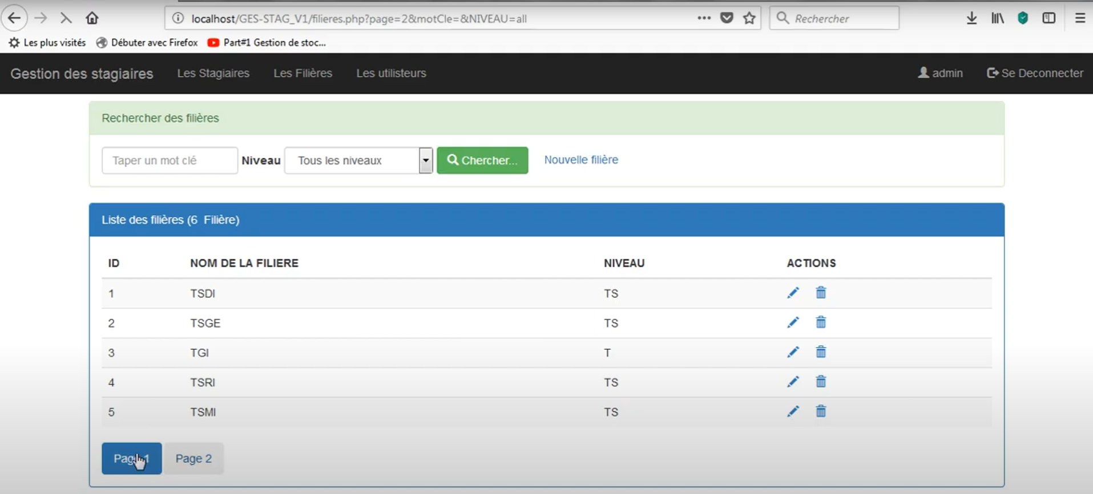

ON peut également CREER, MODIFIER, SUPPRIMER un Filière

Gestion des **Utilisateurs**, IDEM on a un CRUD sur les utilisateurs

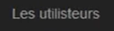

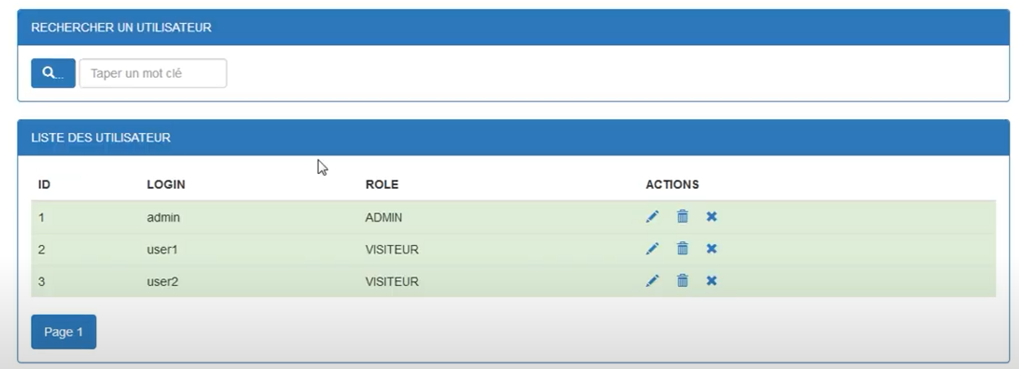

Couleur verte = Le compte est activée.

Couleur rose = Le compte est désactivé.

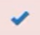 Permet **d’activer** le compte utilisateur

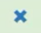 Permet de **désactiver** le compte utilisateur

…

**MODIFIER** (éditer) un compte utilisateur

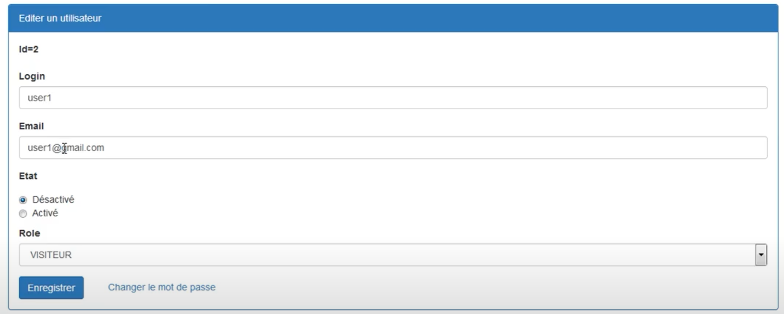

ON a un lien pour changer le mot de passe : L’Administrateur peut donc changer le mot de passe d’un utilisateur qui aurait oublié.

**CHANGER** le mot de passe

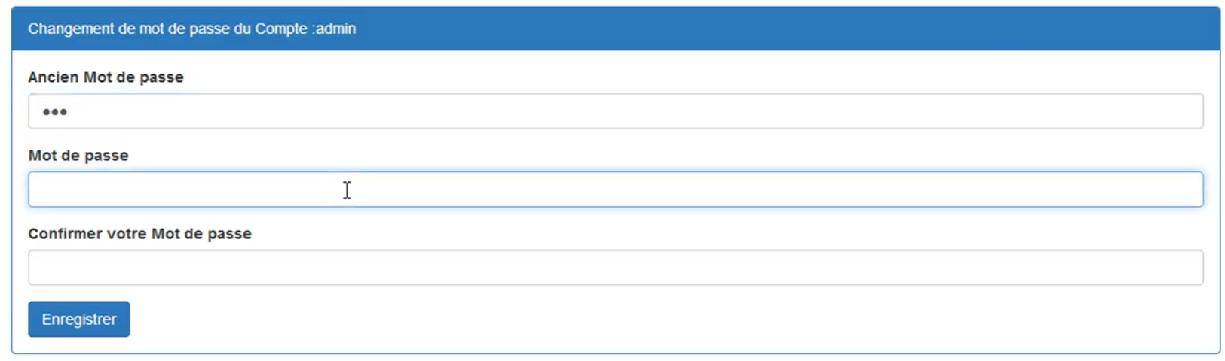

Exemple d’ERREURS aux plurielles

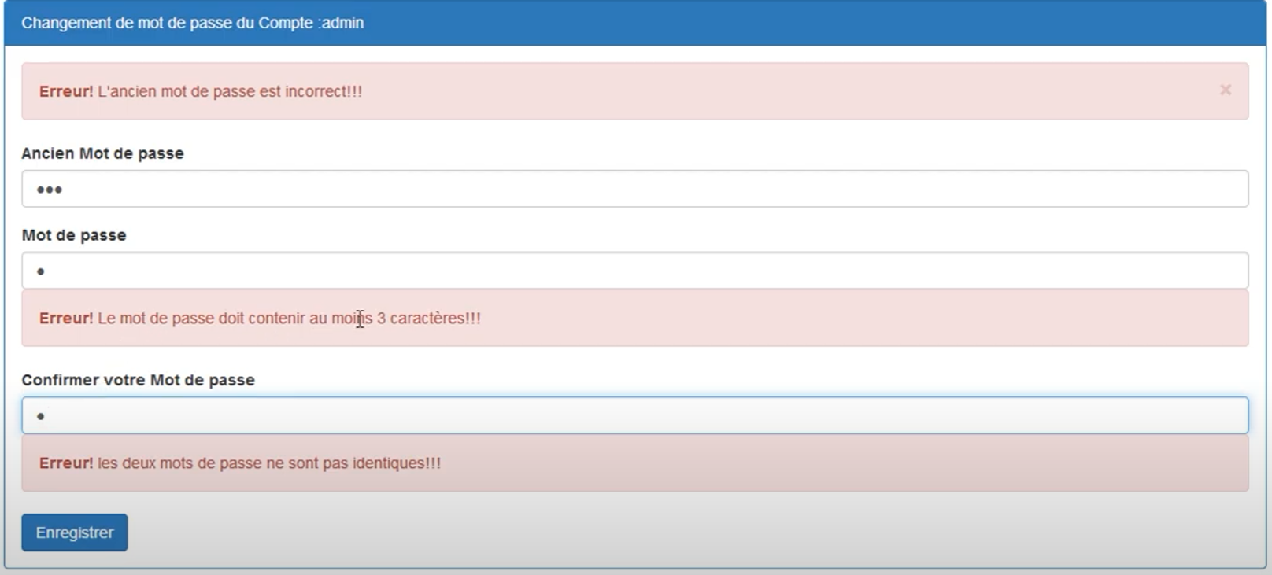

OK

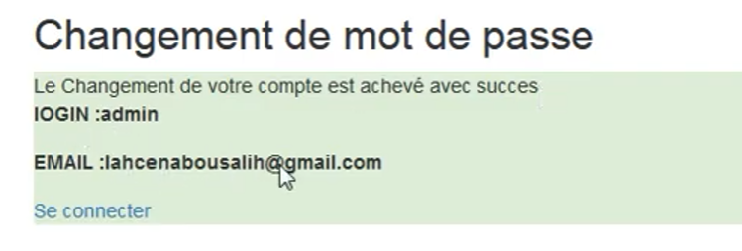

Mot de passe oublié

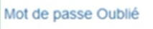

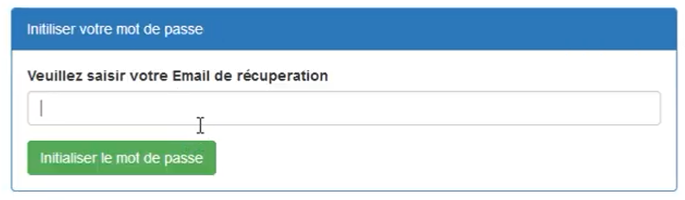

[**Initialiser le mot de passe**]

Un email est alors envoyé pour initialiser le mot de passe



Et

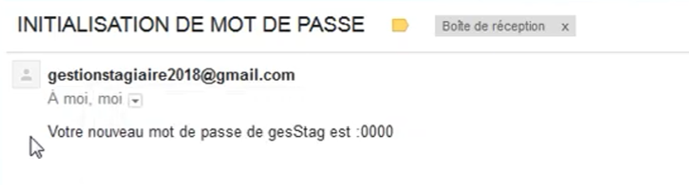

**AJOUTER** (créer) un compte utilisateur : La fonction n‘existe pas car – c’est chaque utilisateur qui s’inscrit de lui-même dans la PAGE LOGIN/Inscription. ☺

CREER un compte, depuis le LOGIN

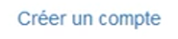

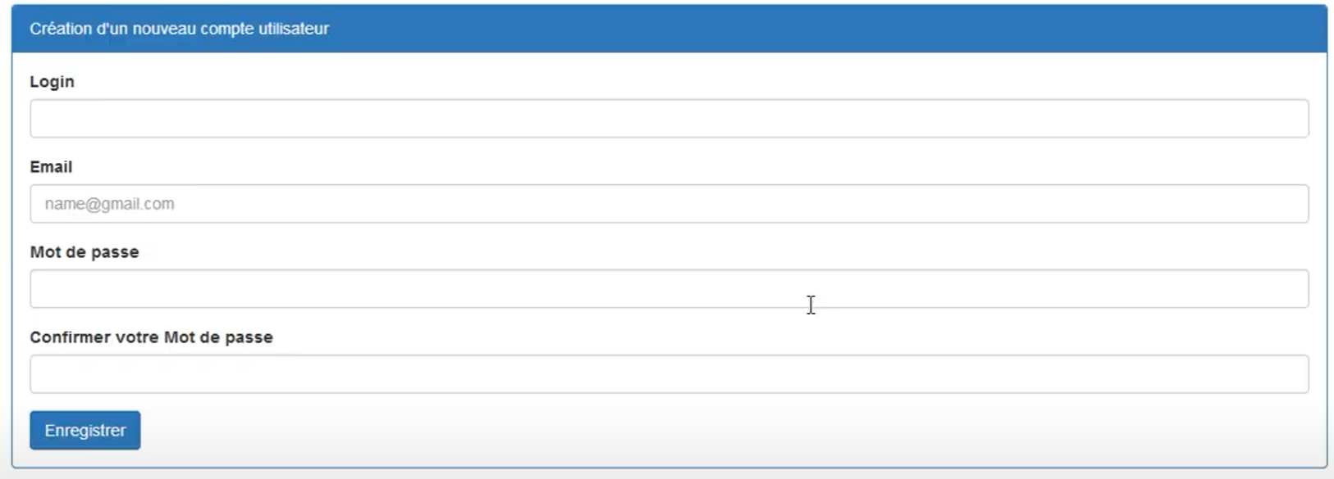

Enregistrer

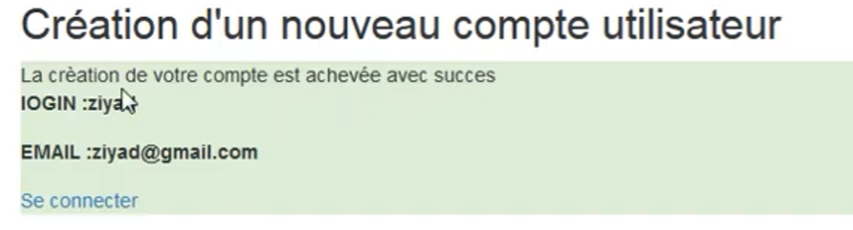

Et ensuite on reçoit un email d’activation du compte



Et

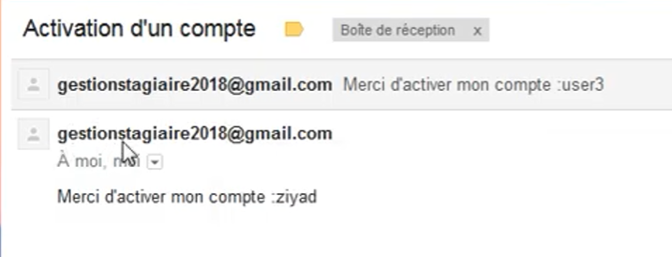

Et : il faut ensuite que l’Administrateur Active le compte, manuellement

x

…

## Prérequis

<https://www.youtube.com/watch?v=RIx5i4hLYls&list=PLtl0PgXcvBQUypjqMWJ7Qh_vD2LW3s2UP&index=2>

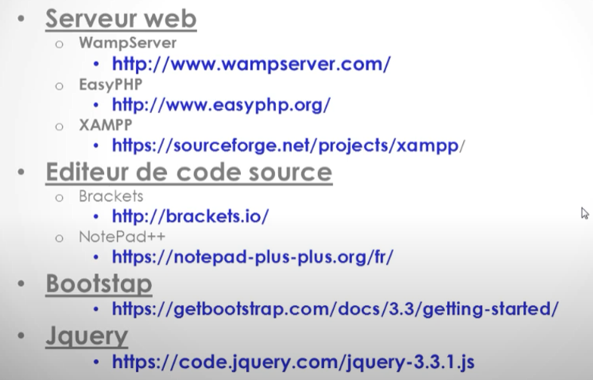

Ce cours utilise :

* Bootstrap 3.3
* Jquery 3.3.1

Dans le cours il fait un **download** : <https://getbootstrap.com/docs/5.2/getting-started/download/#compiled-css-and-js>

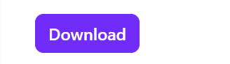

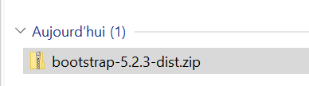

* Il faudra ensuite la déployer sur l’application

Pour le **jquery** c’est un peu différent : <https://code.jquery.com/jquery-3.7.1.js>

## Importer les tables

On va importer les tables depuis un fichier fourni par le tuto

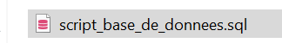

On va utiliser ce fichier pour importer toutes les tables en une seule fois, marche à suivre :

* **CLIQUER** sur Importer

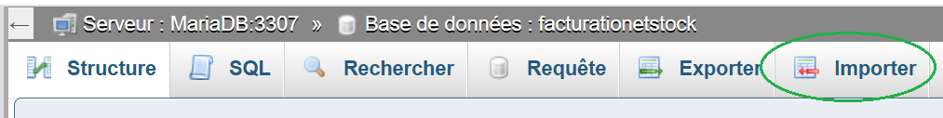

* **CHOISIR** le fichier : script_base_de_donnees.sql & cliquer sur **Importer**

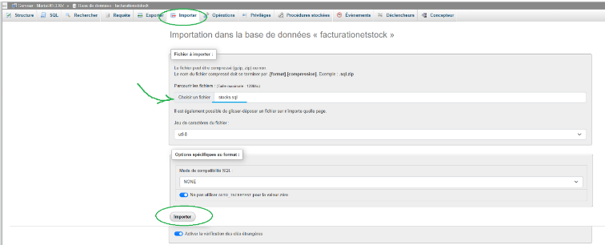

* Vérification : OK

## Table Utilisateur

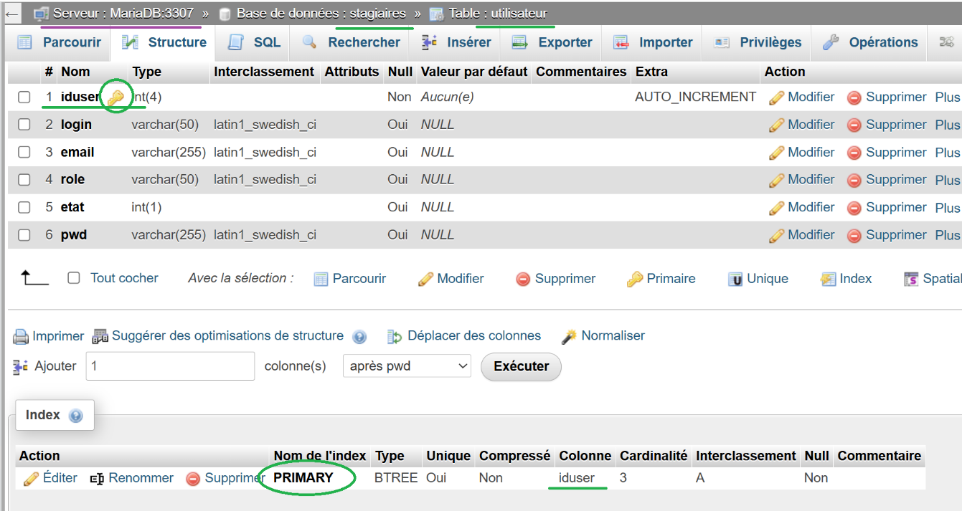

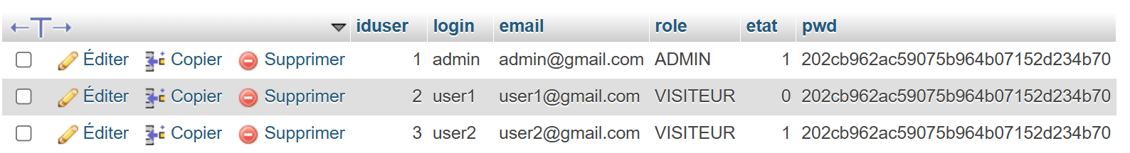

## Table filière

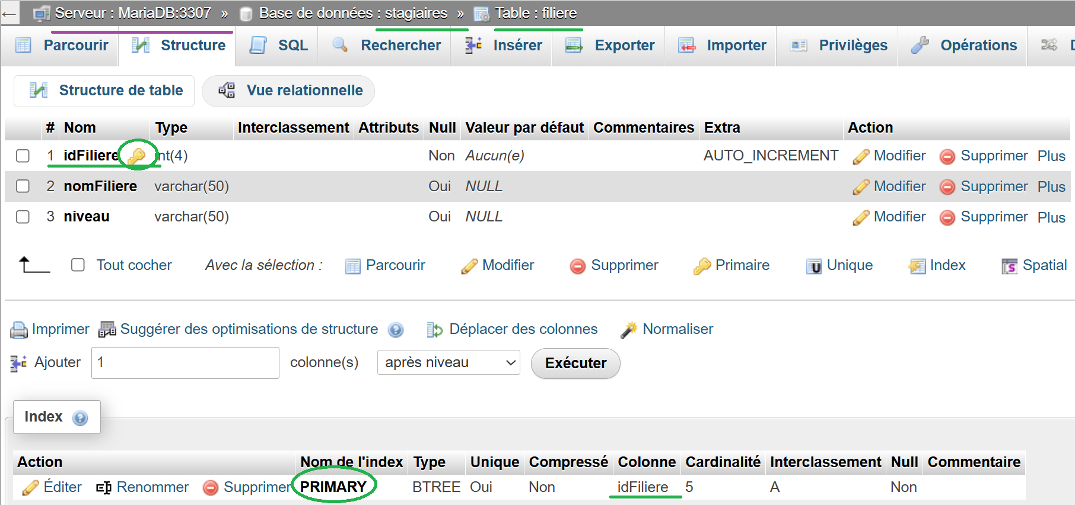

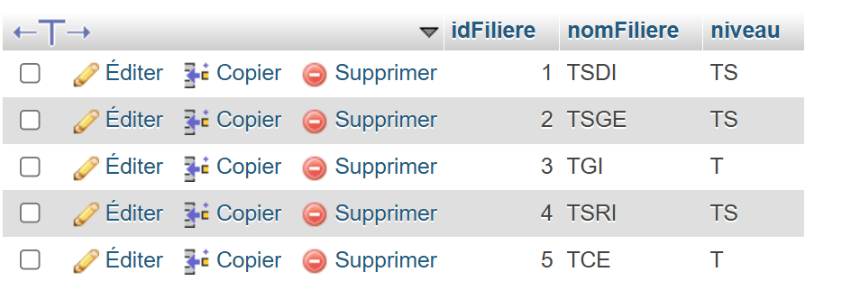

## Table Stagiaire

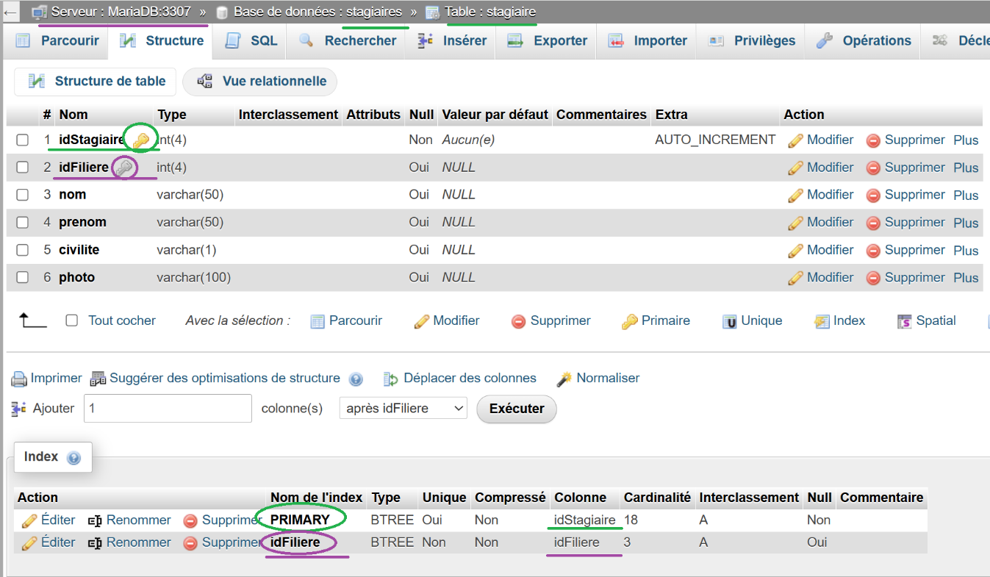

Dans stagiaire :

**FK** : idFiliaire doit être relié à **idFiliere** de la table **filiere**

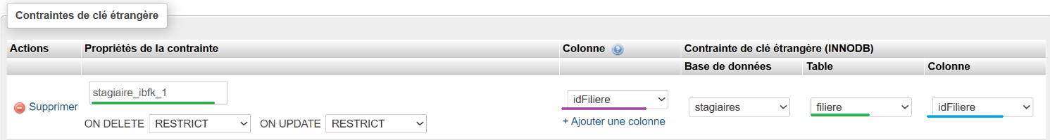

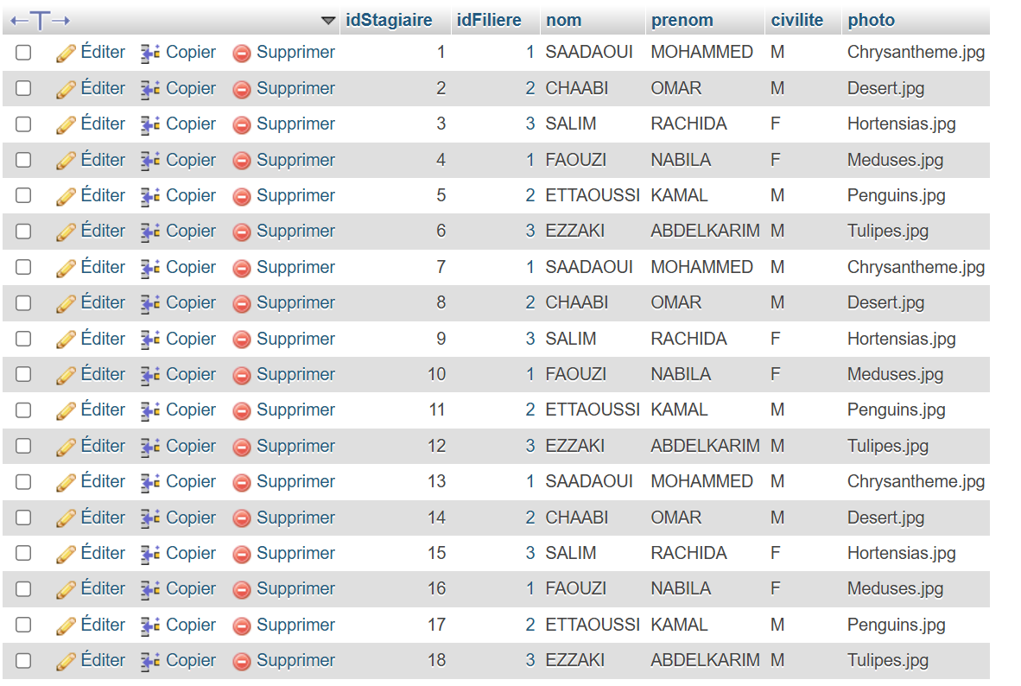

## La VUE relationnelle

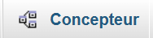

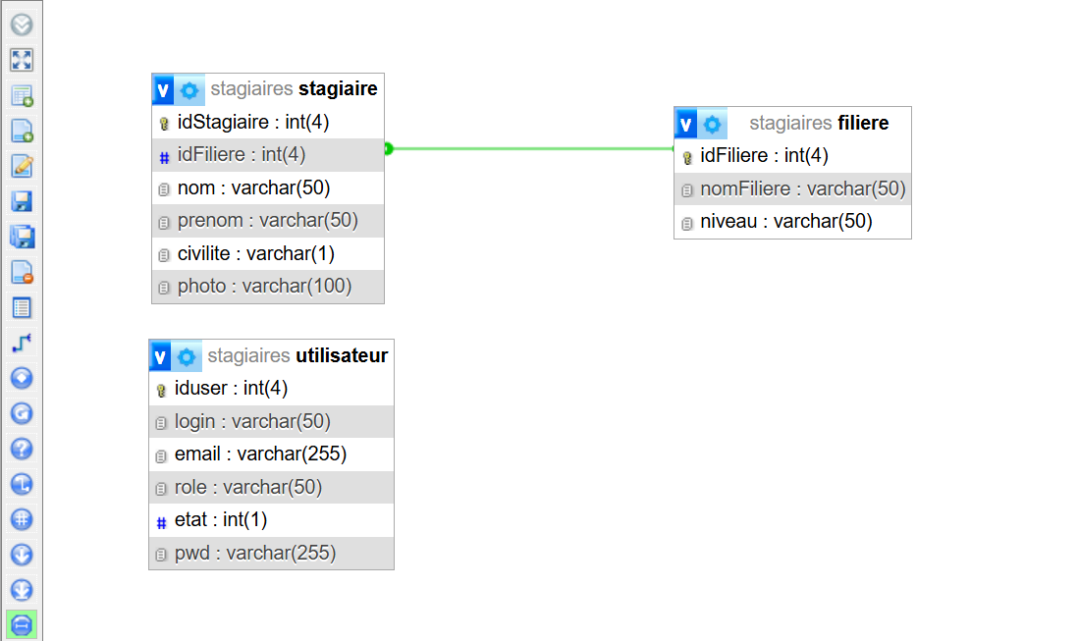

# CREER le dossier du PROJET

## Création du projet

Nom du projet : C:\wamp64\www\LAHCEN\stagiaires

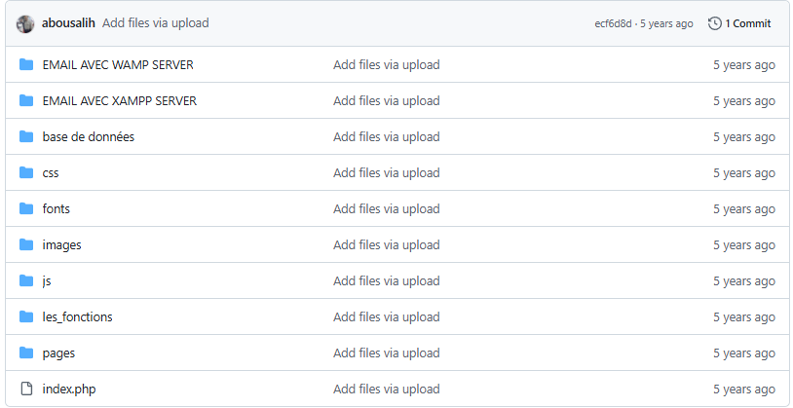

Dans le dossier stagiaires,

* **CREER** le dossier **pages** : il va contenir toutes les PAGES du projet
* **DECOMPRESSER** le **bootstrap** téléchargé dans le dossier téléchargement

Cela va créer deux dossiers **css** & **js** ; Ensuite copier-coller ces deux dossiers dans le projet stagiaires

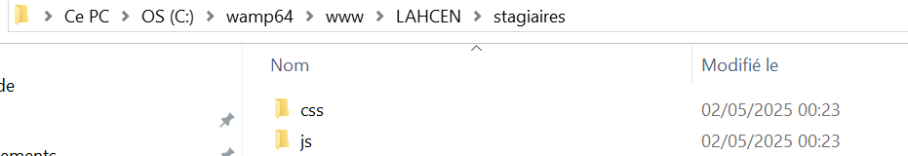

* **COPIER** ensuite le jquery téléchargé dans le dossier **js** de notre projet stagiaires

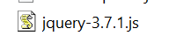

* **CREER** le dossier **images**
* **CREER** le dossier **base de donnees** pour base de données : il va contenir le Script de la base de données

Gestion_stag.sql devient : script_base_de_donnees.sql

La base : gestion_stag devient **stagiaires**

## CREER la connexion pdo mysql

<https://www.youtube.com/watch?v=RIx5i4hLYls&list=PLtl0PgXcvBQUypjqMWJ7Qh_vD2LW3s2UP&index=2>

**CREER** le fichier connexiondb.php, en se basant sur le projet **ecommerce** pour les options de connexion MYSQL

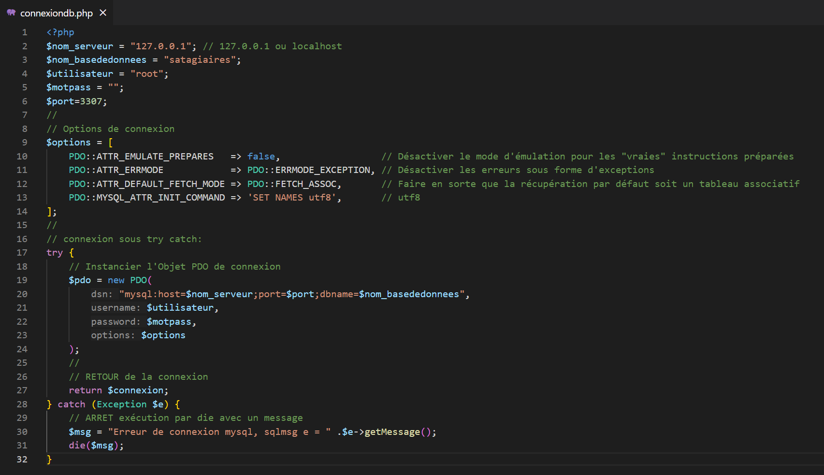

Exemple d’erreur mysql

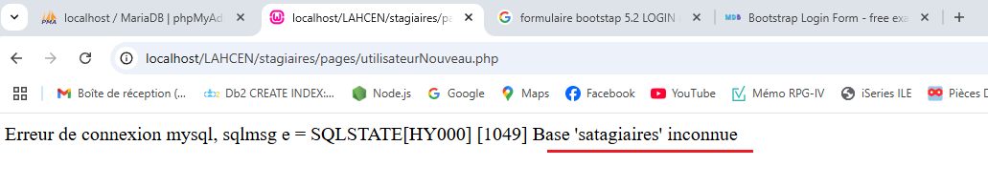

## CREER le MENU

<https://www.youtube.com/watch?v=RIx5i4hLYls&list=PLtl0PgXcvBQUypjqMWJ7Qh_vD2LW3s2UP&index=2> 21’39’’

**CREER** le fichier menu.php, il s’agit de créer une liste ul li

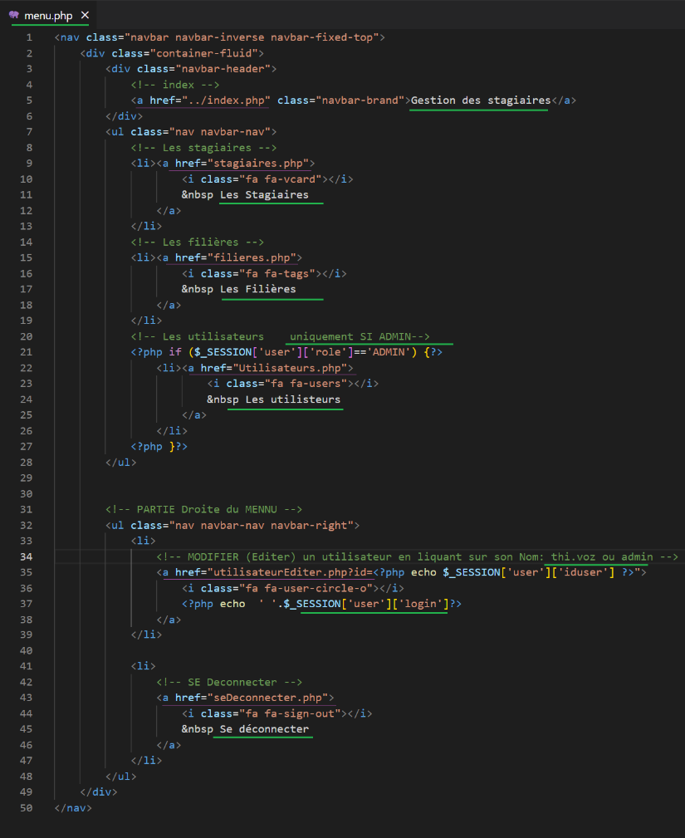

Visualisation de la variable de SESSION, **$_SESSION[‘user’]**, lorsqu’on est **connecté**

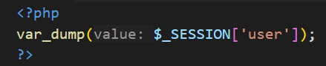

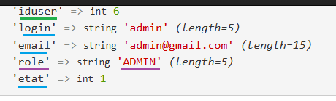

## CREER la PAGE index

CREER le fichier index.php, dans cette application il faut être connecté pour accéder au PAGES.

Donc ici index redirige direct vers les Filières

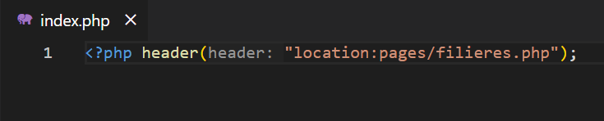

Ce fichier ne contient qu’une seule ligne, toutes les PAGES sont dans le dossier pages

## CREER la sous-page head

**CREER** le fichier **include**/head.php, cette sous page (le head) sera inclus dans toutes les PAGES du site.

C’est ce head qui contient tous les LIENS CDN comme : bootstrap, font-awesome

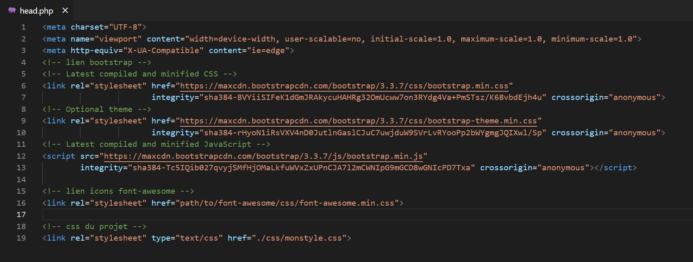

Chaque PAGE du site, côté FRONT débutera comme ceci

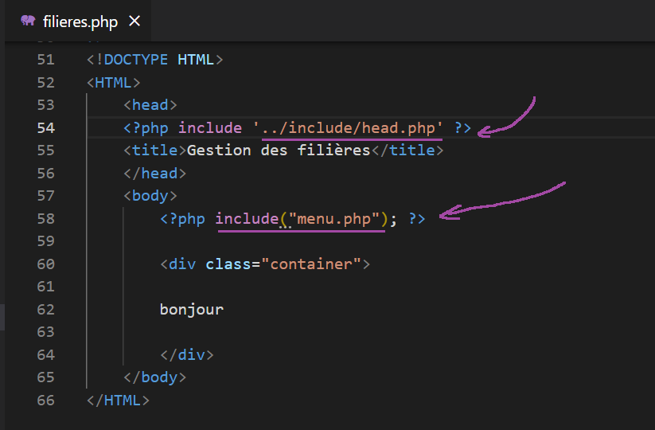

.

Test : <http://localhost/LAHCEN/stagiaires/index.php>

Redirige sur la PAGE (si **NON** connecté) : [http://localhost/LAHCEN/stagiaires/pages/**login**.php](http://localhost/LAHCEN/stagiaires/pages/login.php)

Redirige sur la PAGE (si **Connecté**): [http://localhost/LAHCEN/stagiaires/pages/**filieres**.php](http://localhost/LAHCEN/stagiaires/pages/filieres.php)

NON connecté = C’est quand la variable **SESSION** user est **null**

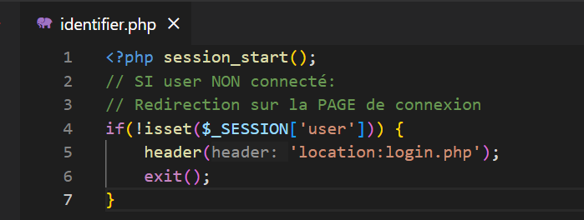

Alors : login

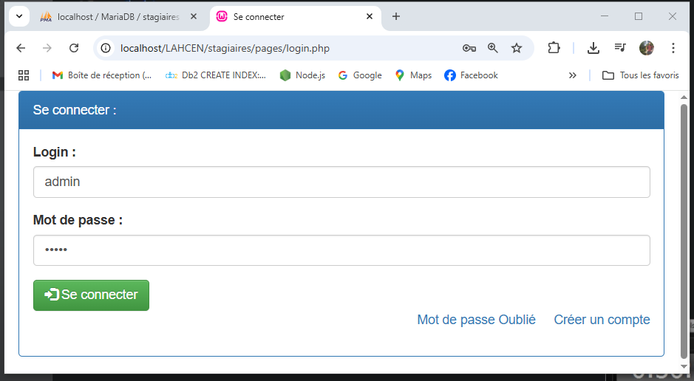

Ou

**CONNECTé** = c’est quand la variable **SESSION** user est alimenté

La variable c’est : **$_SESSION[‘user’]**

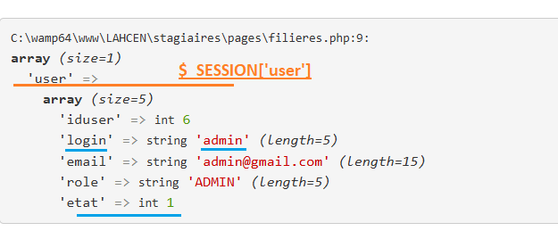

* Dans ce cas on est redirigé sur la PAGE filieres.php, voir ci-dessous

.

## CREER la PAGE login

Pour accéder à toutes les autres PAGES il faudra être connecté – il faut donc faire la PAGE de connexion.

**CREER** la PAGE, fichier pages/login.php

**PARTIE BACK:** Traitement PHP qui permet d’établir la Connexion en alimentant une variable SESSION avec LE user, de type, $_SESSION[‘user’]=$user

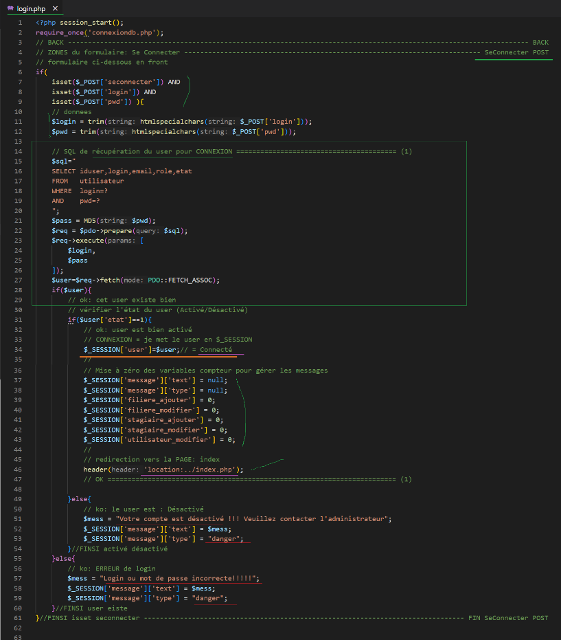

**PARTIE FRONT:** Formulaire de saisie login/password

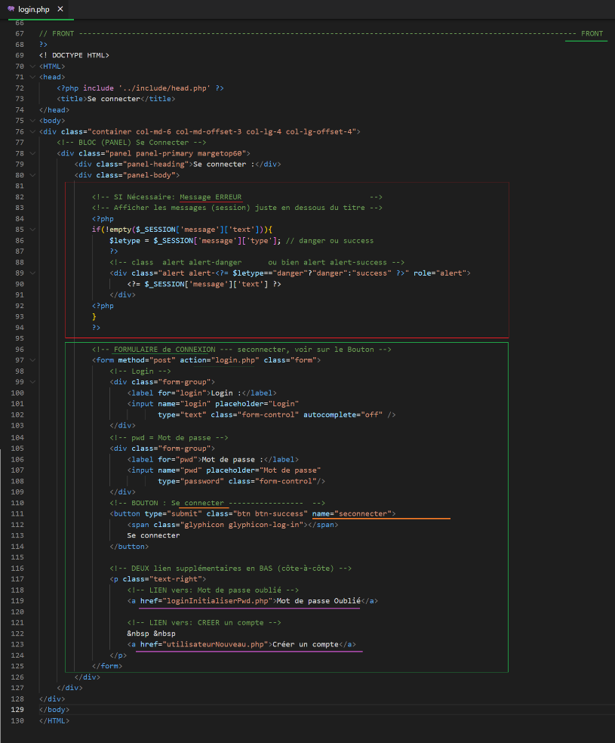

Test : <http://localhost/LAHCEN/stagiaires/index.php>

1)

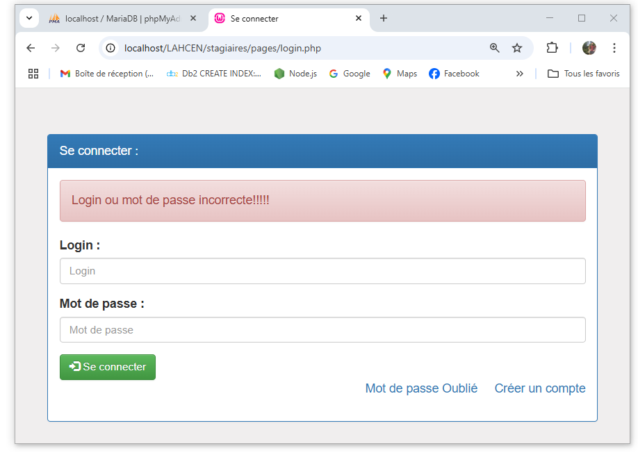

2) admin/admin

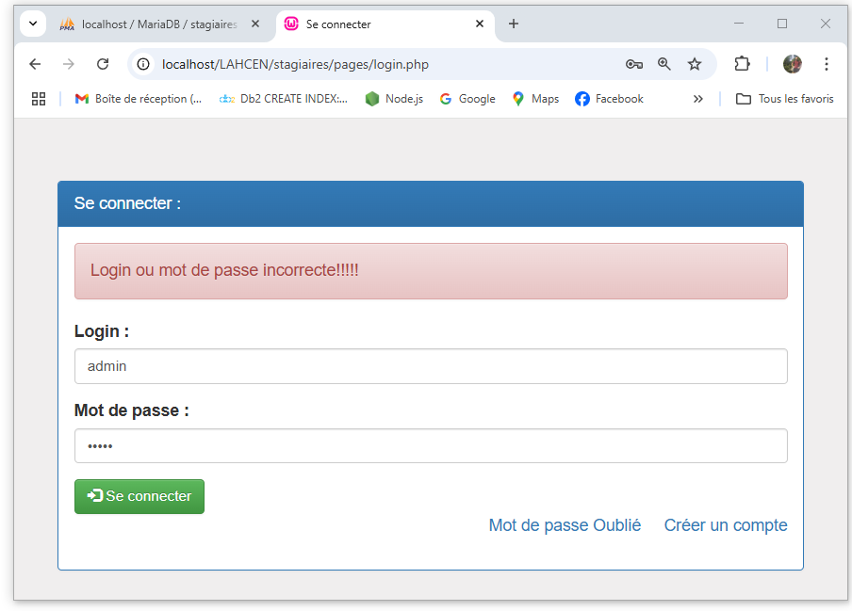

## CREER la PAGE login – suite le token

On va créer le token juste au moment de la connexion (login) et on va stocker ce token dans une table complément, à savoir utilisateur_token même clé primaire que la table utilisateur

**CREER** la table utilisateur_token

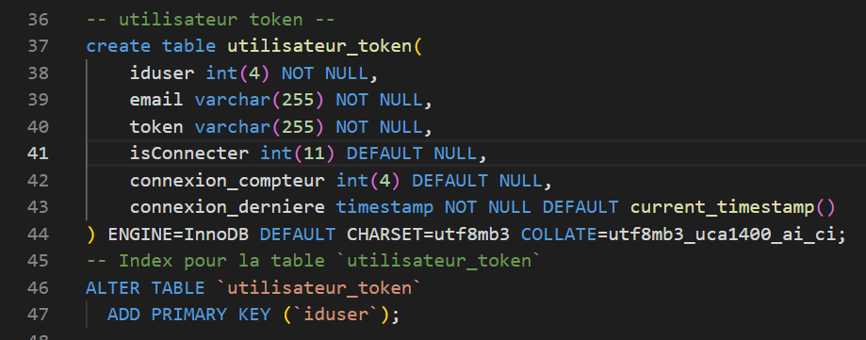

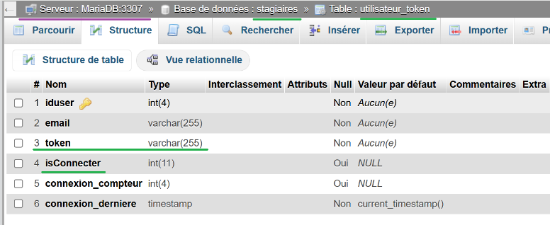

DEBUG du token

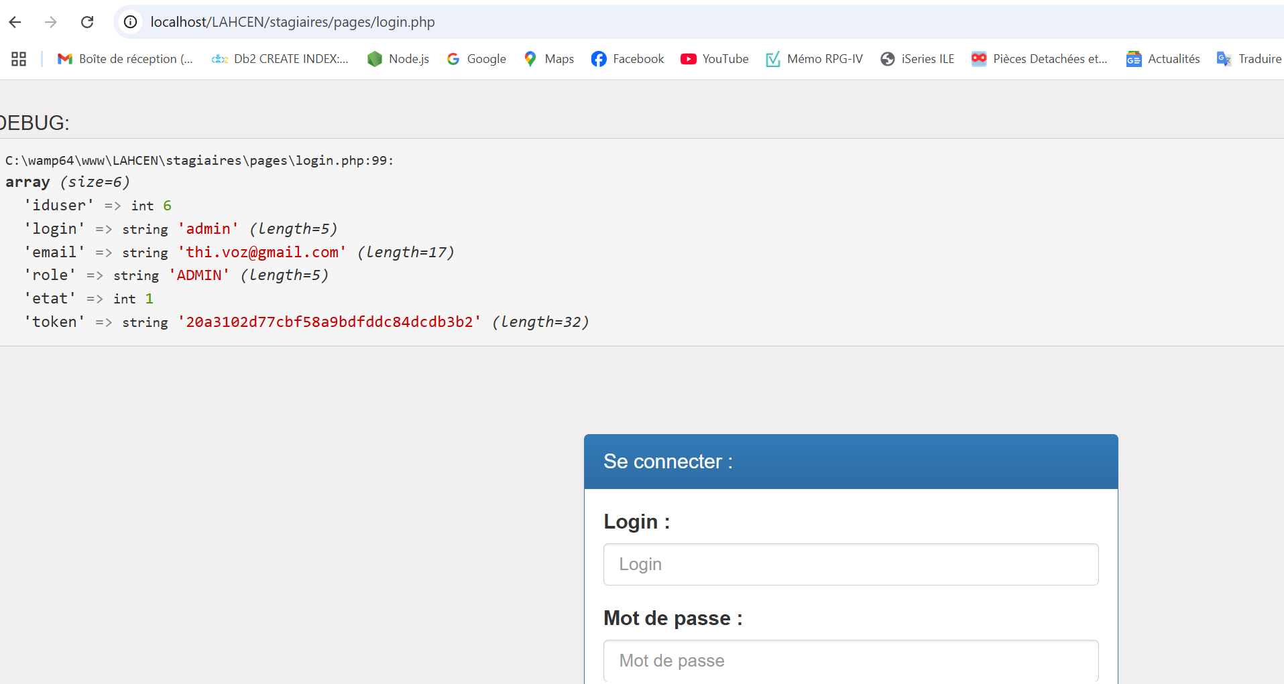

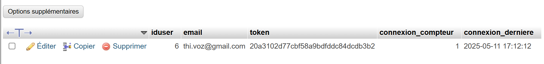

Fichier login.php avec le token – PARTIE BACK

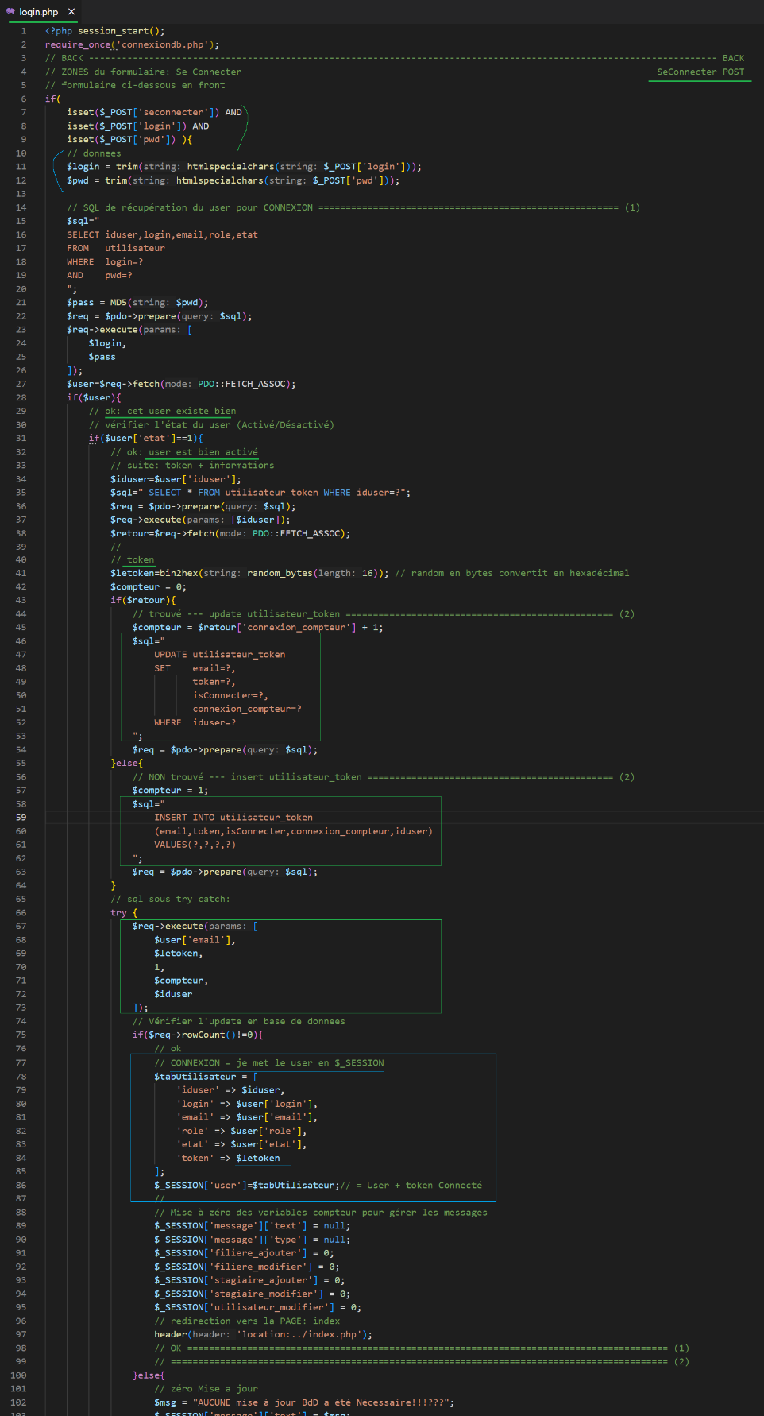

TEST: <http://localhost/LAHCEN/stagiaires/pages/login.php>

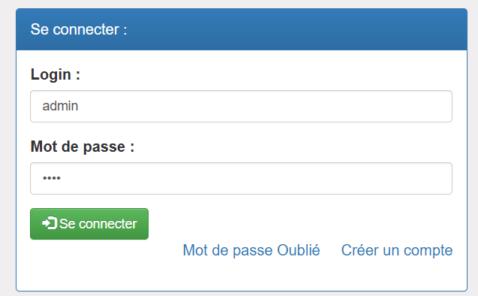

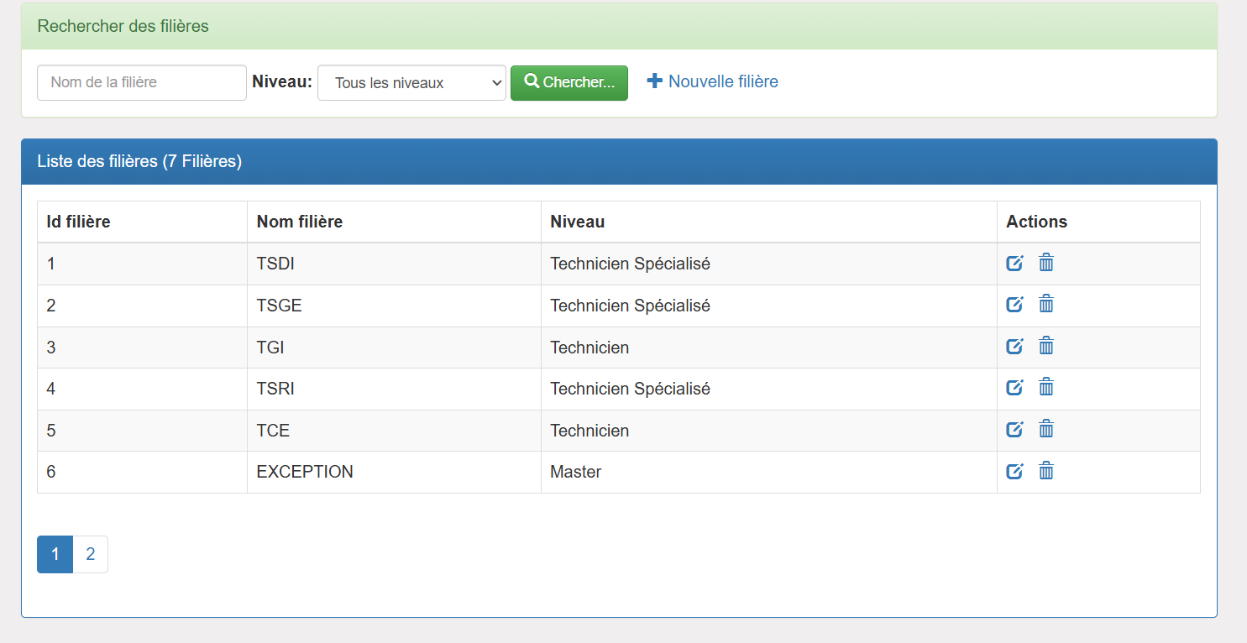

Table : utilisateur_token

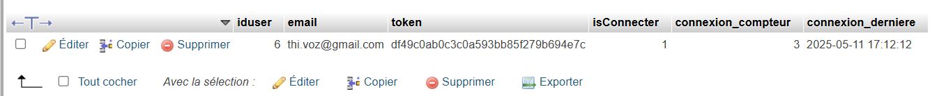

Dans la table, utilisateur_token, on retrouve :

* Le token
* L’ETAT **isConnecter** = 1
* Le nombre de connexion : ici on en est à **3**
* La date de dernière connexion : 2025/05/11

A la **déconnection** il faut remettre :

* Le token à **BLANC**
* Le isConnecter à **0**

UPDATE/

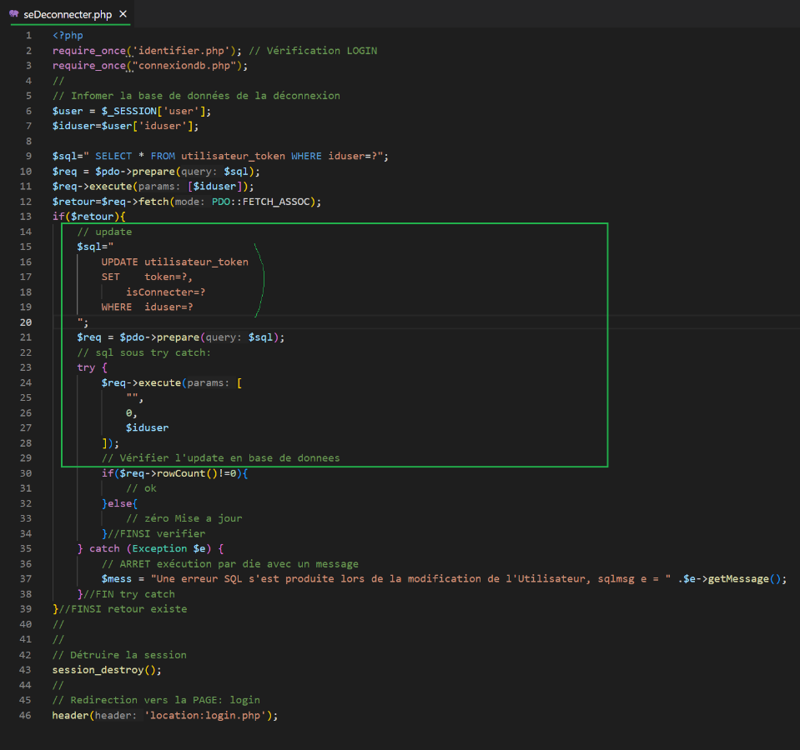

## CREER la PAGE Mot de passe Oublié

**CREER** la PAGE, fichier pages/loginInitialiserPwd.php, la partie **send** **mail** ne fonctionne pas !

**PARTIE BACK:** Traitement PHP pour re-initialiser le mot de passe avec 4 zéros ‘0000’

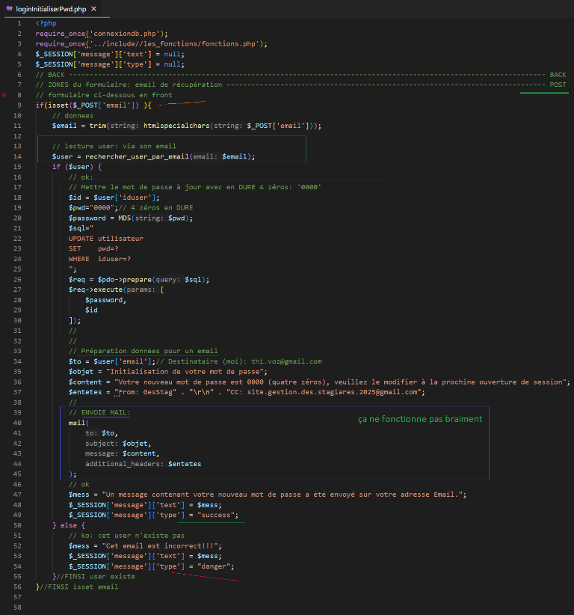

**PARTIE FRONT:** FORMULAIRE de SAISIE de l’email à qui envoyer le nouveau mot de passe ‘0000’

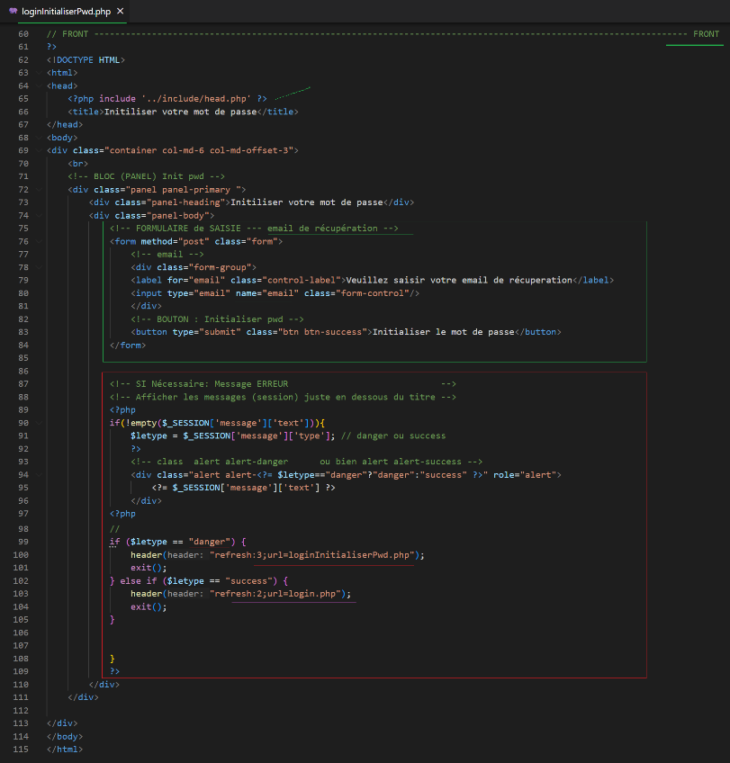

Test : <http://localhost/LAHCEN/stagiaires/pages/login.php>

+

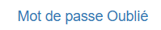

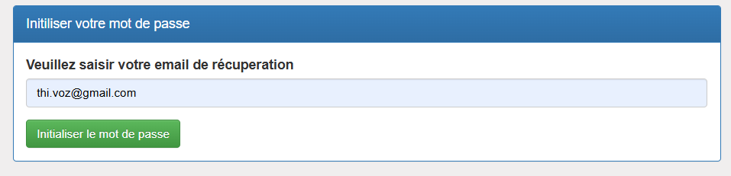

[**Initialiser le mot de passe**]

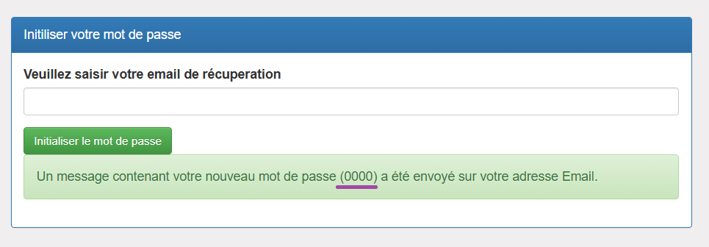

* Pour Se connecter : admin/**0000**

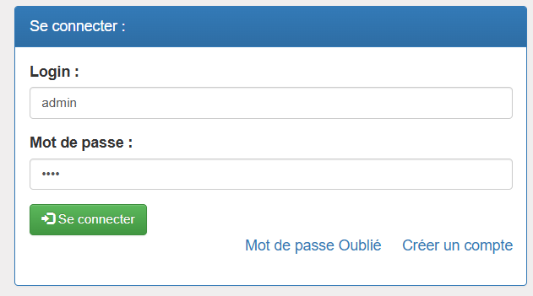

## CREER la PAGE Créer un compte

**CREER** la PAGE, fichier **pages**/utilisateurNouveau.php

**PARTIE BACK:** Traitement PHP pour Enregistrer un nouveau compte utilisateur en base de données dans la table utilisateur. La redirection se fera dans le FRONT

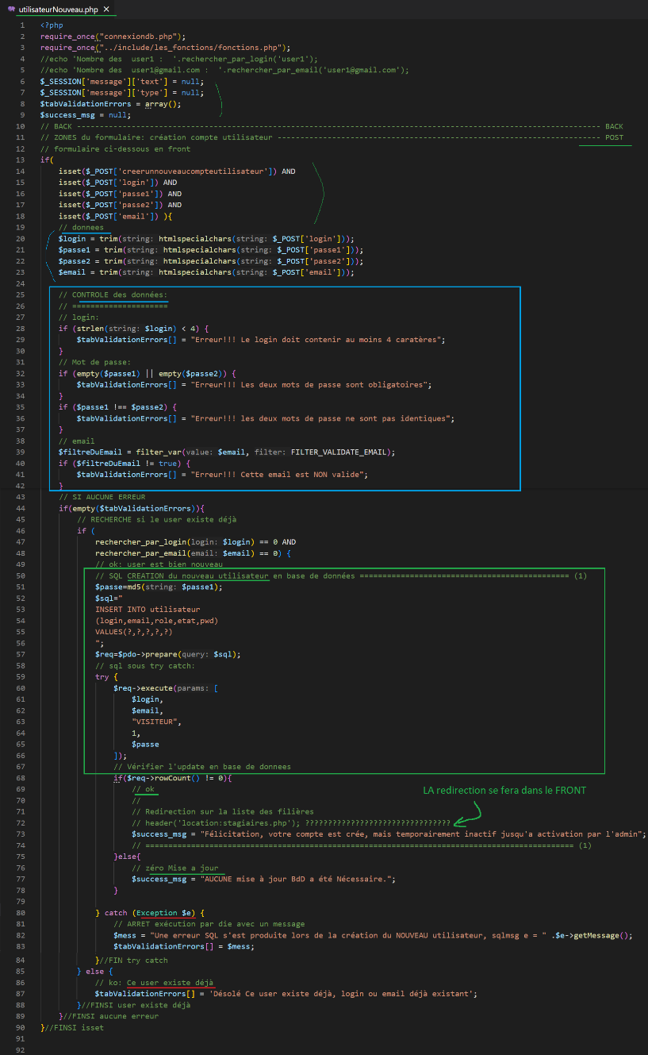

C’est dans la patie FRONT, en bas, que la redirection sera géré avec :

* Un message visible pendant 5 secondes
* Une redirection justement au bout de 5 secondes vers : login.php

**PARTIE FRONT :** Formulaire de SAISIE d’un nouvel utilisateur, c’est l’utilisateur qui se créé lui-même sur la PAGE de Login, en sélectionnant Créer un compte. La redirection se fait dans le FRONT avec une temporisation de 5 secondes.

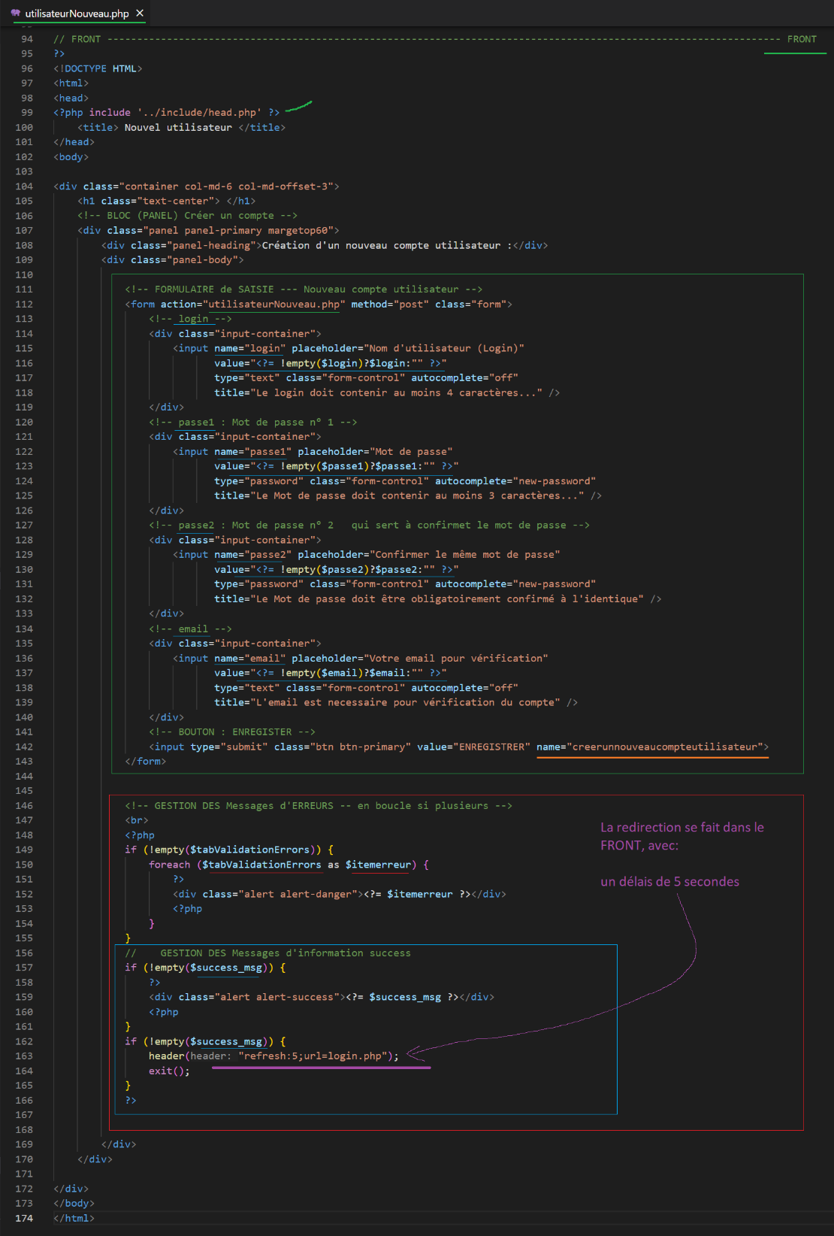

TEST : <http://localhost/LAHCEN/stagiaires/pages/utilisateurNouveau.php>

1)

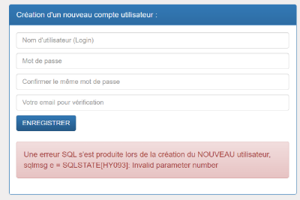

* Il faut penser à charger les zones input si non vide car on les perd en cas d’ERREUR

2) <http://localhost/LAHCEN/stagiaires/pages/utilisateurNouveau.php>

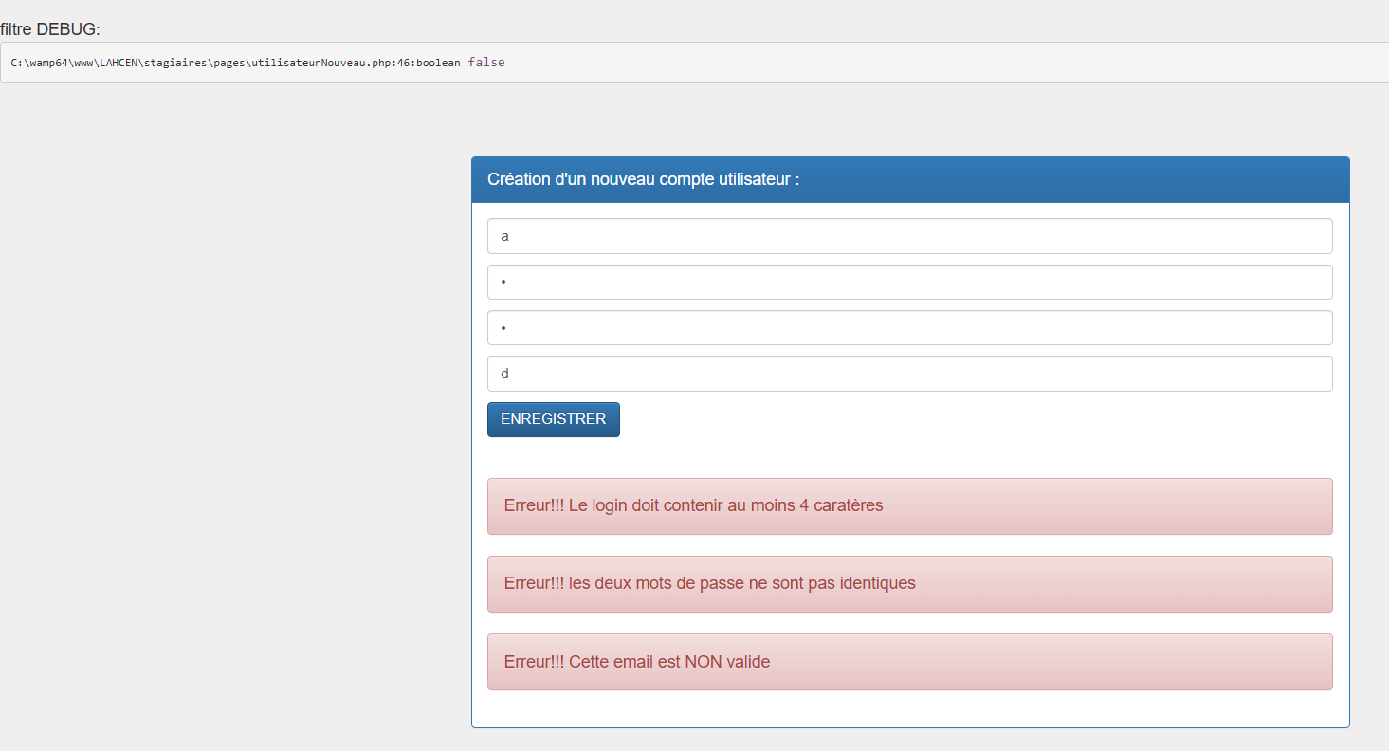

* Il faut penser à changer la manière de filtrer un email : FILTER_VALIDATE_EMAIL



* Autre correctif sur les messages, BUG headers

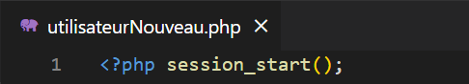

+

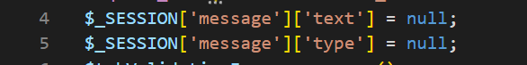

+

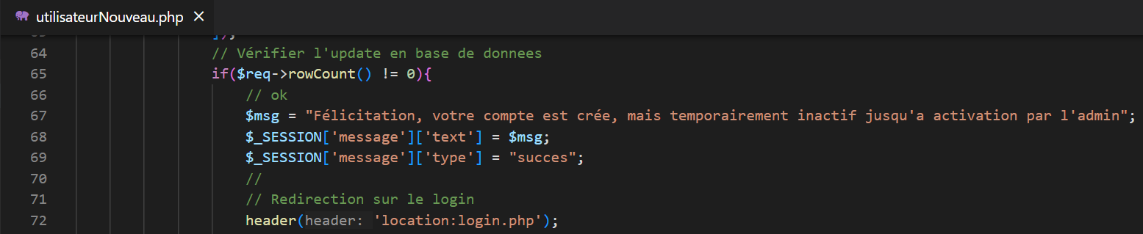

+

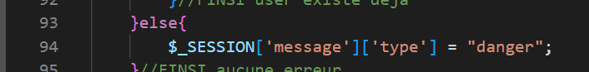

+

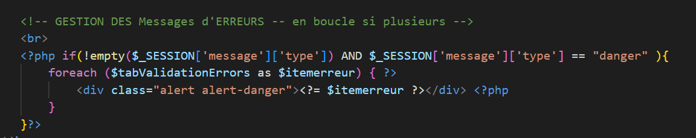

3) <http://localhost/LAHCEN/stagiaires/pages/utilisateurNouveau.php>

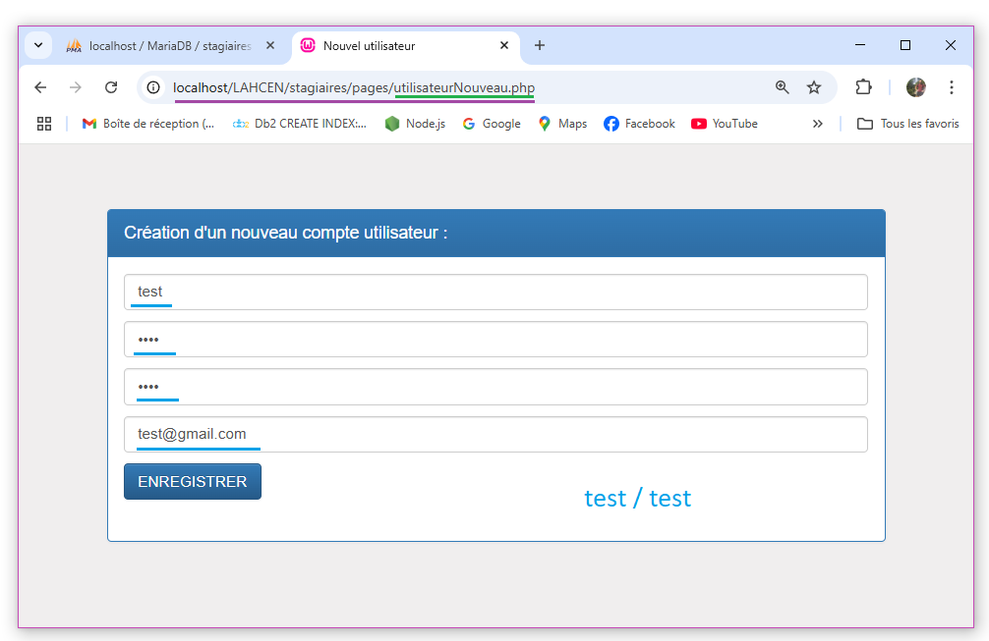

[**ENREGISTRER**]

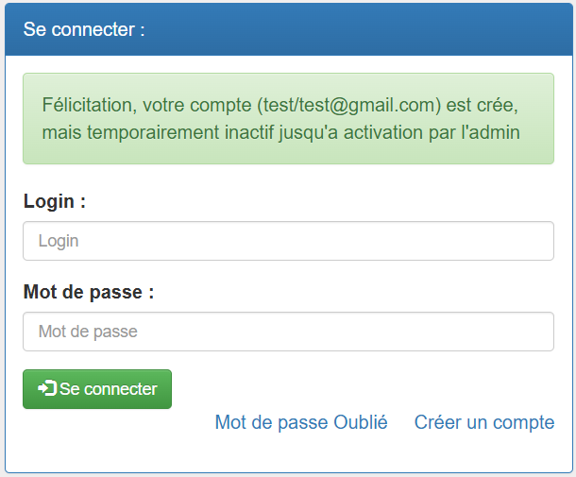

## CREER la PAGE Changer le mot de passe

<https://www.youtube.com/watch?v=mL2s_9oGBCc&list=PLtl0PgXcvBQUypjqMWJ7Qh_vD2LW3s2UP&index=21>

**PARTIE BACK:** Traitement PHP pour modifier le mot de passe en base de données

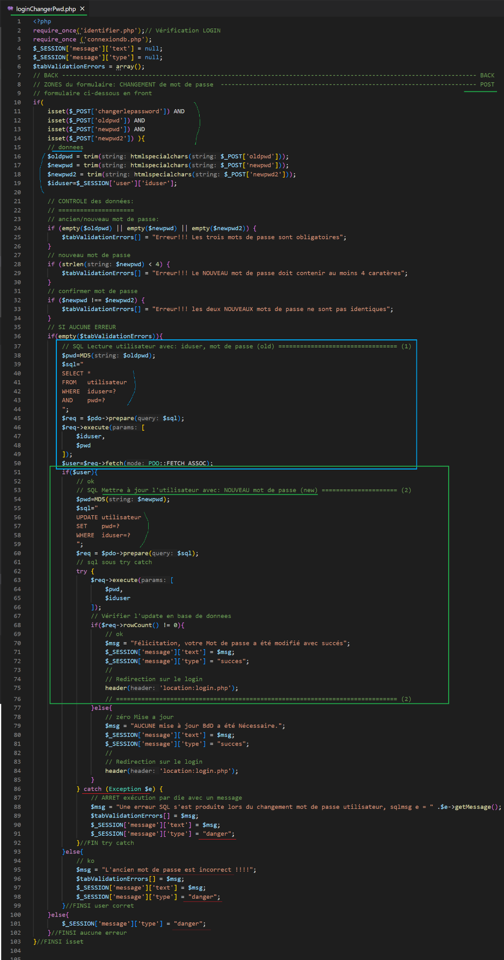

…

**PARTIE FRONT:** Formulaire de SAISIE du NOUVEAU mot de passe

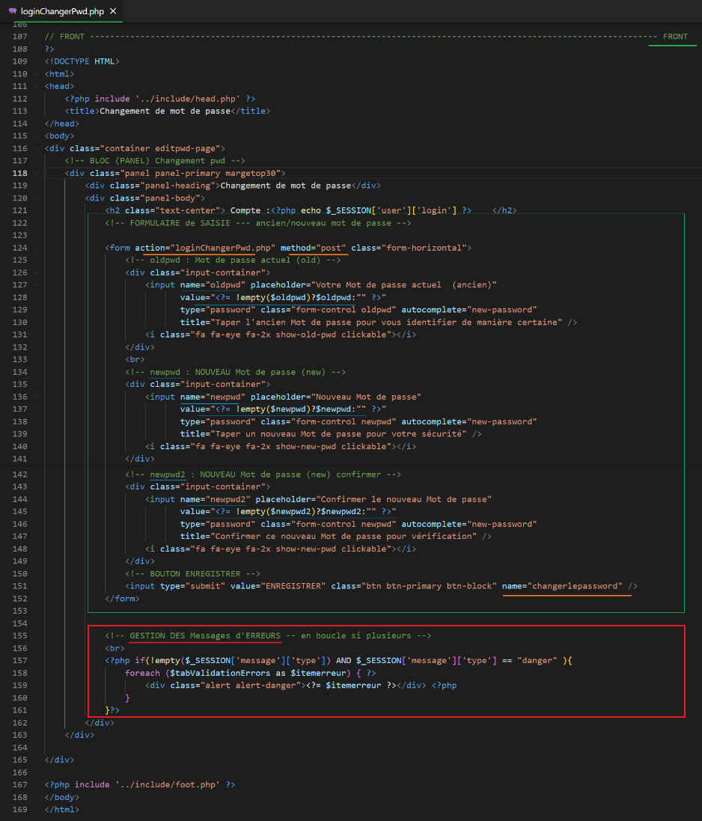

TEST : <http://localhost/LAHCEN/stagiaires/pages/loginChangerPwd.php>

1)

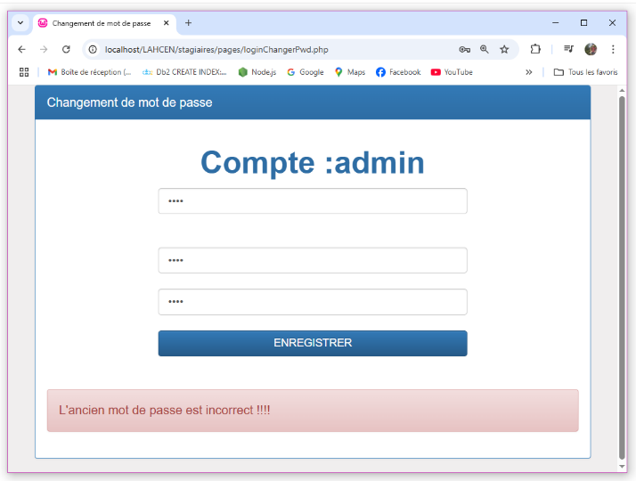

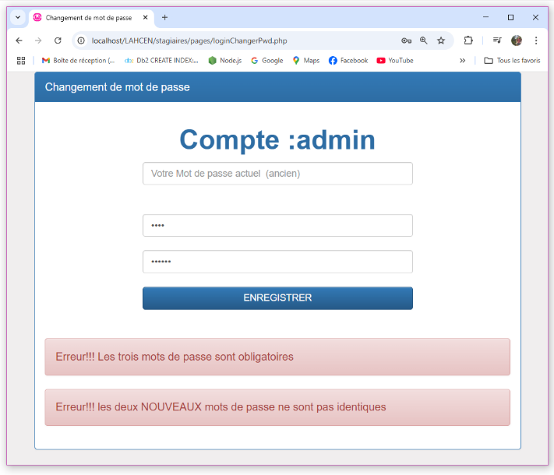

2) <http://localhost/LAHCEN/stagiaires/pages/loginChangerPwd.php>

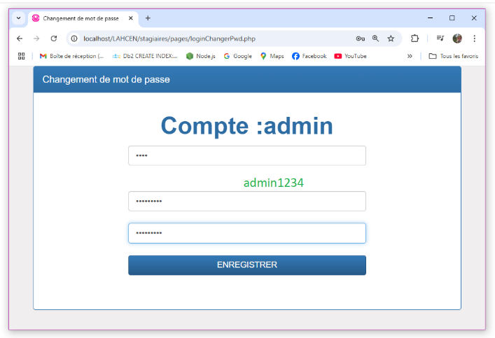

[**ENREGISTRER**]

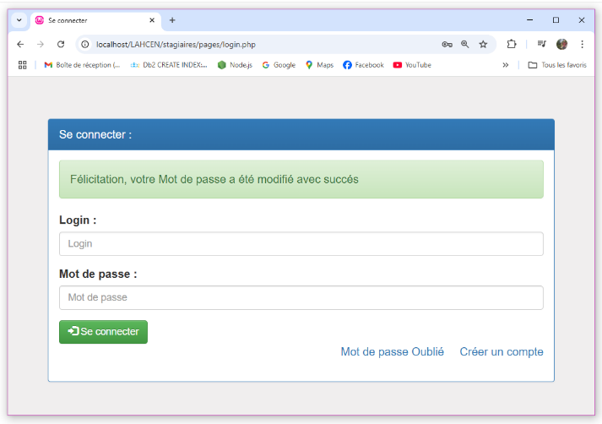

## CREER la PAGE filieres

**CREER** le fichier **pages**/filieres.php

**Remarque** : pour DEBUG de la liste vide, poser les variables dump avant ou après le test pour savoir si ca passe, exemple :

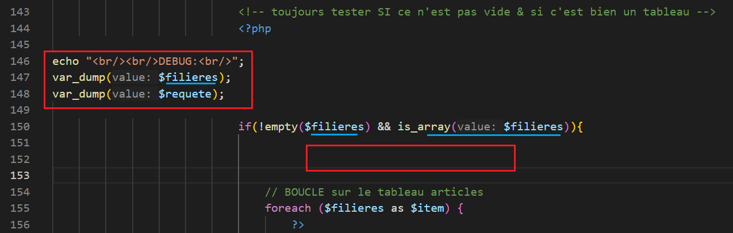

En posant le **DEBUG** avant ou après le test **if** ça permet de savoir si le tableau $filieres est vide ou pas par exemple, ici il est vide car :

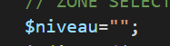

**PENSER** à remonter le test if au-dessus de la table pour englober toute la table comme ça si c’est vide on n’affiche pas la table, exemple :

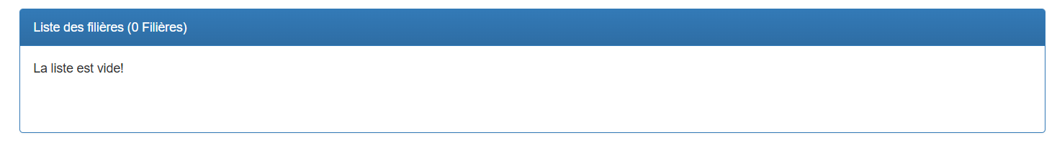

**REPLACER** un **DEBUG** avant le if pour comprendre qu’est ce qui va pas dans la requête sql

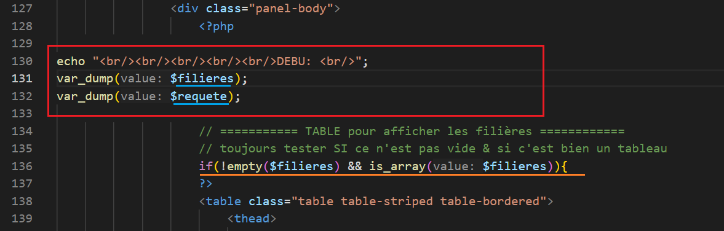

**REACTUALISER** la PAGE filieres.php : <http://localhost/LAHCEN/stagiaires/pages/filieres.php>

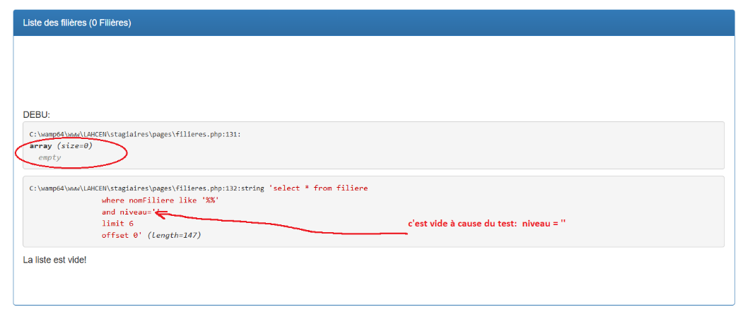

DONC : en cherchant ça vient de la variable niveau :

* Il ne faut pas l’initialiser à BLANC
* Il faut initialiser cette variable à **all**, car la valeur **all** est testée pour construire le **sql**

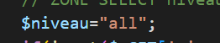

Ensuite…

**PARTIE FRONT** de la PAGE filieres.php

* Le Formulaire des critères de Recherche

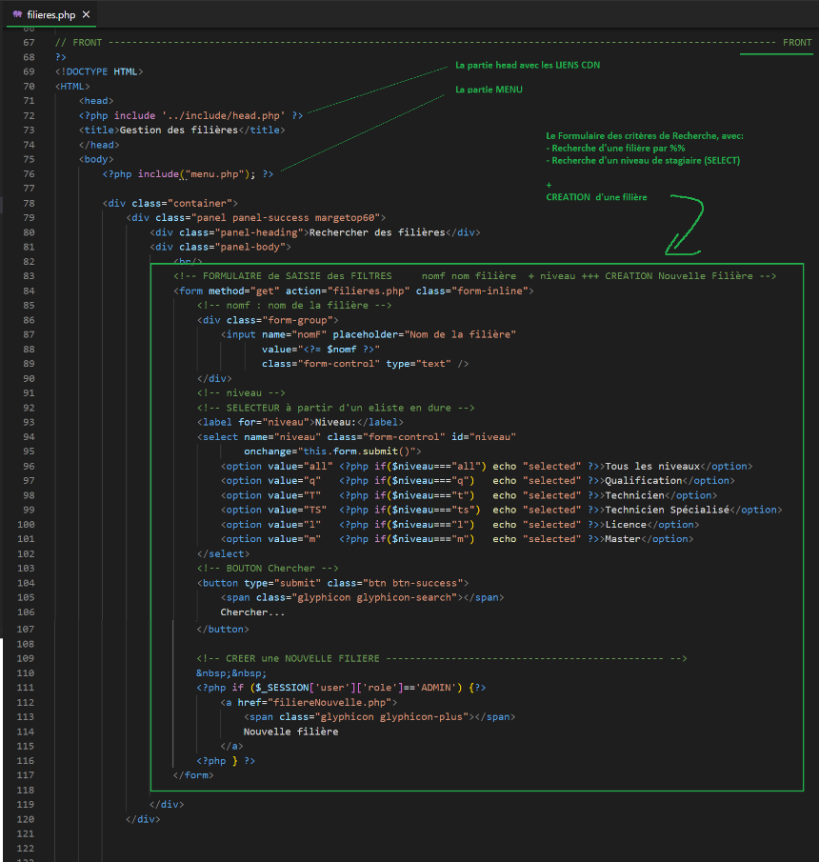

* La liste des filières

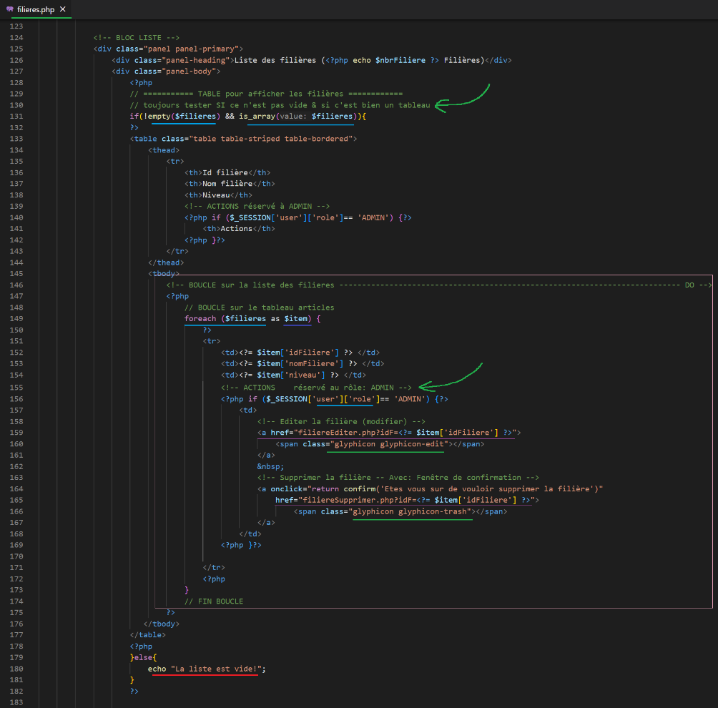

* La PAGINATION

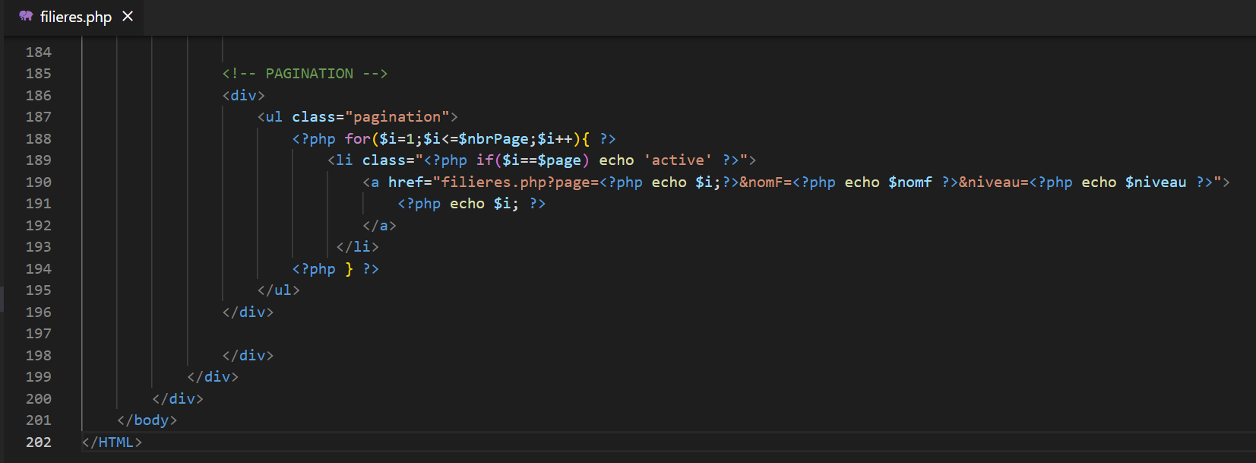

**PARTIE BACK** de la PAGE filieres.php

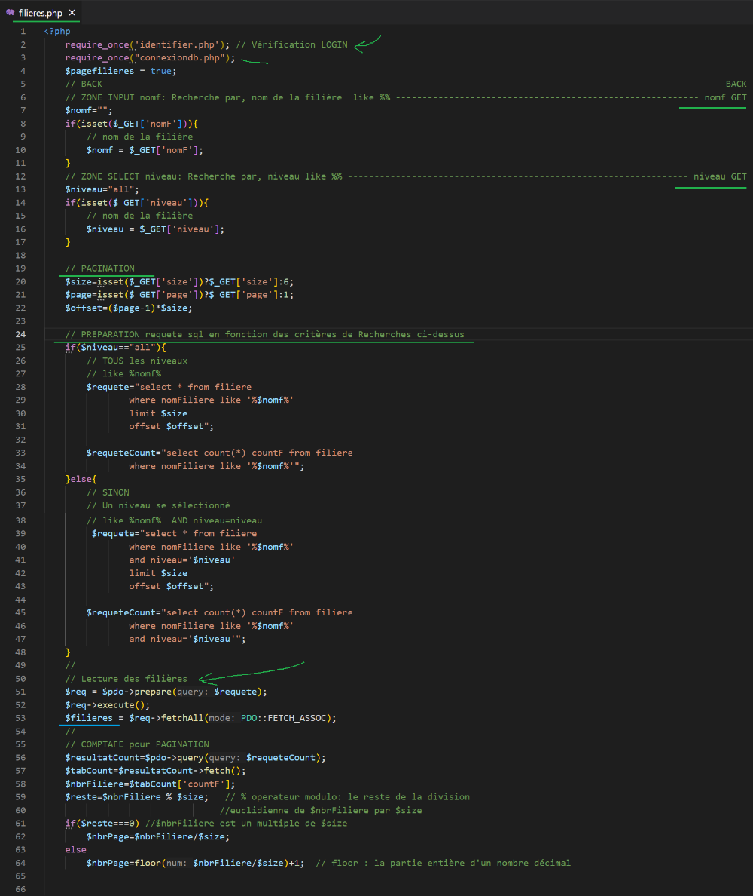

TEST: <http://localhost/LAHCEN/stagiaires/pages/filieres.php>

…

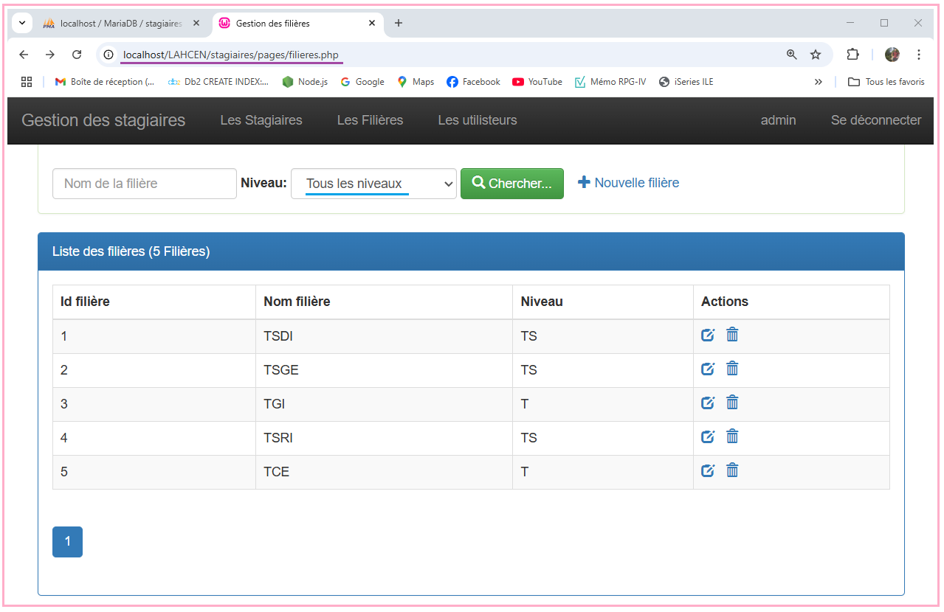

**Recherche** : Filière like ‘%**TS**%’ && Niveau ‘**TS**’ = Technicien spécialisé

Petit correctif sur le sélecteur Niveau

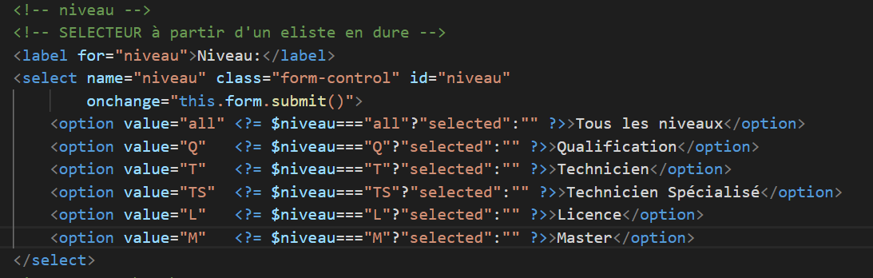

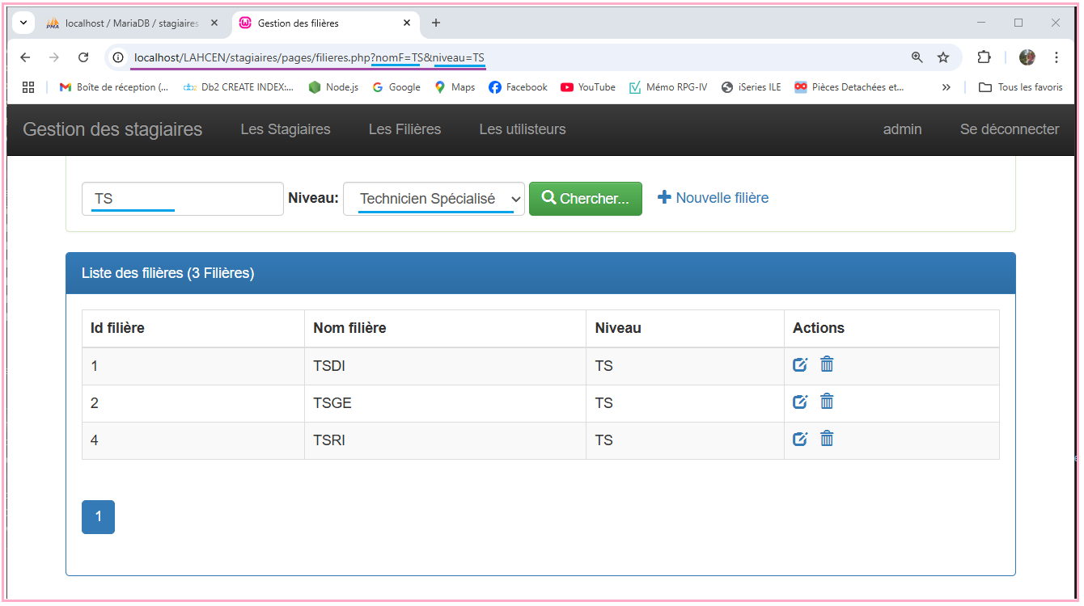

Voilà : pour la Recherche multi-critères

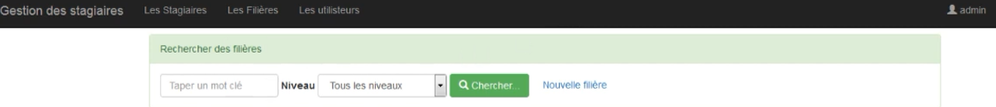

J’ai un BUG dans le MENU car : le formulaire de Recherche vient se glisser sous le MENU =>

## CREER la PAGE BLANCHE

<https://www.youtube.com/watch?v=j9q80CXmOls&list=PLtl0PgXcvBQUypjqMWJ7Qh_vD2LW3s2UP&index=3> 20’02’’

Site pour **apprendre** bootstrap : <https://www.w3schools.com/bootstrap/default.asp>

Exemple pour mon MENU qui ne fonctionne pas : <https://www.w3schools.com/bootstrap/bootstrap_navbar.asp>



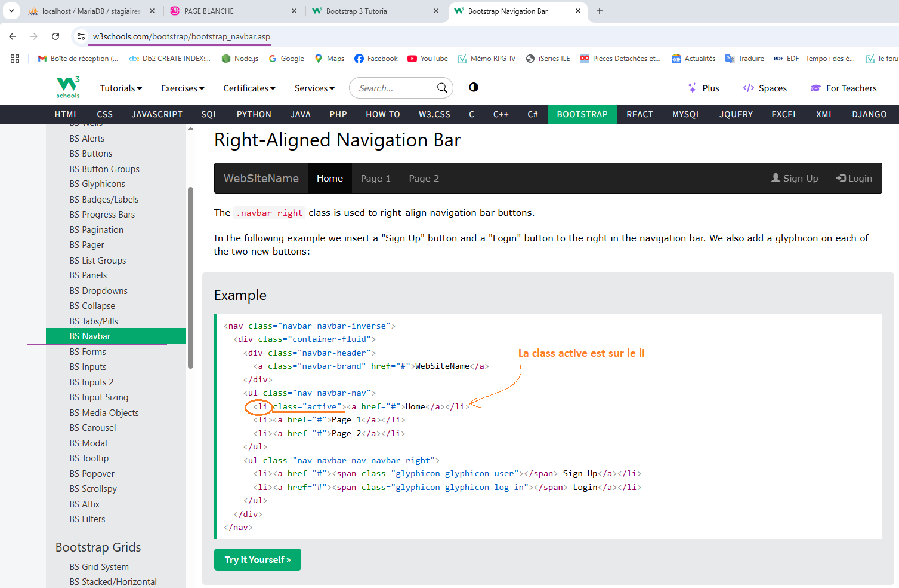

BUG :

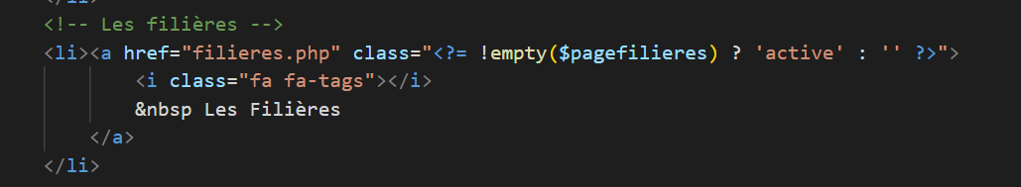

Mes class active sont sur les **a href** au lieu d’être sur les **li** => donc à déplacer sur les **li**

**BOOTSTRAP Panels** : <https://www.w3schools.com/bootstrap/bootstrap_panels.asp>

Exemple de panels colorés à utiliser !

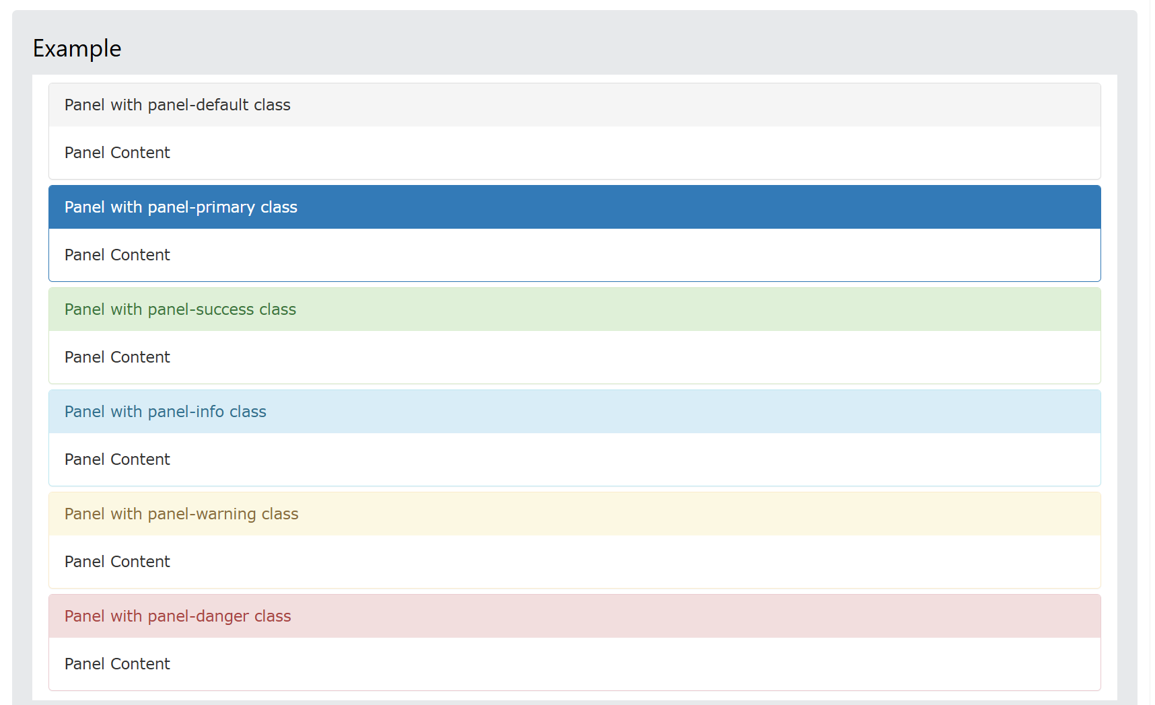

Donc le vert, c’est: …

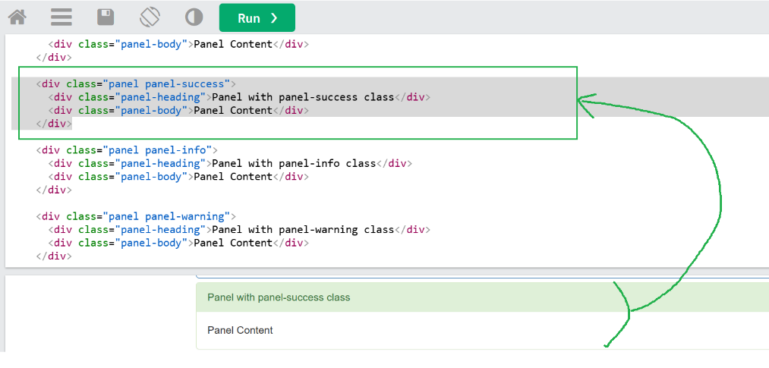

On a :

* Cadre : panel-heading, pour l’en-tête du panel
* Cadre : panel-body, pour le corps du panel juste en dessous

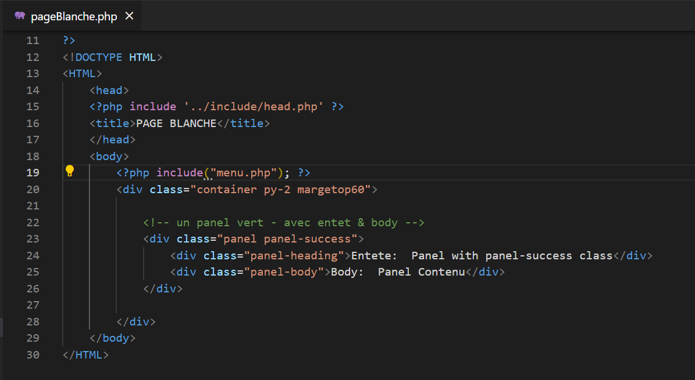

TEST: <http://localhost/LAHCEN/stagiaires/pages/pageBlanche.php>

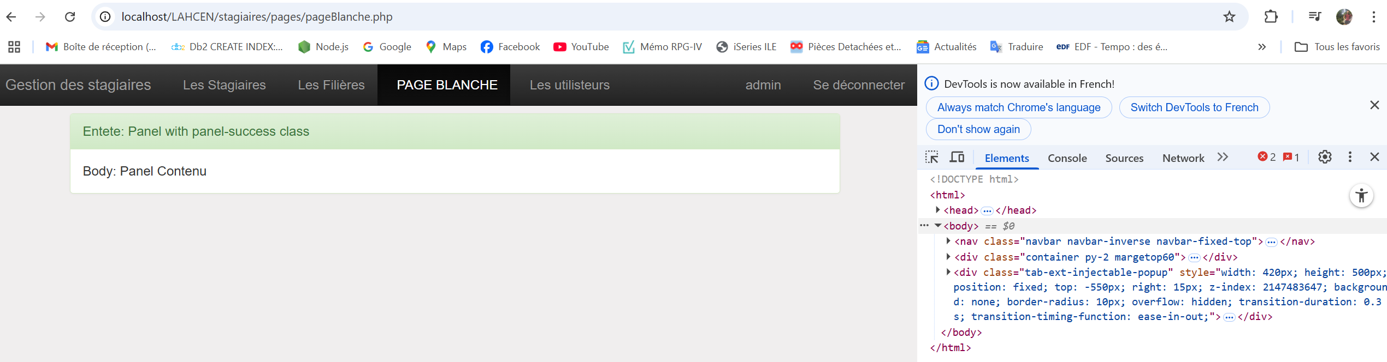

Avec la class **container** le contenu est centré dans la PAGE

Et c’est la class container qui a un margin top de 60 pour passer juste en dessous du MENU NAVBAR

Voyons avec les Filières…

SI on reprend la PAGE filiere.php, on a le même principe avec :

* Un panel pour les critères de recherche
* Un panel pour le contenu de la table des filières

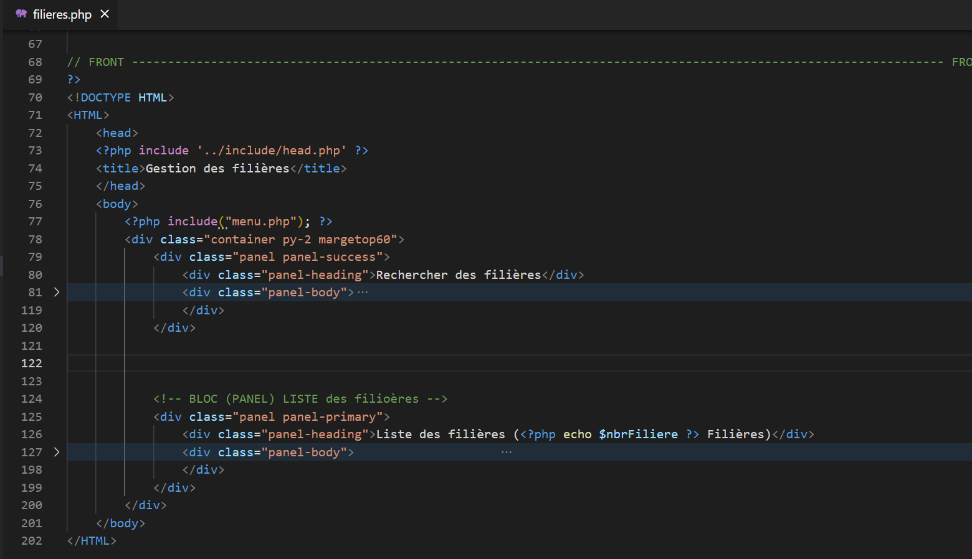

**REMARQUE** : pour utiliser la class **margetop60** il faut bien penser à inclure monstyle.css dans le head.php

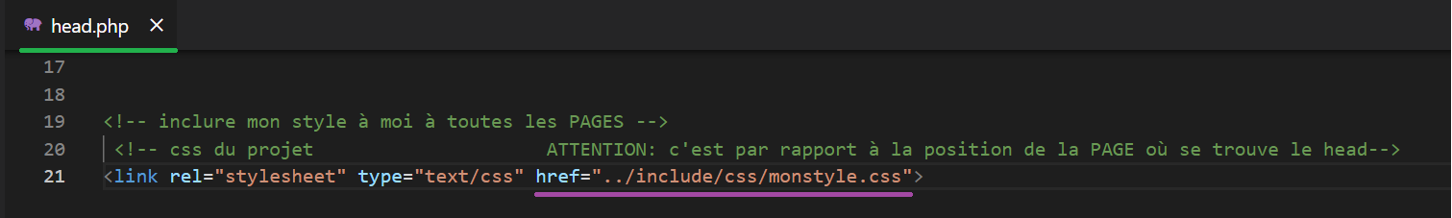

Cette **include** se fait par rapport à la position de la PAGE dans le dossier **pages**, il faut donc :

* Remonter d’un cran ../ pour accéder à **include**
* Aller chercher monstyle.css dans le dossier **include**/**css**
* C’est là le piège de la position relative !!!

Fichier css : **monstyle.css**

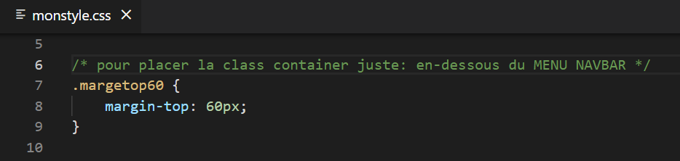

…

## CREER la PAGE stagiaires

**PARTIE FRONT** de la PAGE stagiaires.php

* Le Formulaire des critères de Recherche

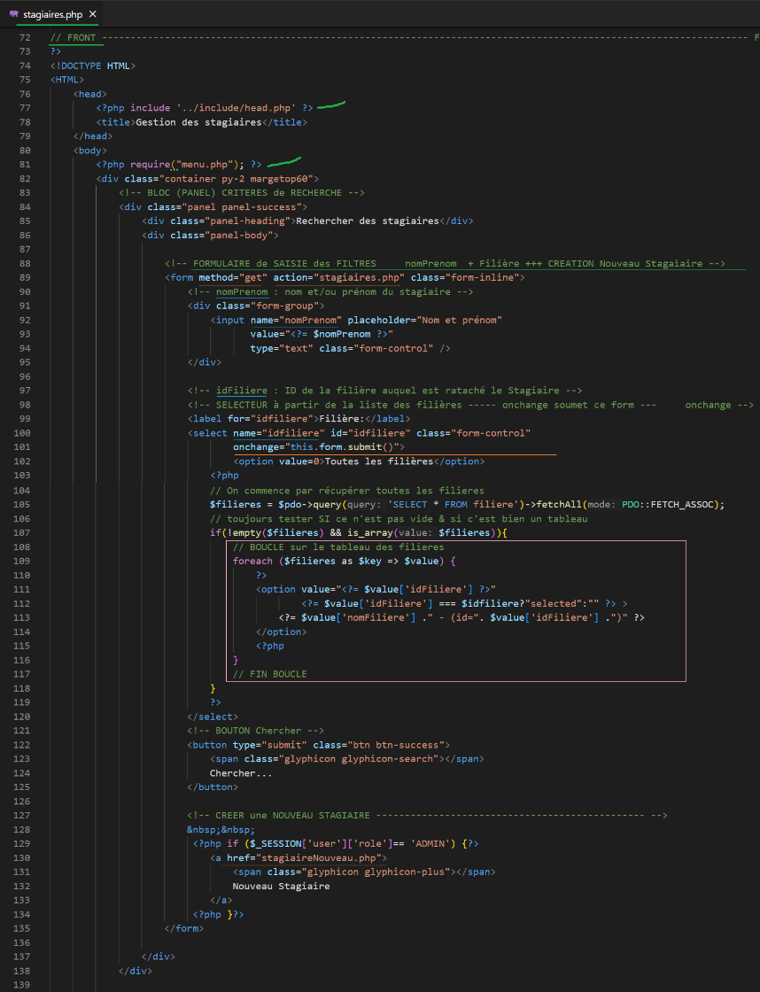

* La liste des stagiaires

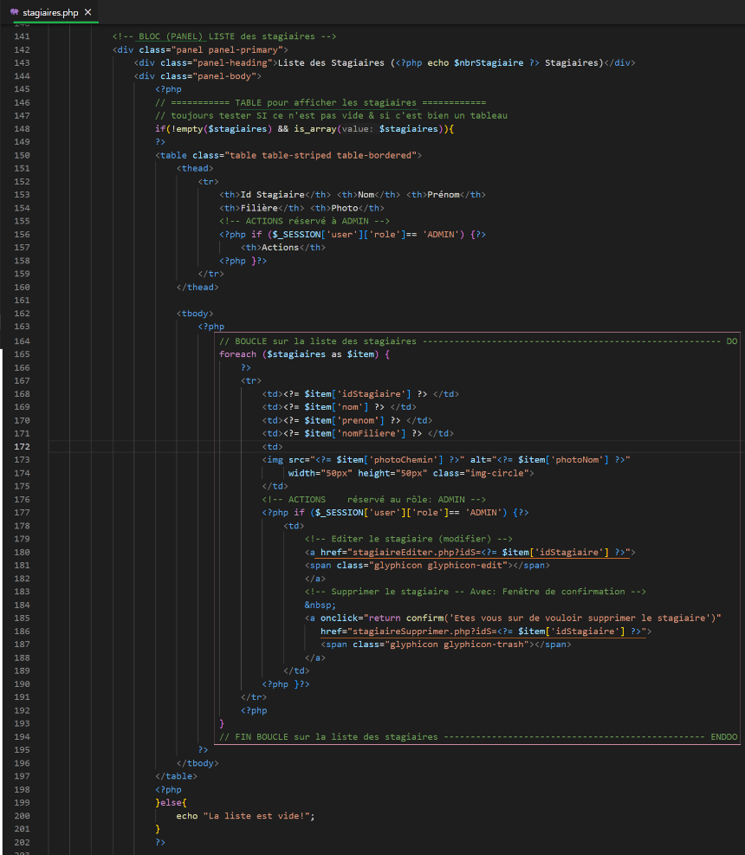

* La PAGINATION

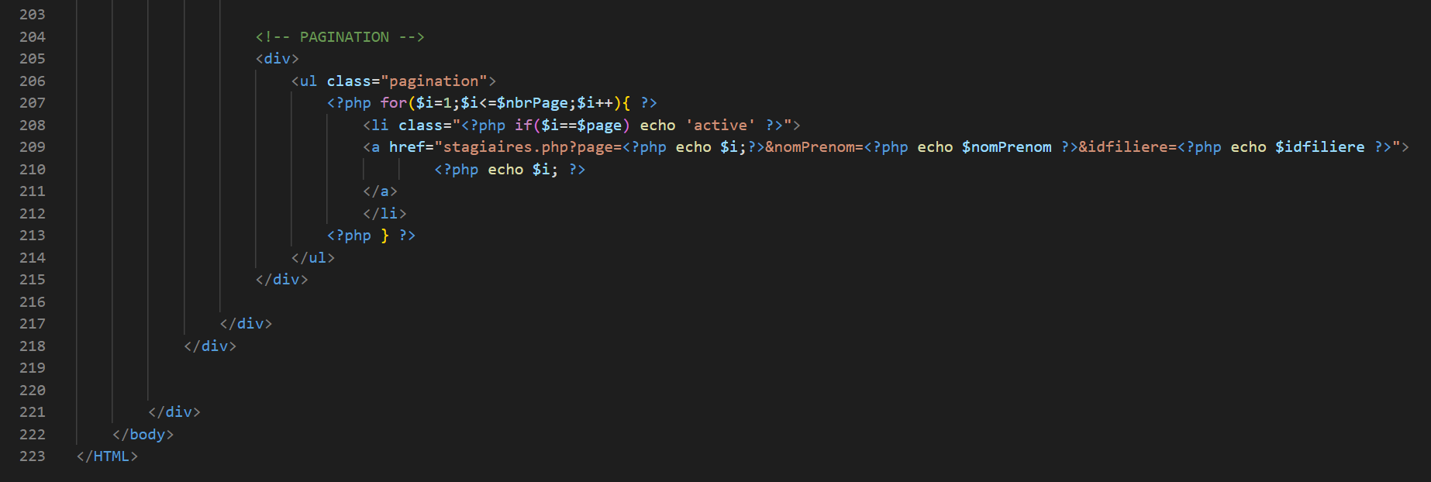

**PARTIE BACK** de la PAGE stagiaires.php

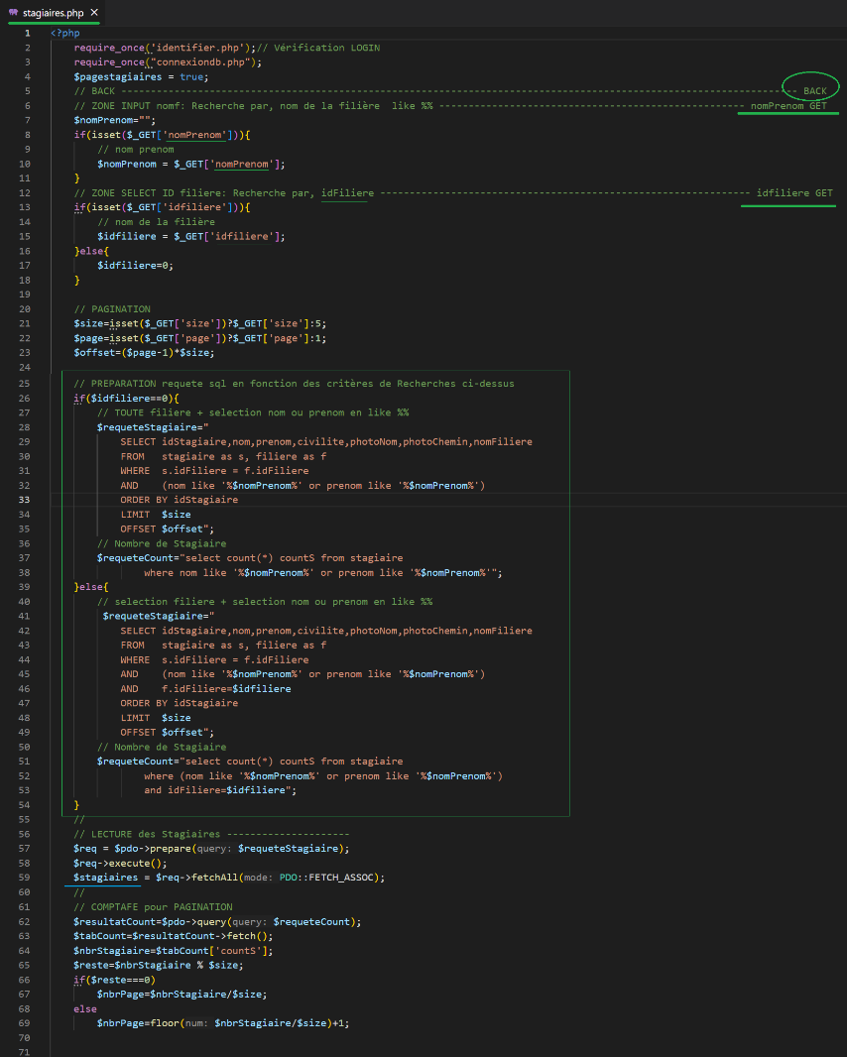

TEST: <http://localhost/LAHCEN/stagiaires/pages/stagiaires.php>

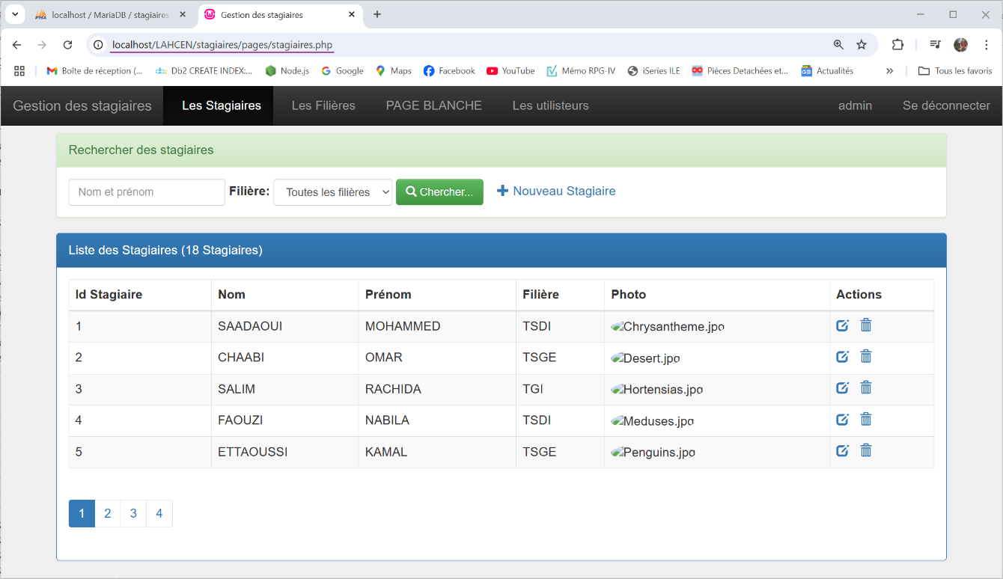

…

**Recherche** par nom prénom **like** %**nabila**%

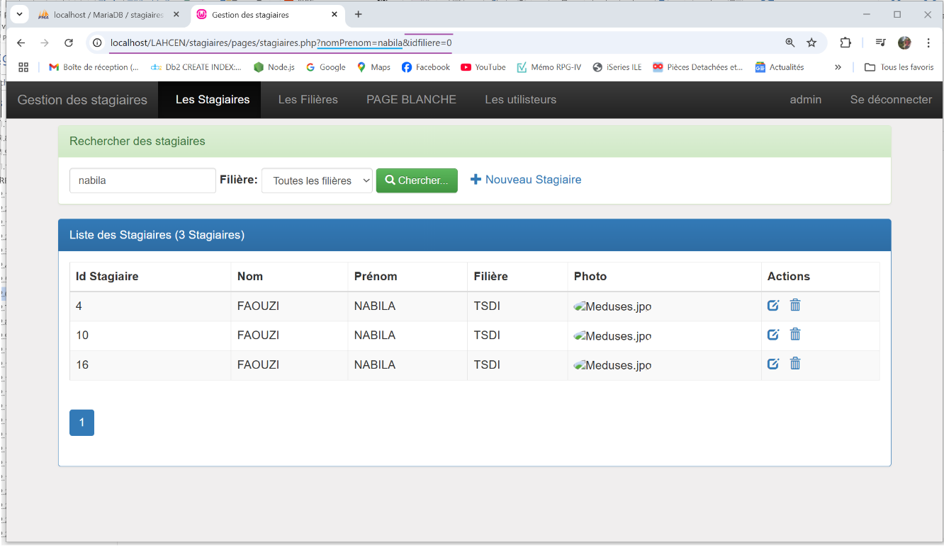

**Recherche** par nom prénom **like** %**rachida**% AND filière **TGI**

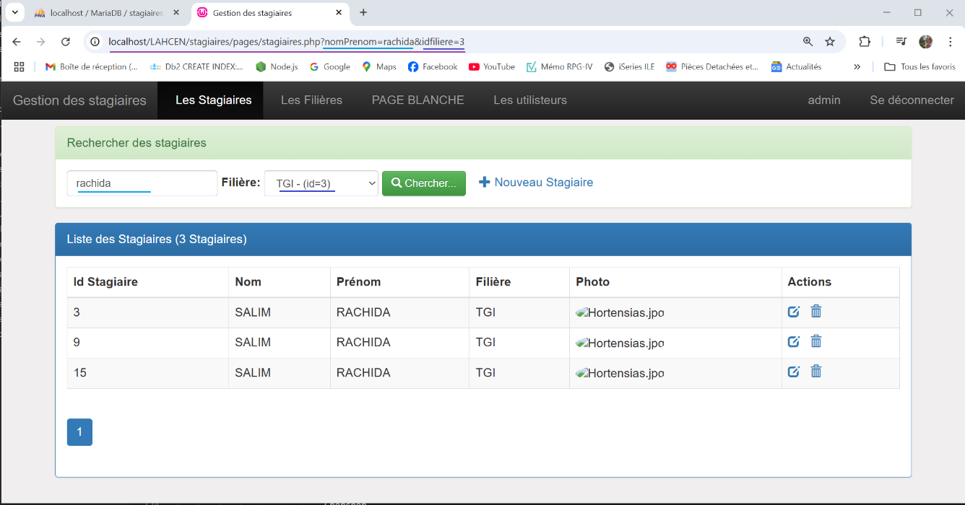

…

## CREER la PAGE utilisateurs

<https://www.youtube.com/watch?v=j9q80CXmOls&list=PLtl0PgXcvBQUypjqMWJ7Qh_vD2LW3s2UP&index=4> 34’10’’

**PARTIE FRONT** de la PAGE utilisateurs.php

* Le Formulaire des critères de Recherche

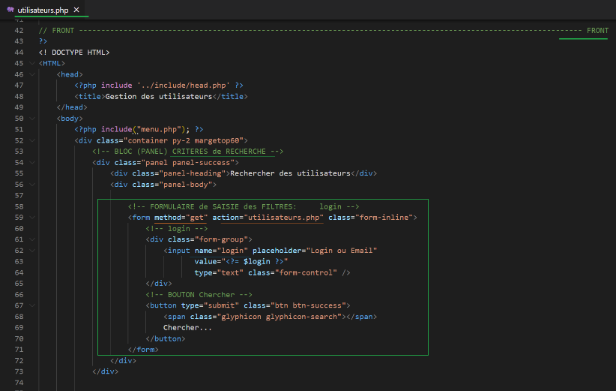

* La liste des utilisateurs

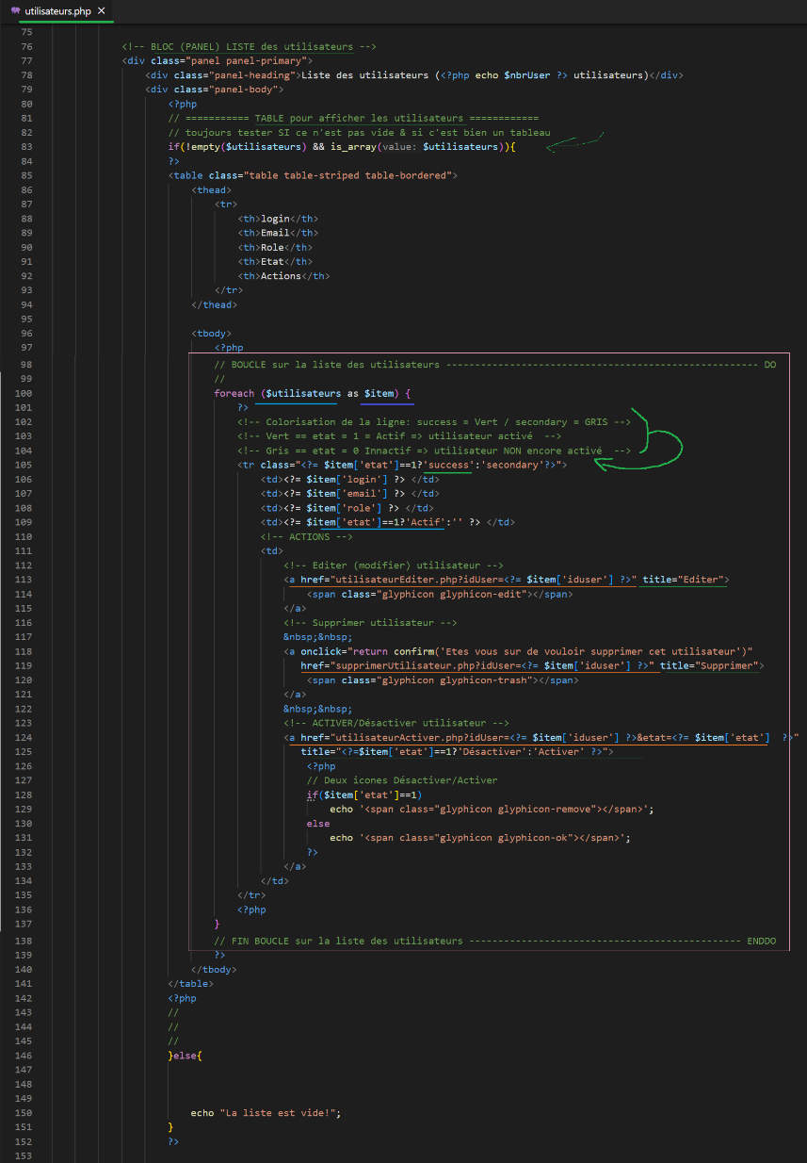

* La PAGINATION

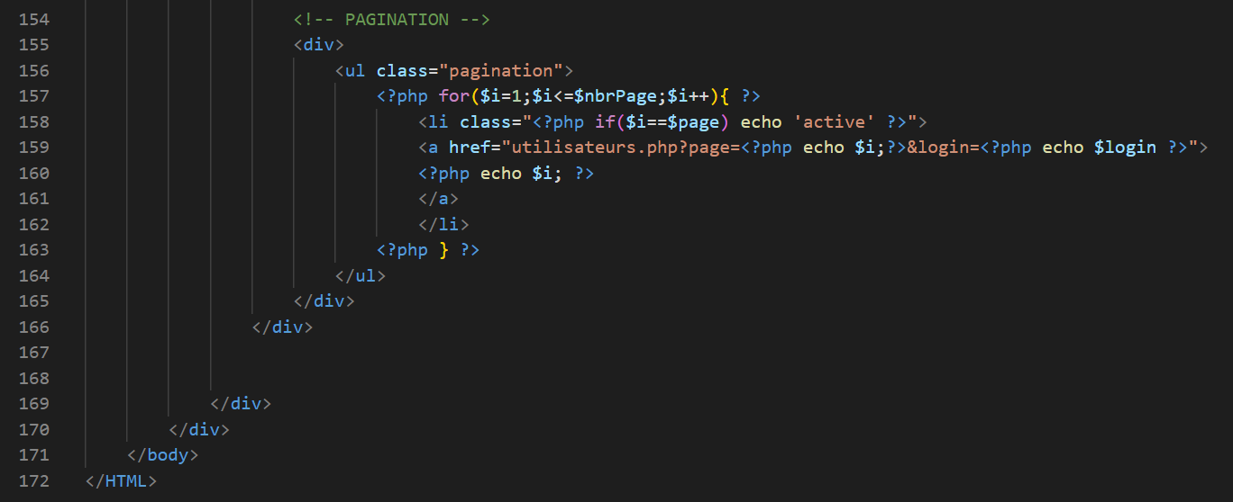

**PARTIE BACK** de la PAGE utilisateurs.php

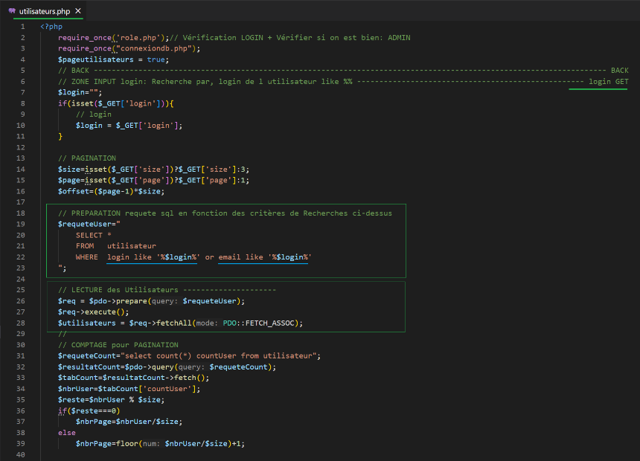

TEST: <http://localhost/LAHCEN/stagiaires/pages/Utilisateurs.php>

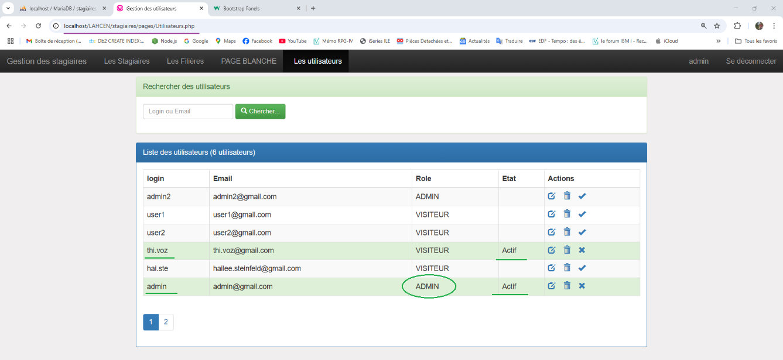

Cette PAGE permet d’activer (ou de désactiver) les utilisateurs inscrit sur le site

**CORRECTIF** : Modification de la requête SQL pour gérer la PAGINATION

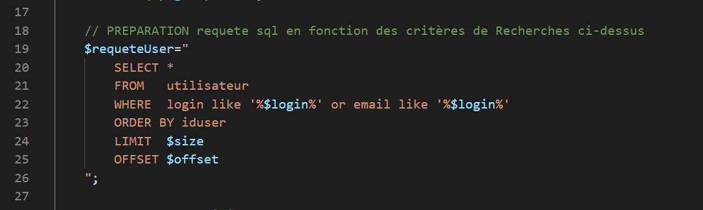

La requête **SQL**, doit obligatoirement se terminer par :

* **LIMIT**
* **OFFSET**

## BOOTSTRAP table

<https://www.youtube.com/watch?v=a2XZ-ww9N40&list=PLtl0PgXcvBQUypjqMWJ7Qh_vD2LW3s2UP&index=5> 19’04’’

Exemple de présentation de table BOOTSTRAP avec w3schools

<https://www.w3schools.com/bootstrap/bootstrap_tables.asp>

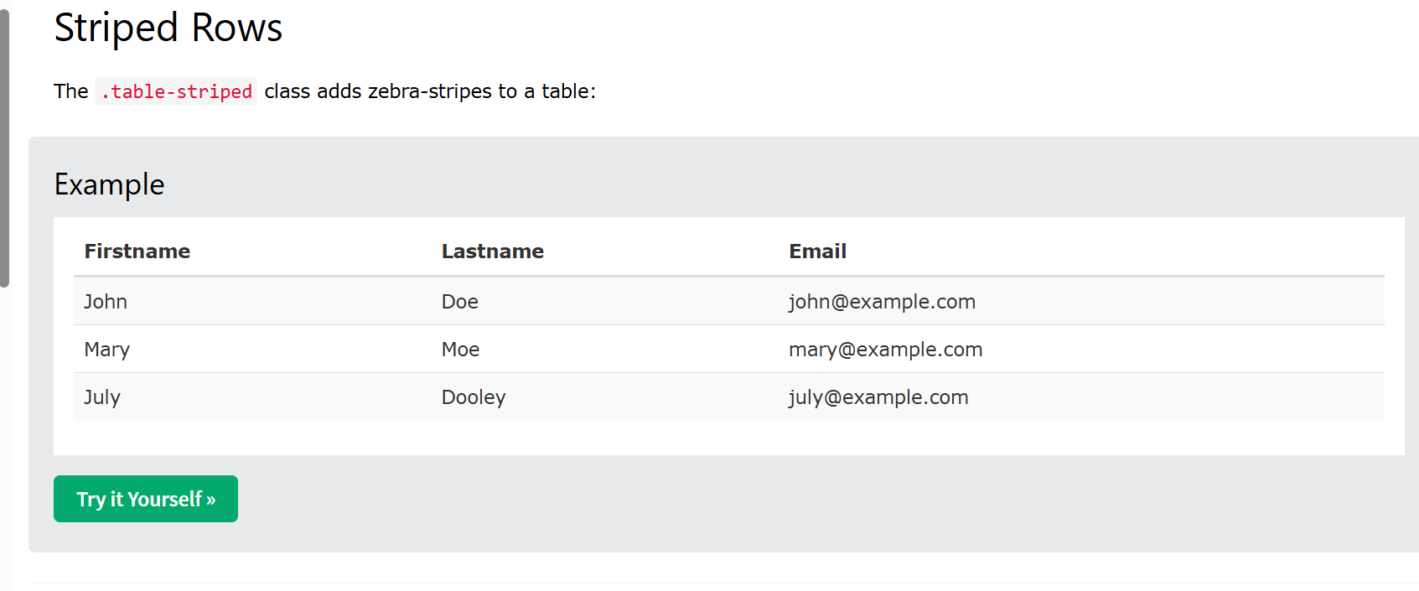

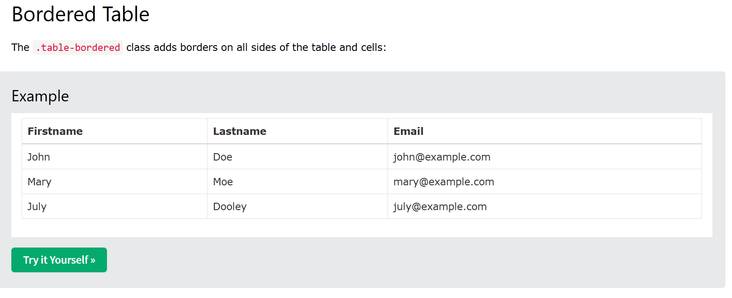

Try it

table table-striped table-bordered

SI on combine les deux on obtient le résultat ci-dessous

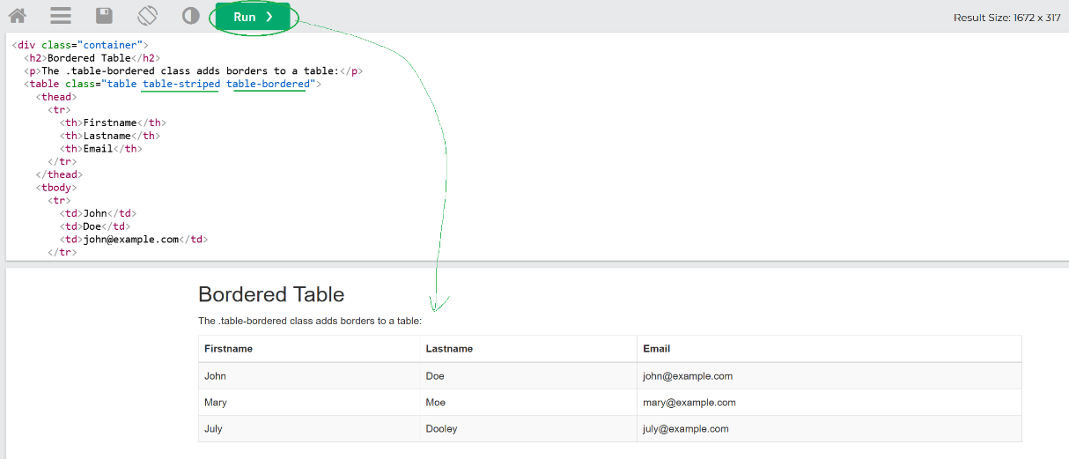

## AJOUTER une filière

<https://www.youtube.com/watch?v=uvM7UQvYySo&list=PLtl0PgXcvBQUypjqMWJ7Qh_vD2LW3s2UP&index=8>

Pour Ajouter une filière on doit cliquer sur : + Nouvelle filière

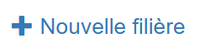

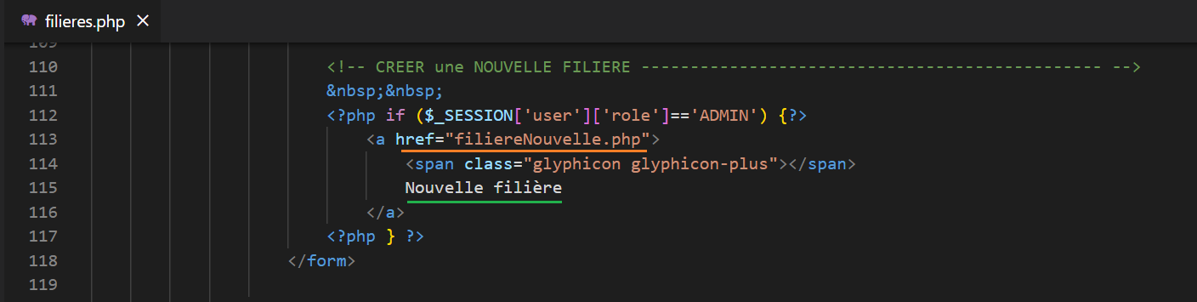

**CREER** la PAGE, dans pages/filiereAjouter.php, pour gérer le formulaire d’ajout d’une NOUVELLE filière

**PARTIE BACK**: traitement PHP qui va ajouter (insert) la Filière en Base de données

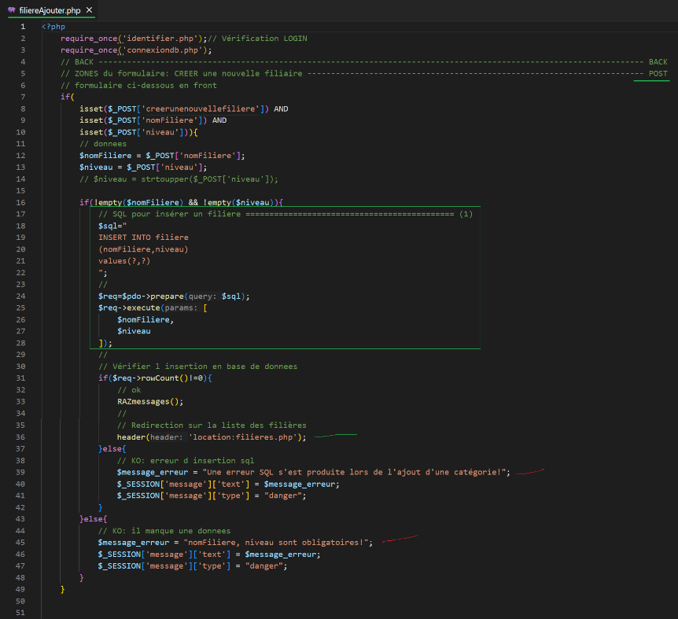

**PARTIE FRONT**: Formulaire de SAISIE de la Filière

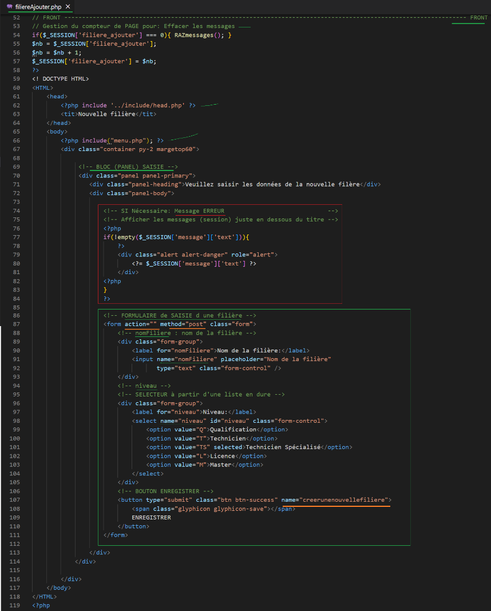

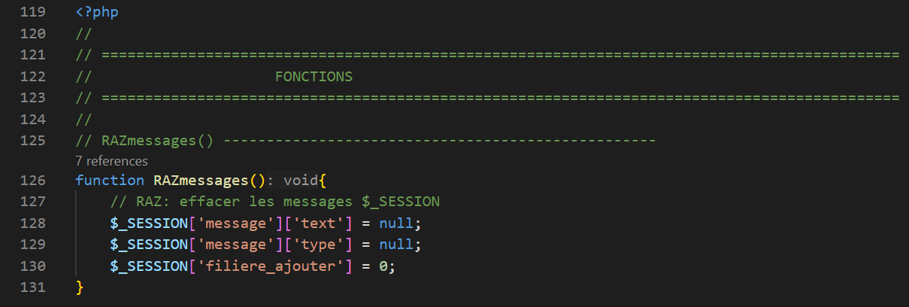

TEST: <http://localhost/LAHCEN/stagiaires/pages/filieres.php>

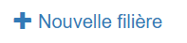

Test zone vide

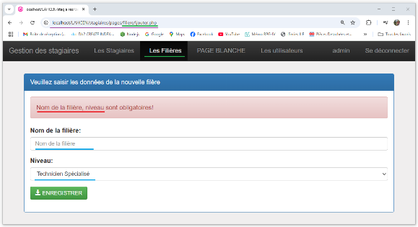

Test ok :

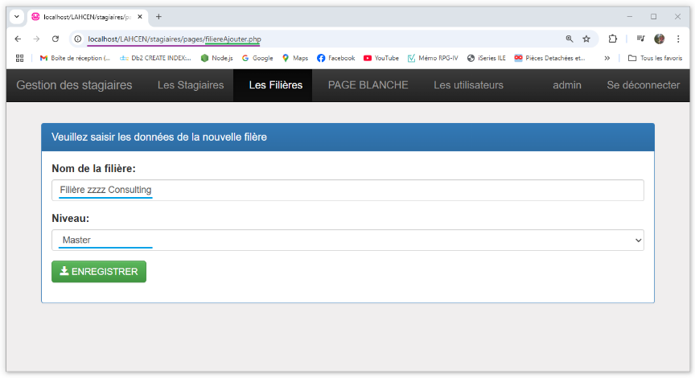

[**ENREGISTRER**]

## WINDOW Confirm

Avec : window.confirm

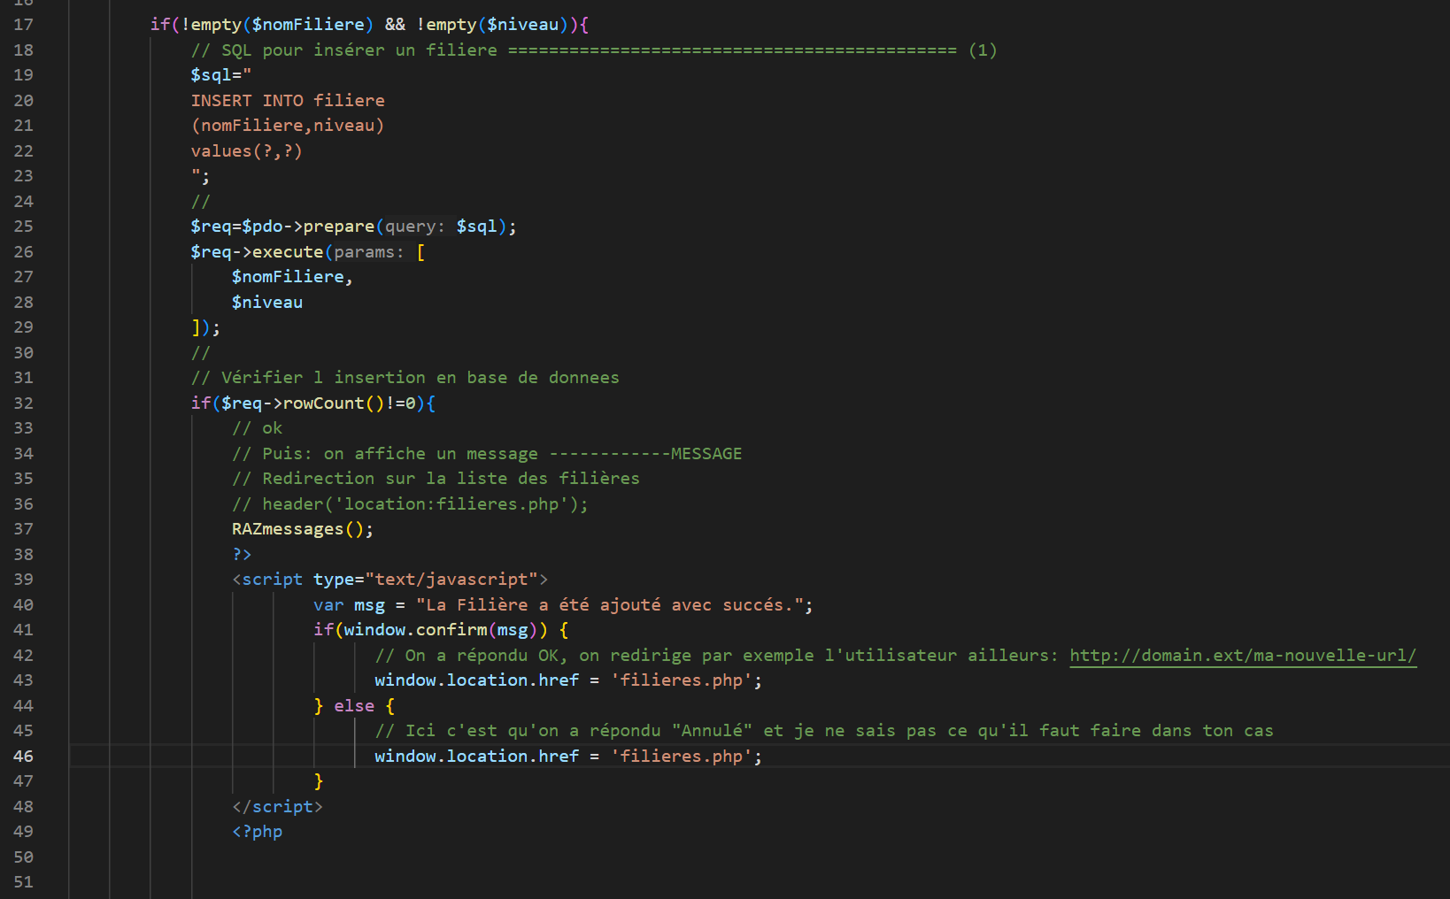

Cela fonctionne mais c’est môche !

## MODIFIER une Filière



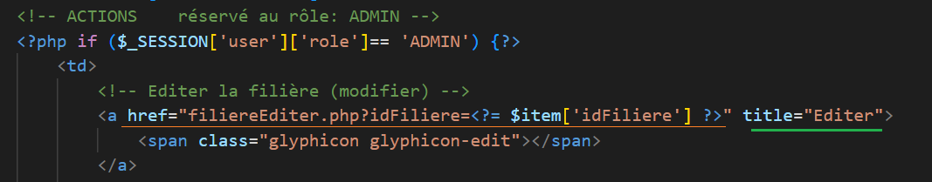

**CREER** la PAGE, dans pages/filiereModifier.php, pour gérer le formulaire de Modification d’une filière

**PARTIE BACK**: traitement PHP qui va modifier (update) la Filière en Base de données

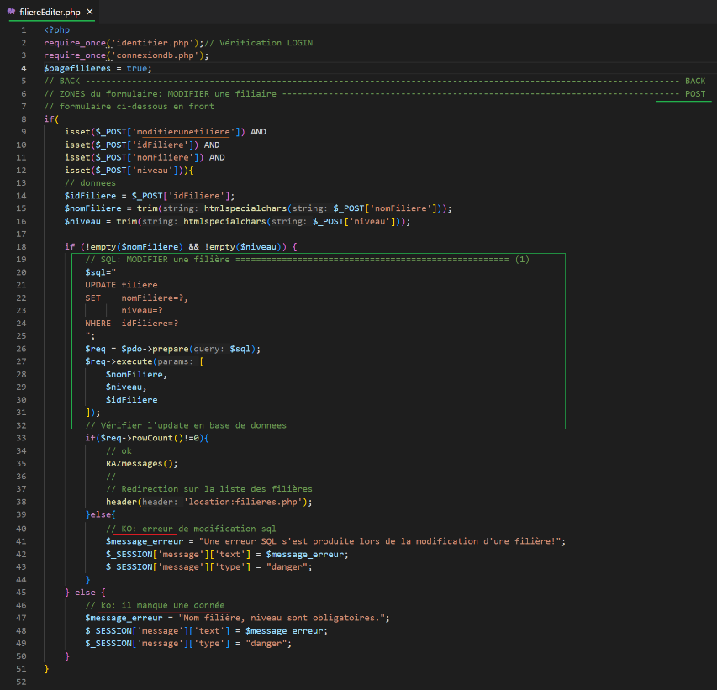

**PARTIE FRONT**: Formulaire de MODIFICATION de la Filière

…

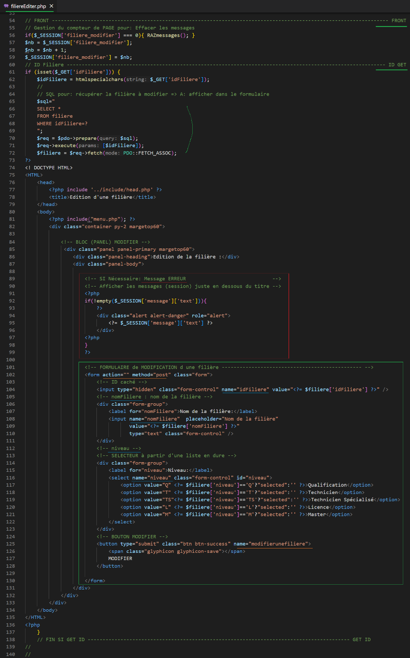

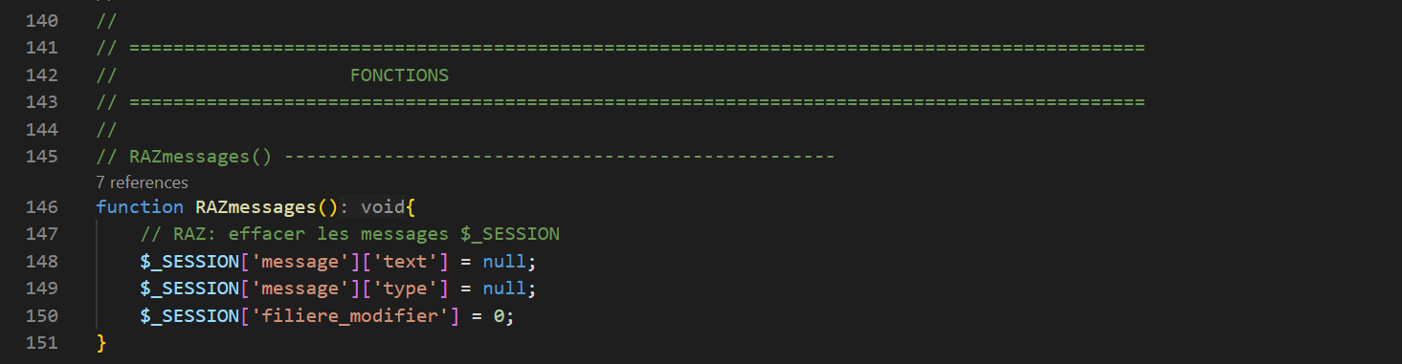

TEST : <http://localhost/LAHCEN/stagiaires/pages/filiereEditer.php?idFiliere=10>

En modification on arrive sur le formulaire avec les zones déjà alimenté ; Il faut donc !

* Récupérer l’idFiliere en GET
* Récupérer la Filière à partir de idFiliere

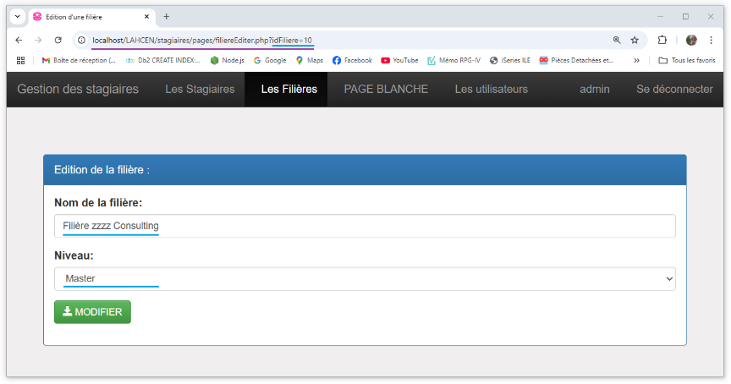

[MODIFIER]

## SUPPRIMER une filière



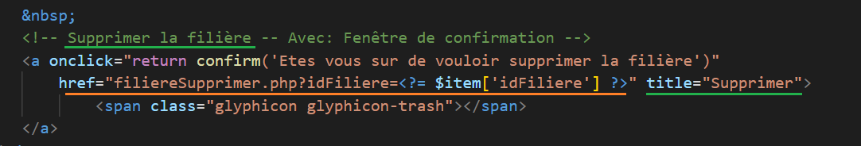

**CREER** le fichier pages/filiereSupprimer.php, ce traitement PHP doit d’abord :

* **CONTROLER** que l’on est bien connecté, Il faut être connecté pour avoir le droit de supprimmer
* **CONTROLER** qu’un Stagiaire n’appartienne pas à cette filière

SI la filière est déjà affecté à un stagiaire on n’a pas le droit de la supprimer !

* **FAIRE** le **delete** en base de données

**…**

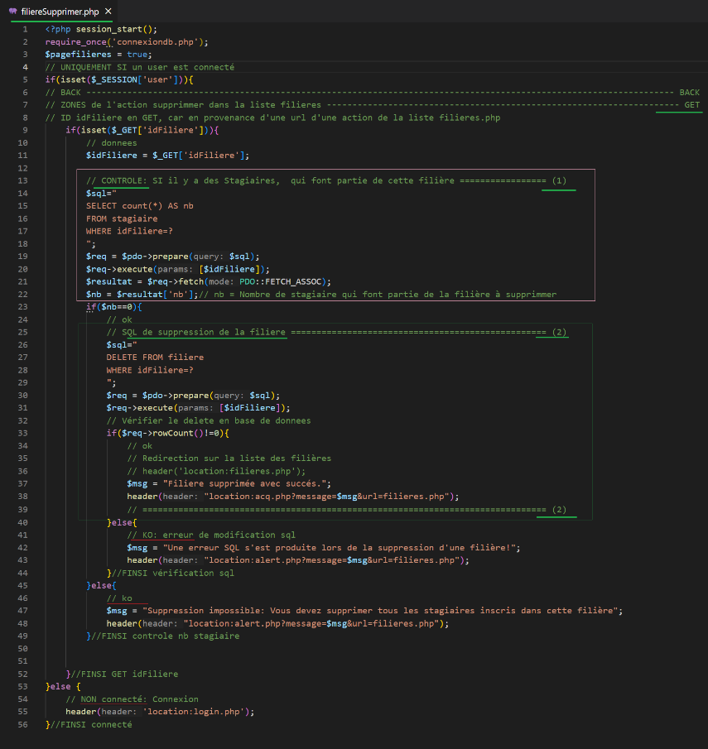

Message d’alerte réservé à la suppression : fichier alert.php

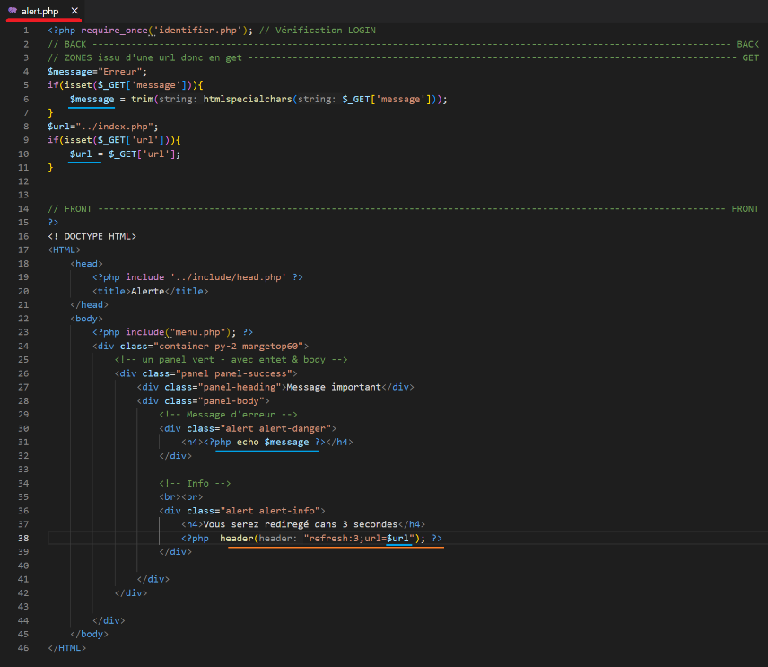

Message ok réservé à la suppression : fichier acq.php

TEST : <http://localhost/LAHCEN/stagiaires/pages/filieres.php?page=2&nomF=&niveau=all>

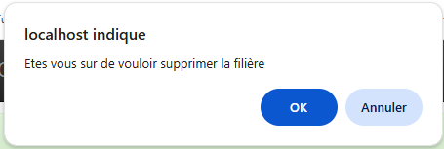

[**OK**]

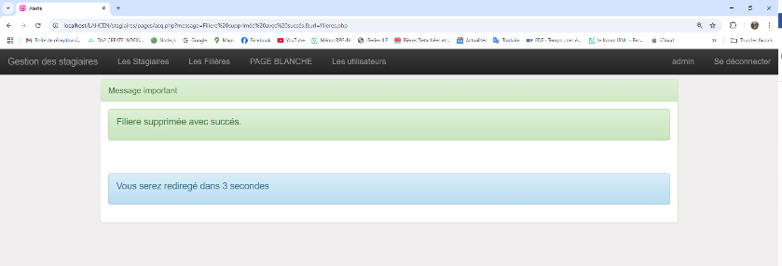

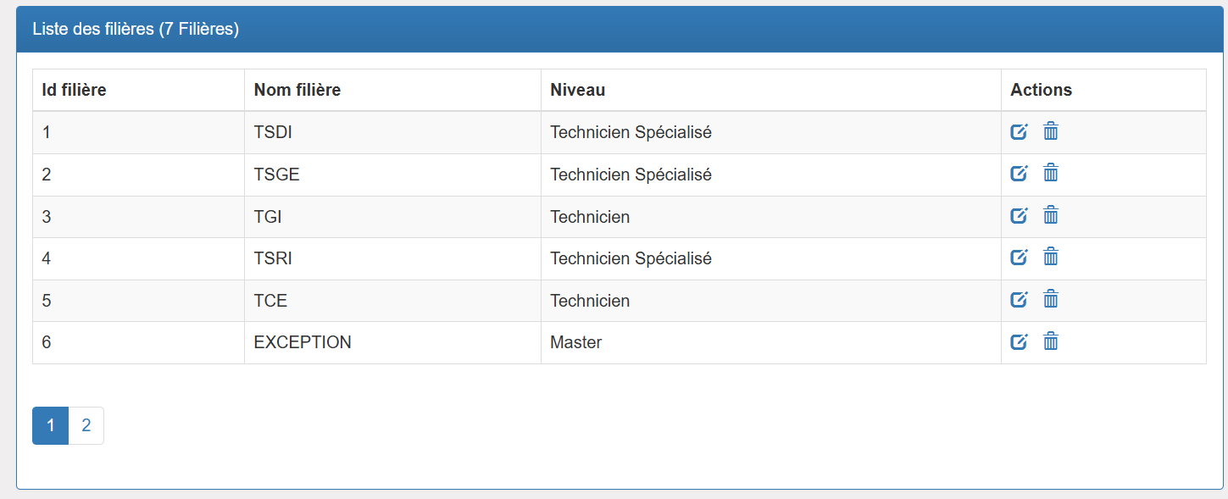

## AJOUTER un stagiaire : avec imagestagiaire

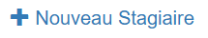

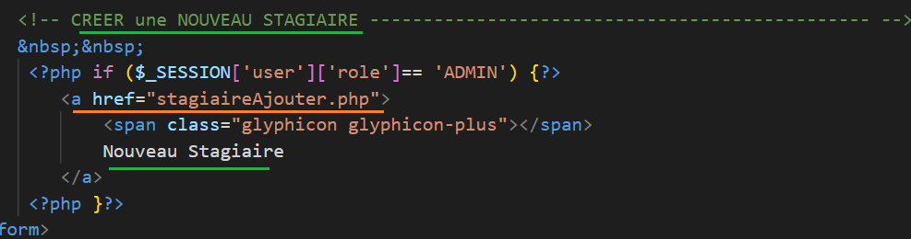

**CREER** le fichier stagaireAjouter.php,

**DEBUG**

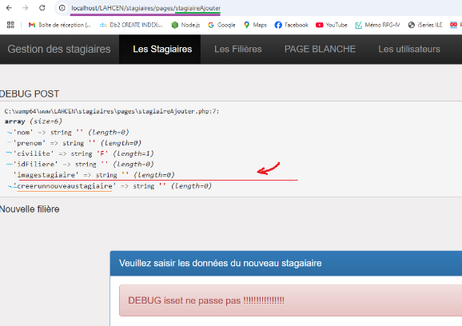

…

**REMARQUE** : le formulaire doit contenir un Mot-clé pour laisse passer les files : **enctype**



Ainsi que : La taille **MAXIMUM** autorisé de l’image



NOUVEAU DEBUG : pour vérifier

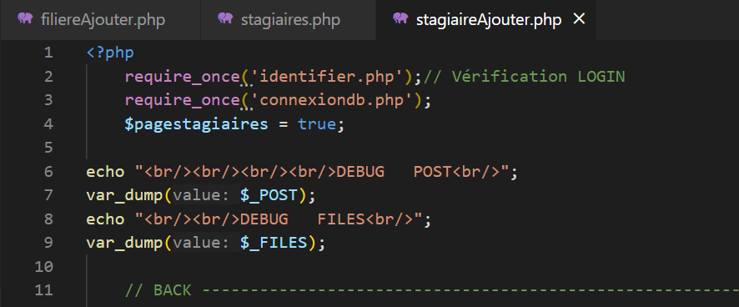

PLACER le **var**_**dump** avant & après pour vérifier les tests **isset**

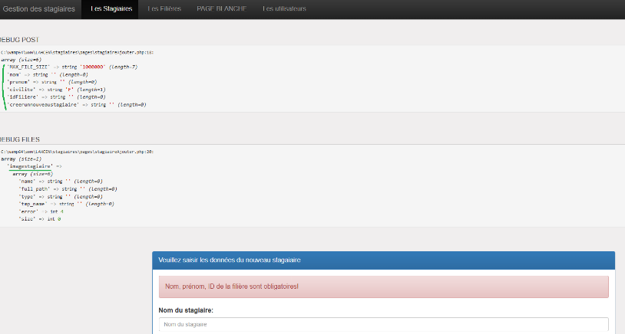

**PARTIE BACK:** code PHP qui permet de stocker le stagiaire en base de données

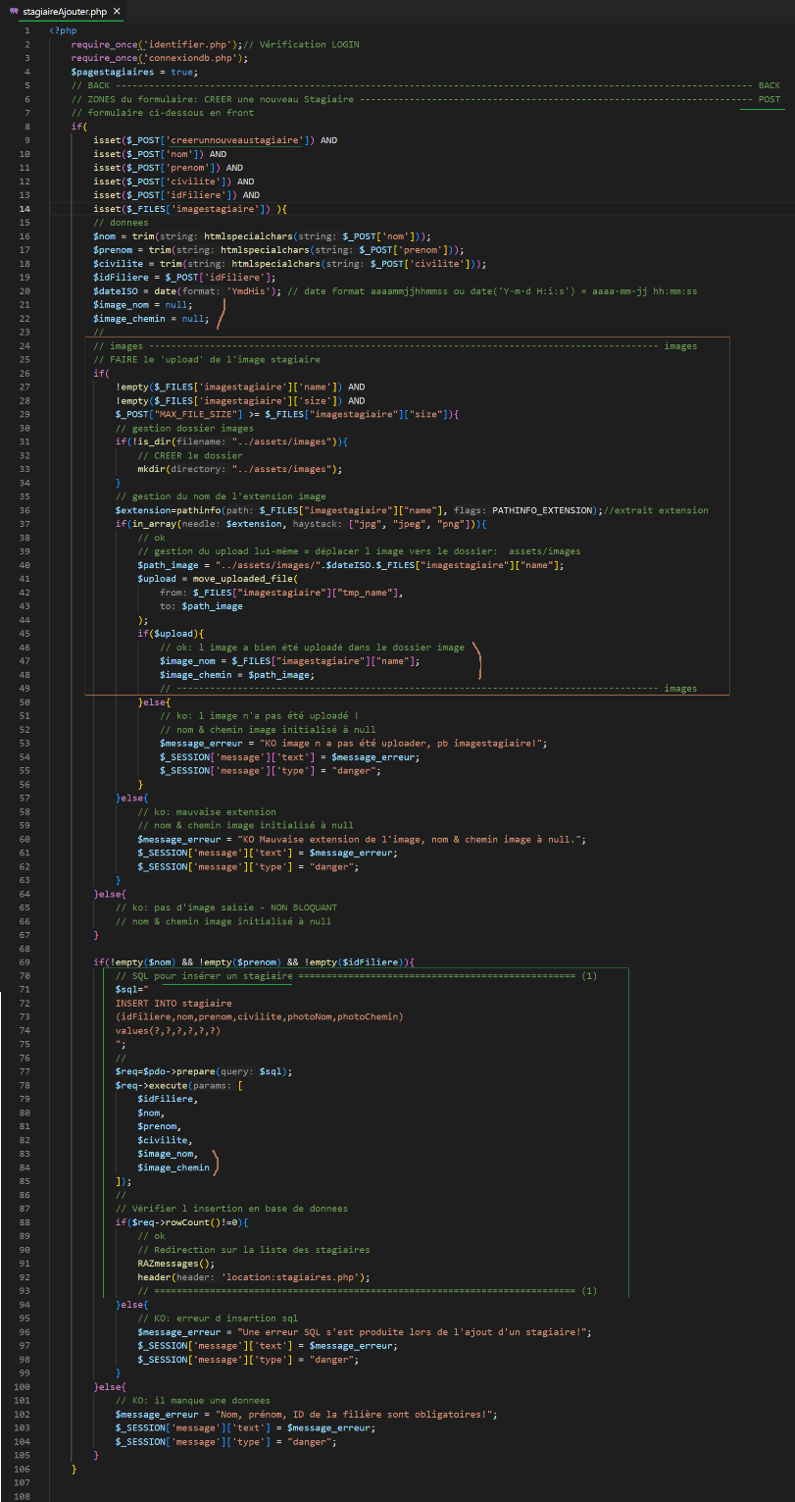

**PARTIE FRONT:** Formulaire de saisie d’un stagiaire

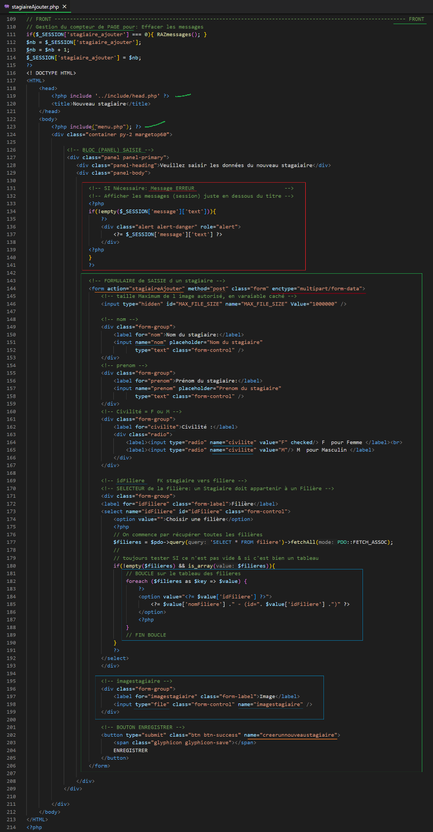

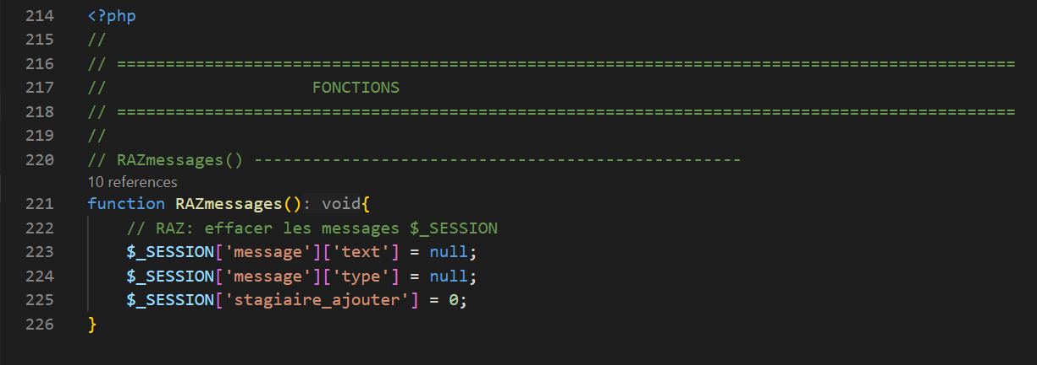

TEST : <http://localhost/LAHCEN/stagiaires/pages/stagiaires.php>

+

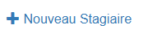

Cas 1 :

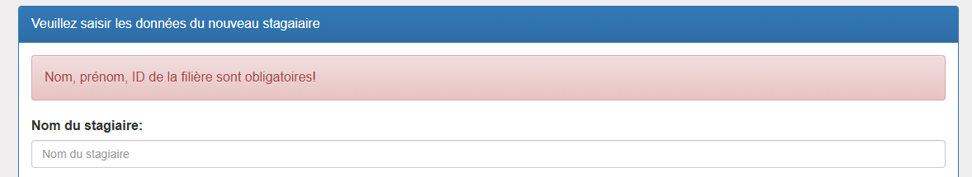

Cas OK

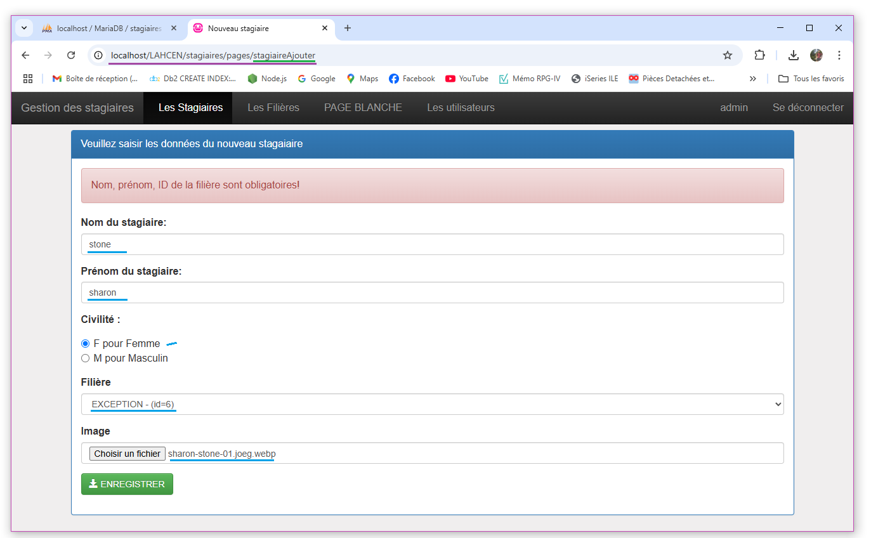

## MODIFIER un stagiaire



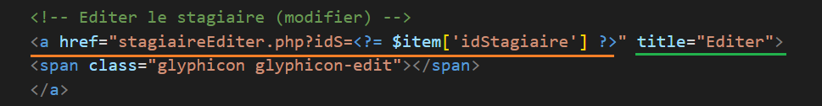

**CREER** le fichier **pages**/stagiaireEditer.php, par copier-coller de filiereEditer

**ATTENTION** : il manque une **redirection** sur les **Editer** Lorsqu’il manque une donnée en $_POST

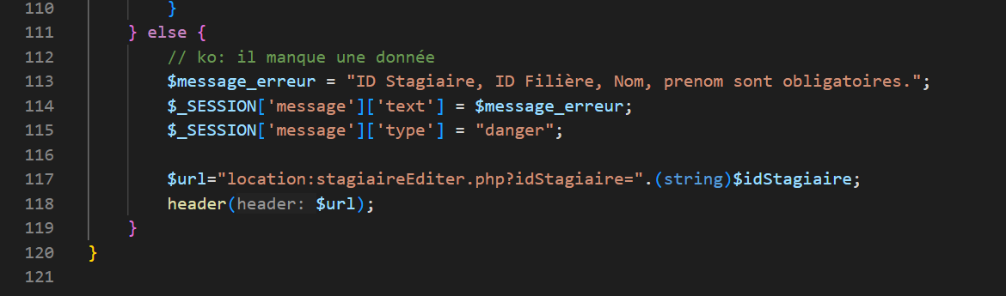

**PARTIE BACK:** code PHP qui permet de modifier le stagiaire en base de données

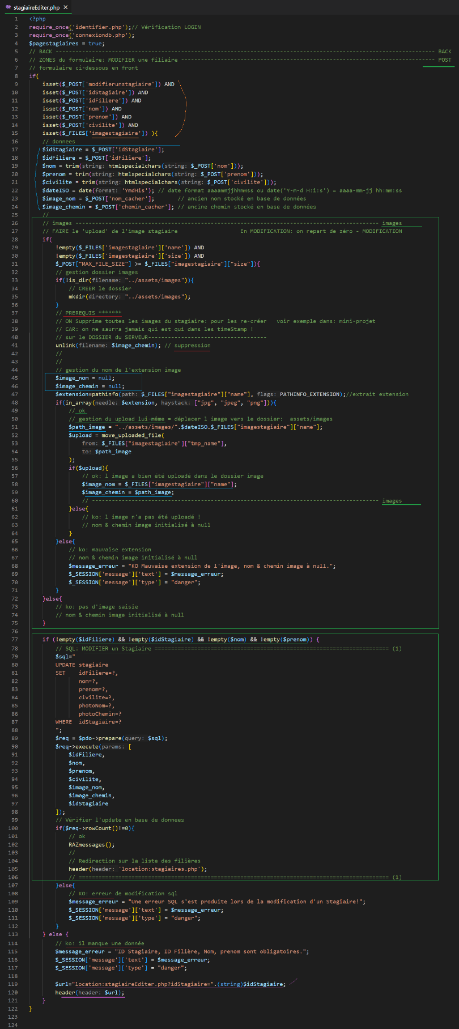

…

**PARTIE FRONT:** Formulaire de modification du stagiaire en base de données

Pour ce FRONT il faut :

Lire en GET l’ID du stagiaire à récupérer sur l’url

Lire le Stagiaire avec cet ID Stagiaire pour alimenter les données à **modifier**

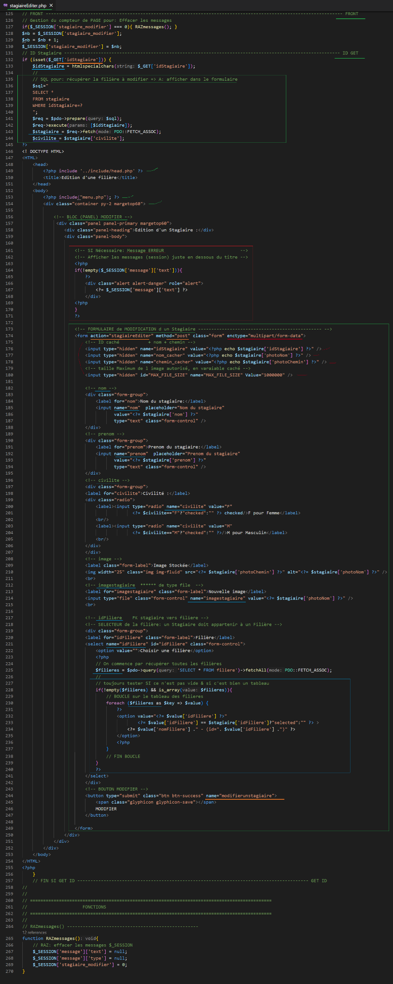

TEST : <http://localhost/LAHCEN/stagiaires/pages/stagiaires.php>

+ Editer

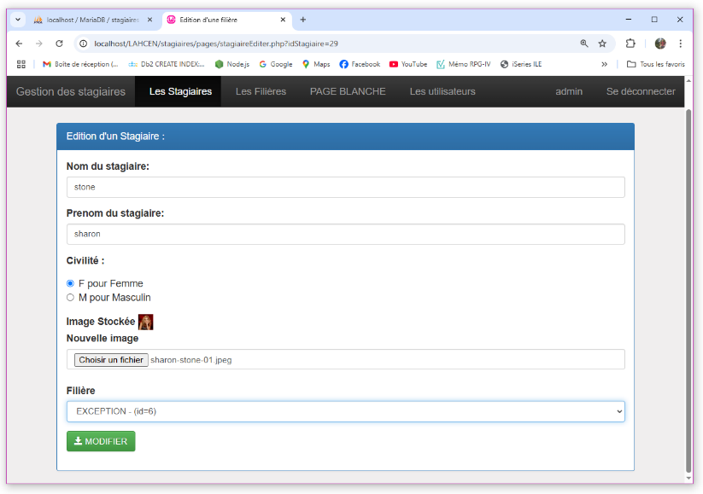

## MODIFIER un stagiaire – Correctif SQL : try catch

Mise en place du try-catch pour gérer la mise à jour SQL

En effet : Le fait de compter le nombre de mise à jour n’est pas synonyme d’erreur SQL – il peut juste s’agir qu’il n’y a aucune modification à effectuer.  
Seul le try-catch peut détecter une erreur et surtout déterminer quelle erreur précisément ☺

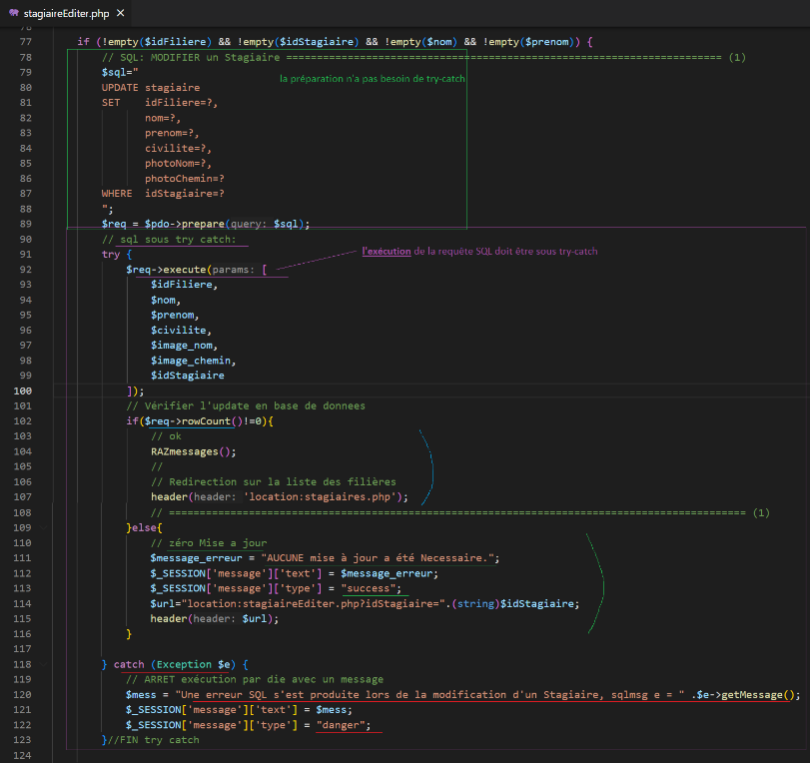

Modification de l’affichage du **message** :

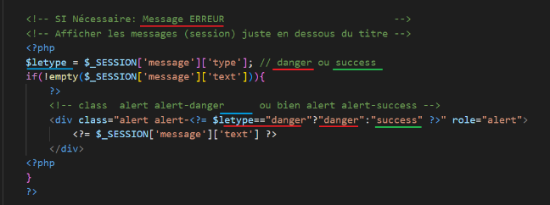

## SUPPRIMER un stagiaire

Idem supprimer une filière

## MODIFIER un utilisateur

**PARTIE BACK:** traitement PHP pour mettre à jour l’utilisateur (login, email)

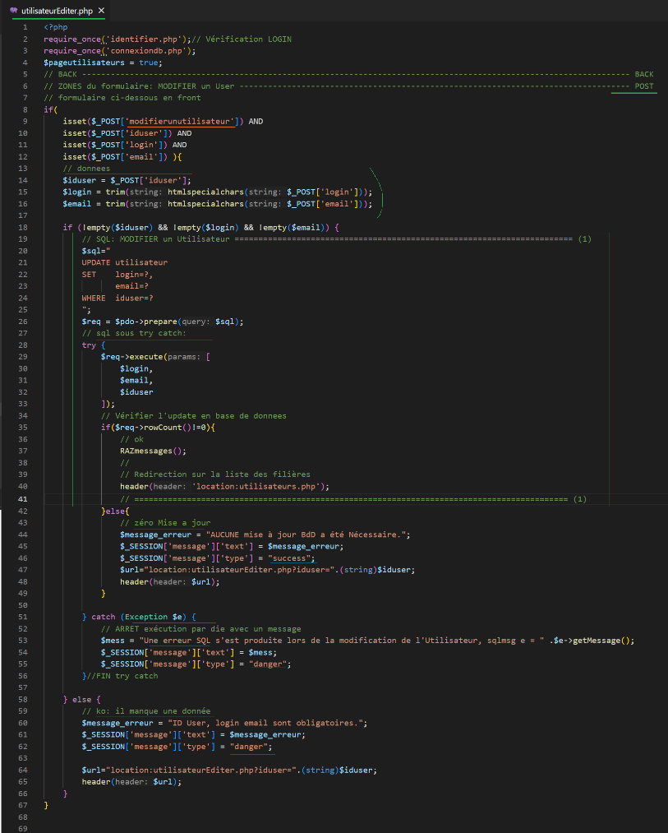

**PARTIE FRONT:** Formulaire de modification de l’Utilisateur

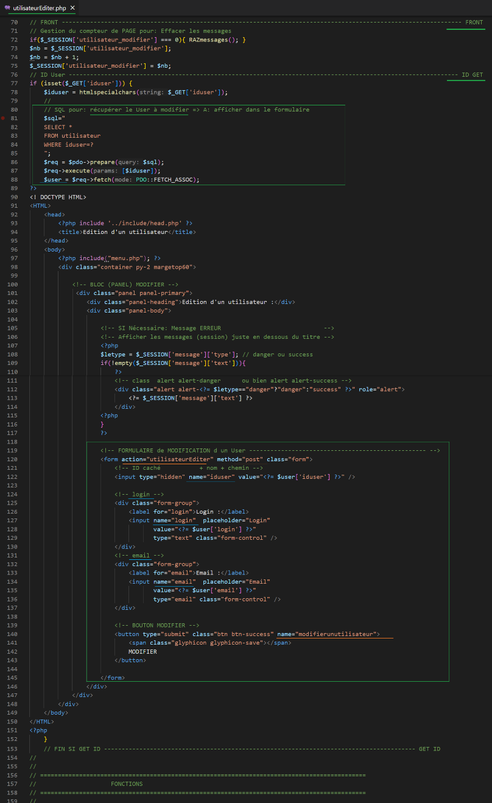

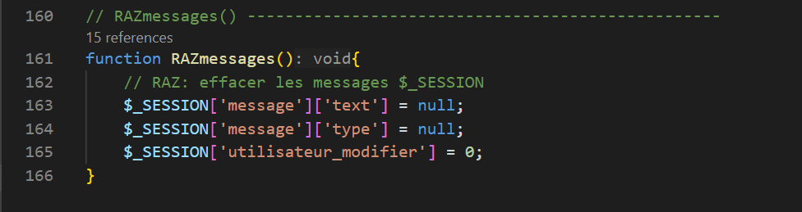

TEST: <http://localhost/LAHCEN/stagiaires/pages/Utilisateurs.php>



…

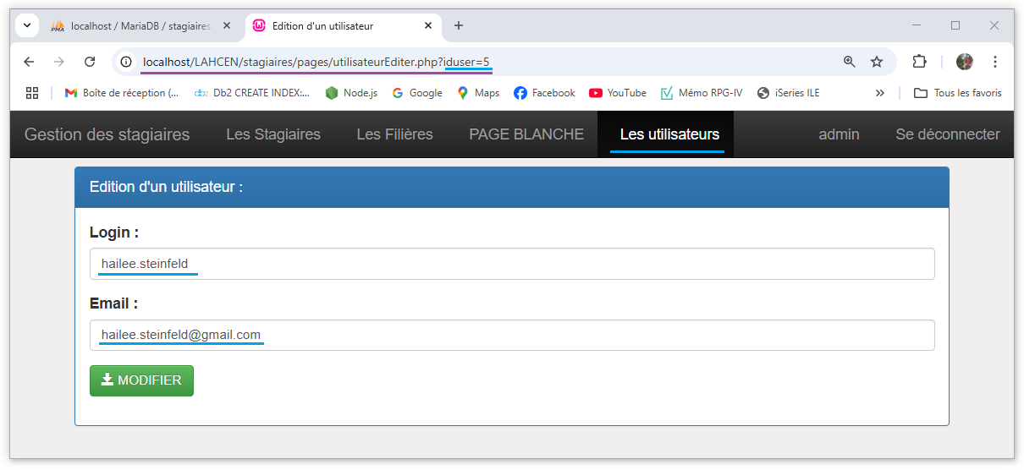

[**MODIFIER**]

## ACTIVER / DéSACTIVER un Utilisateur

**CREER** le fichier pages/utilisateurActiver.php

**PARTIE BACH:** Traitement PHP pour Activer/Désactiver un Utilisateur en BdD

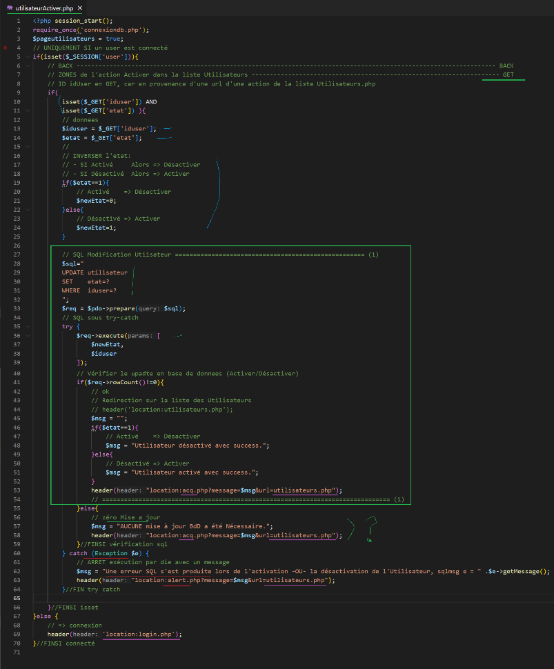

…

TEST : <http://localhost/LAHCEN/stagiaires/pages/Utilisateurs.php>



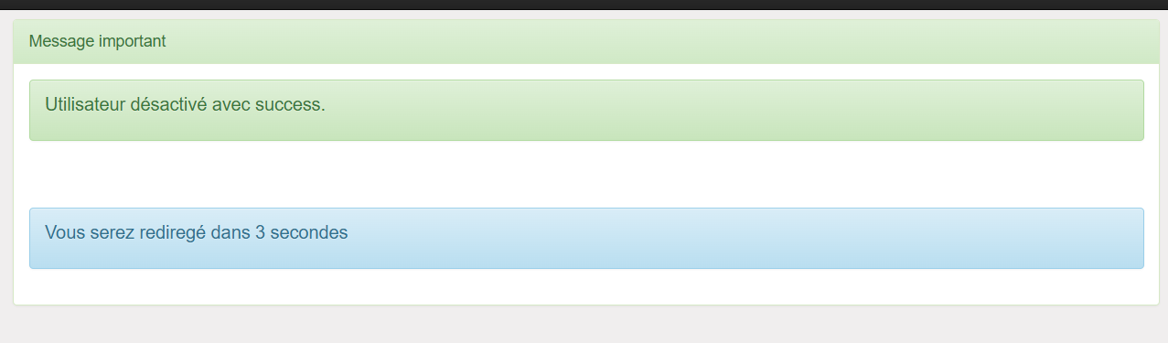

## SEND Email suite : Installation

On va **installer** une class PHP mailer / Composer / Gmail

On va utiliser des token sécurisé

Les **étapes** du processus, que l’on connait tous déjà

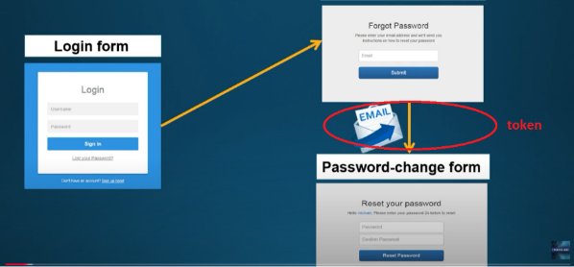



Permet la création & le transfert des emails

<https://github.com/PHPMailer/PHPMailer>

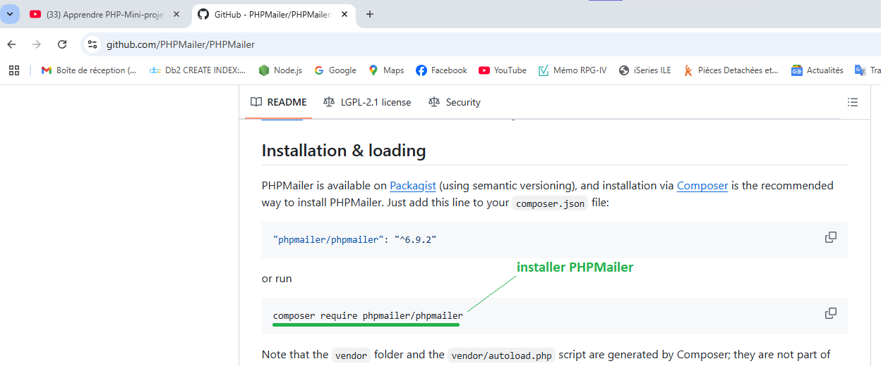

**INSTALLER** **PHPMailer** via VSCode console : composer require phpmailer/phpmailer

**Vérifier** dans le projet PHP :

* On a le fichier composer.json
* On a le dossier vendor qui c’est ajouté

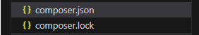

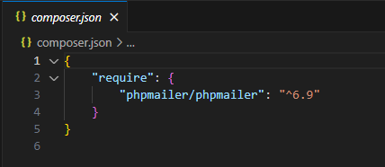

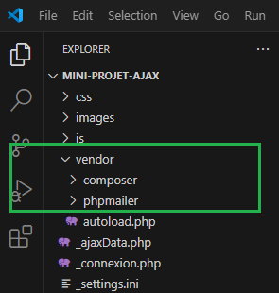

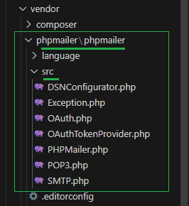

Tout est bien installé

Ci-dessous, un exemple d’utilisation de PHPMailer dans la documentation : <https://github.com/PHPMailer/PHPMailer>

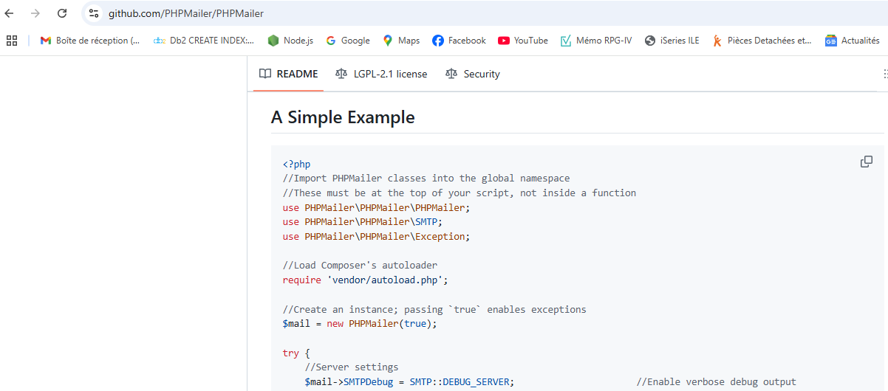

**CREER** dans notre projet un fichier **_mailer.php** et **COPIER** **COLLER** le modèle mailer de la documentation

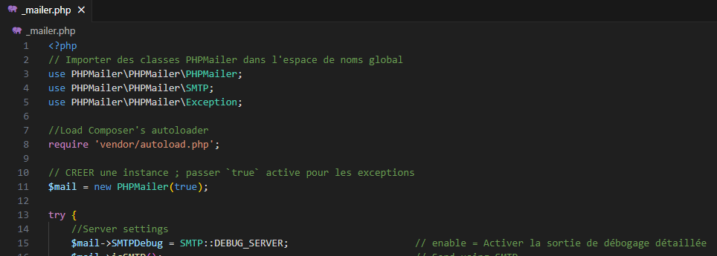

…

**MODIFIER** le fichier _mailer.php on revient au mailer pour l’adapter à notre projet

On va utiliser un serveur SMTP gmail

On va modifier le SMTPSecure



Deviendra TLS

Exemple en dure :

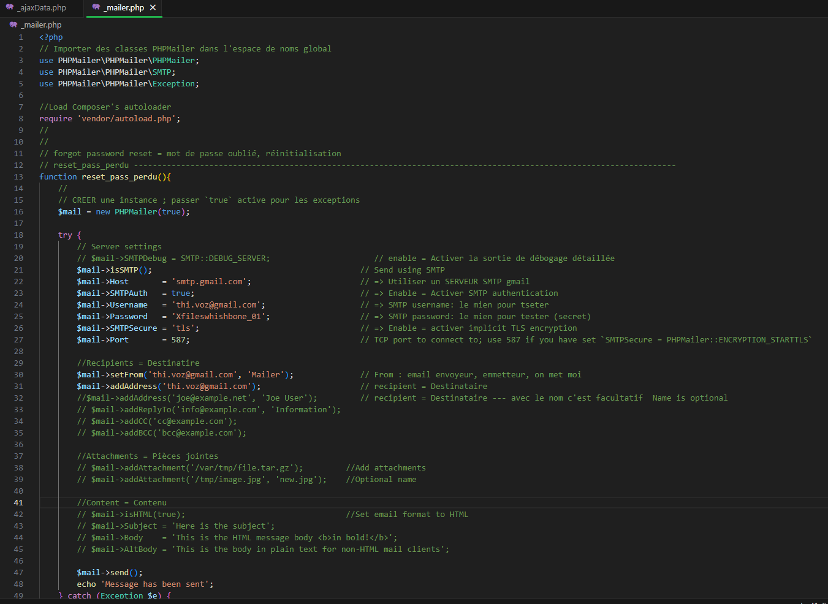

Exemple modifié pour notre projet, avec email en paramètre

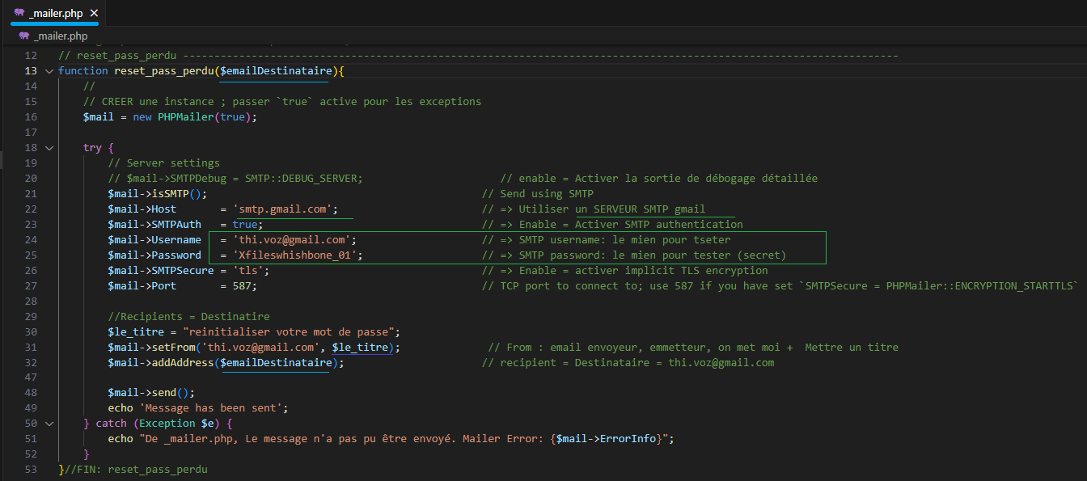

**MODIFIER** le fichier loginInitialiserPwd.php, pour y ajouter la nouvelle fonction qui va envoyer un email de réinitialisation du mot de passe

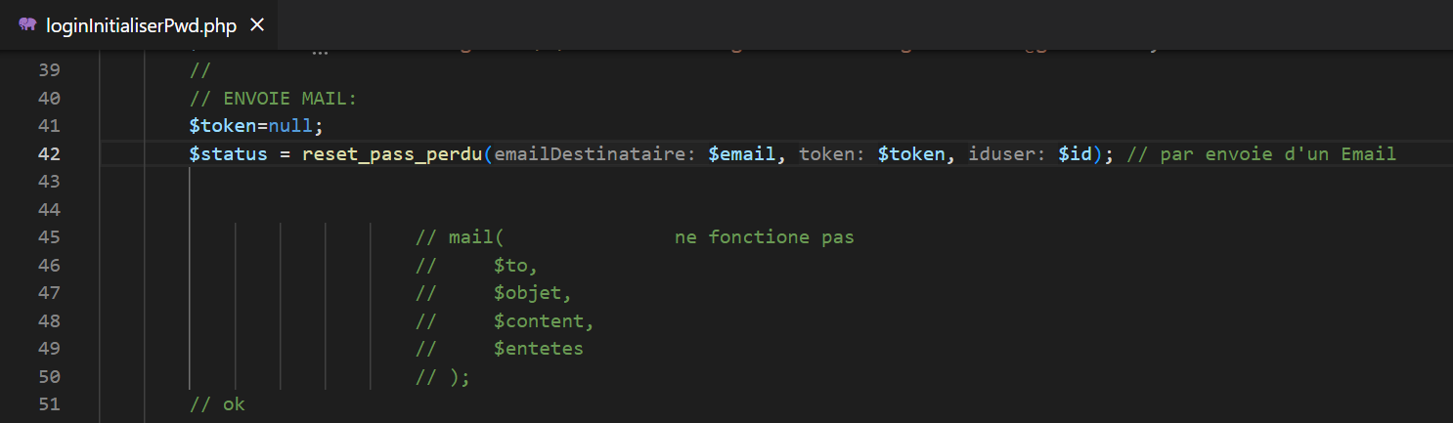

Il manque la configuration de mon Compte Gmail

…

## SEND Email suite : Configuration du compte Gmail

On va devoir configurer le compte Gmail pour utiliser le SERVEUR SMTP

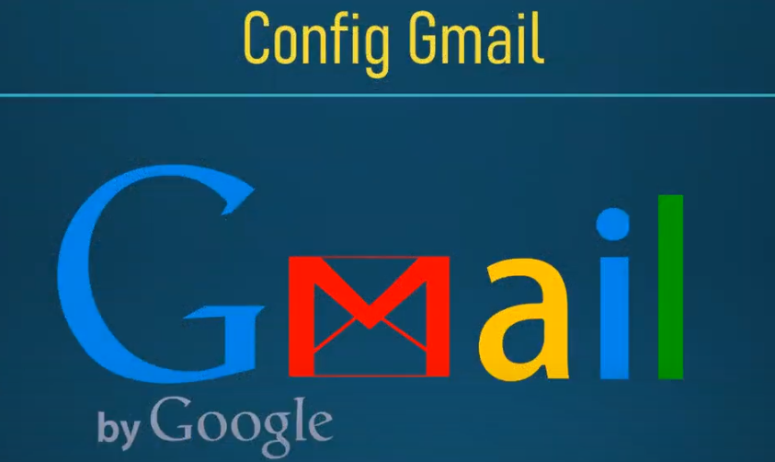

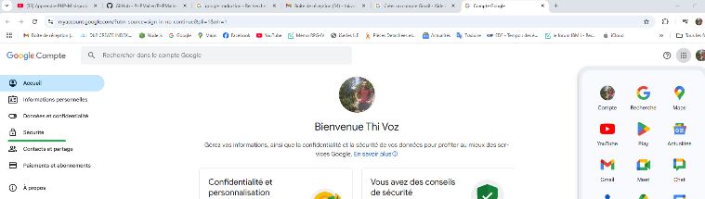

**Prérequis** : **Validation** en deux étapes, elle doit être activée

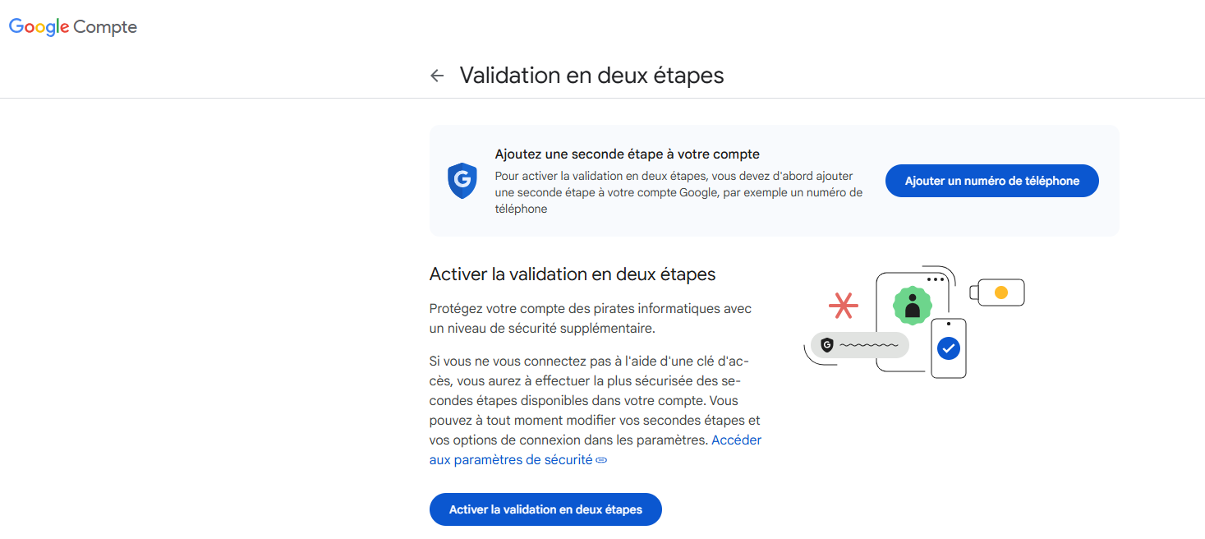

**Clé d’accès & clé de sécurité :**



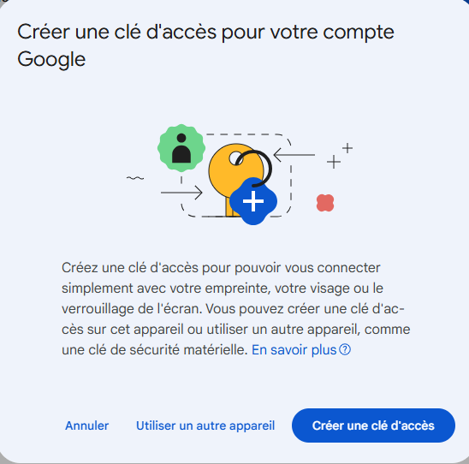

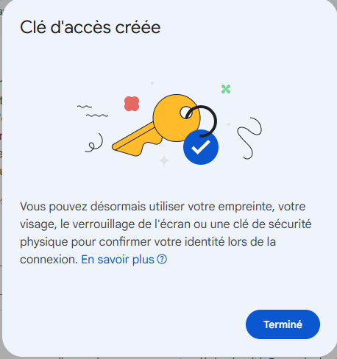

La clé d’accès est liée à ma clé WINDOWS : ****

**Autre clé d’accès / téléphone oppo** : sur mon téléphone **oppo**

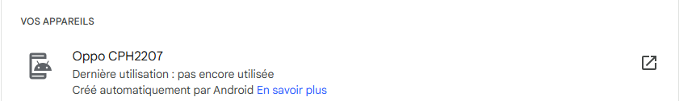

Empreint de mon doigt Activée sur mon oppo

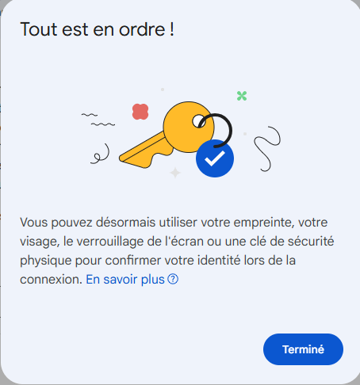

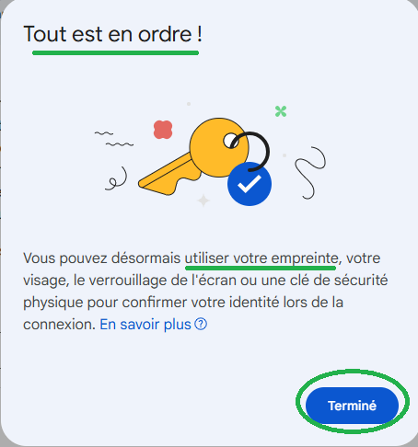

**Email de récupération** : sur mon compte outlook: [thierry.voz@outlook.fr](mailto:thierry.voz@outlook.fr)

<https://outlook.live.com/mail/0/>  
[thierry.voz@outlook.fr](mailto:thierry.voz@outlook.fr)  
xxxxxxxxxxxxxxxxxxxxx



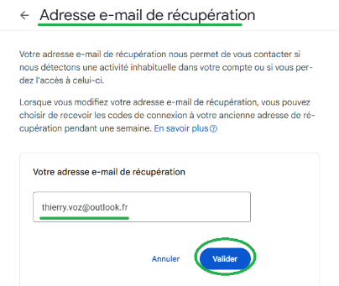

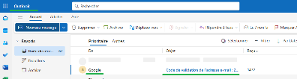

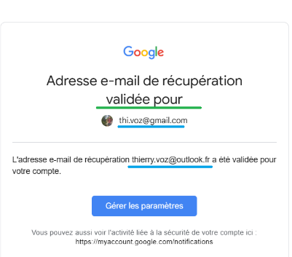

**Question secrète** : sur mon thi.voz@gmail.com



Les questions secrètes ne fonctionnent plus pour Gmail, prévoir de paramétrer une adresse mail de secours sur Outlook

**CREER mot de passe des applications**

<https://myaccount.google.com/apppasswords?pli=1&rapt=AEjHL4NCaREf2LhE9tdksG3Rtb9jcxzdAhTgXECRjlJy_Pt3wM5EKf0fN8MZAWSa4-f5Iys1Zeh3z2TdmkhmGY1iHRLuQLudlg6JfVjBph6bUaxFzKlJGw8>

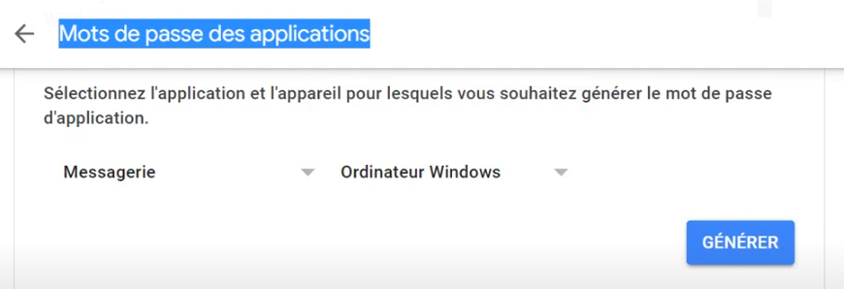

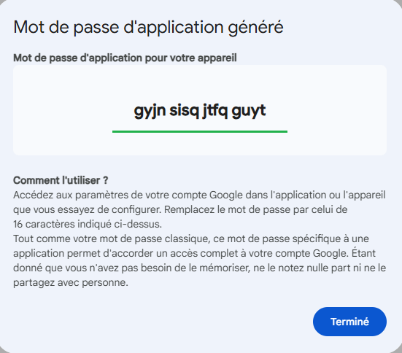

Pass applications : **gyjn sisq jtfq guyt**



Contrairement au cours le body doit être alimenté :

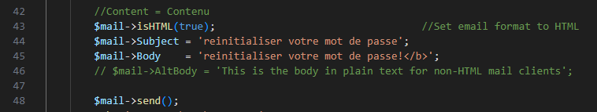

TEST : [thi.voz@gmail.com](mailto:thi.voz@gmail.com)

Ajouter du contenu au body de l’email

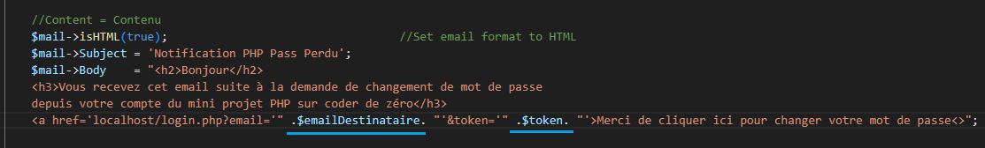

Compléter avec le nom du projet :



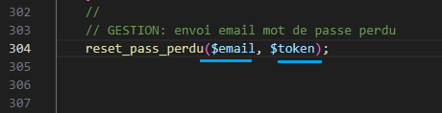

## SEND Email suite : Test n° 01

<http://localhost/LAHCEN/stagiaires/pages/login.php>

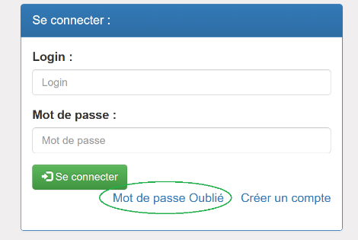

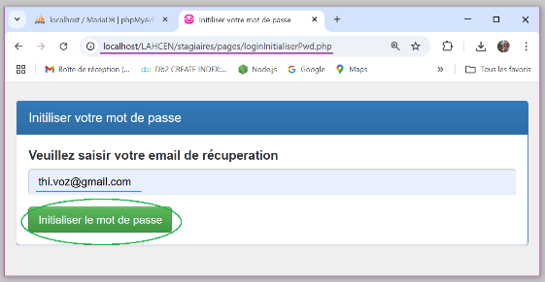

PATIENTER : le temps que le mail arrive dans mon gmail.com

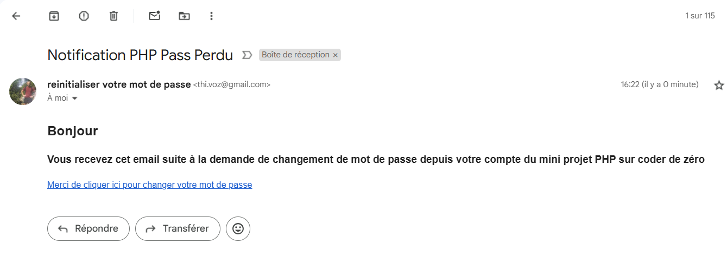

**Test** : FAIRE un survol du lien **bleu** dans l’email

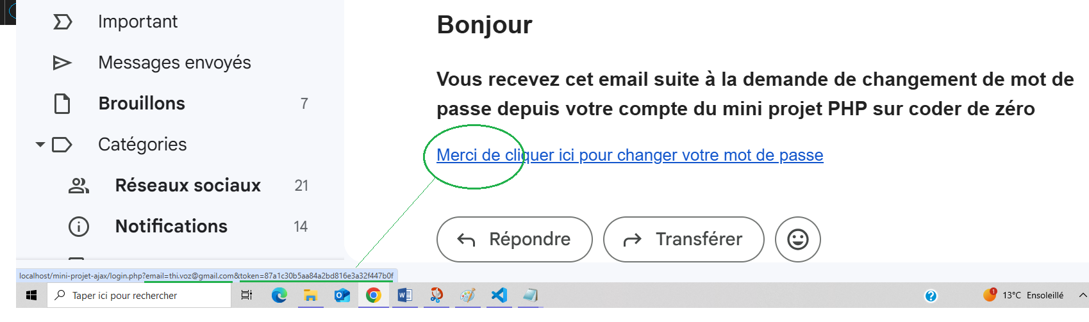

**TEST** : clique sur le lien a href de l’email, alors je suis redirigé sur la PAGE login, avec email et token sur l’url

<http://localhost/mini-projet-ajax/login.php?email=thi.voz@gmail.com&token=87a1c30b5aa84a2bd816e3a32f447b0f>

**TODO :**

Il va falloir adapter ce lien pour mon projet

## SEND Email suite : Adapter le lien ???????

BUG Fonctionnel : avec le fichier : loginChangerPwd.php

On n’est pas connecté au départ quand on a **perdu** le mot de passe --- il faut faire autrement

**DEBUG** du lien dans l’email envoyé de passe PERDU



<http://localhost/LAHCEN/stagiaires/pages/loginChangerPwd.php?email=thi.voz@gmail.com&token=80d85fd20d7d7fc3e64d637e67fb450c&iduser=6>

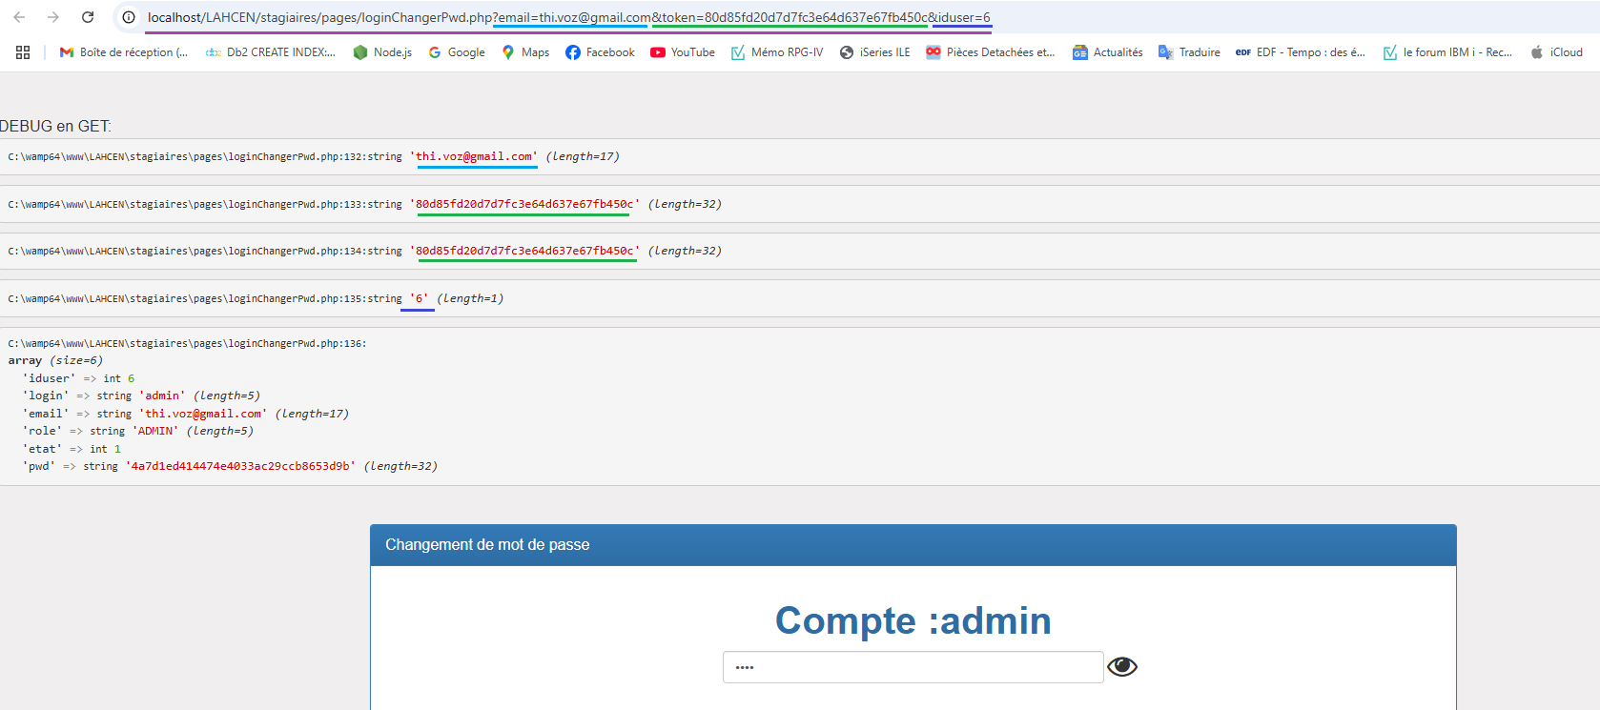

**MODIFIER** le fichier loginChangerPwd.php, c’est surtout la partie en GET qui est nouvelle

**PARTIE BACK** / la partie isset en POST : en provenance du formulaire de SAISIE

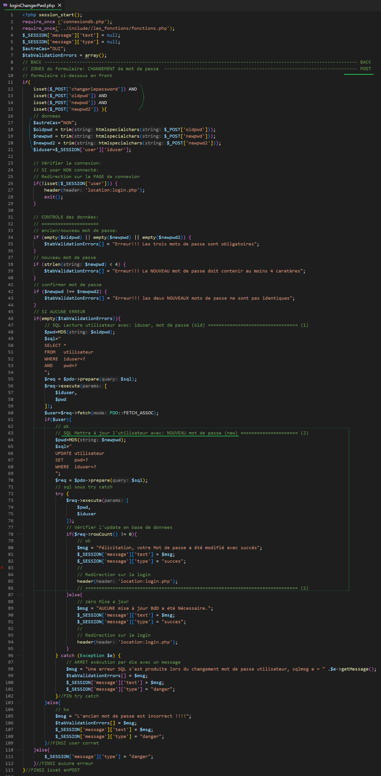

…

**PARTIE BACK** / la partie isset en GET : en provenance de l’email de initialisation mot de passe

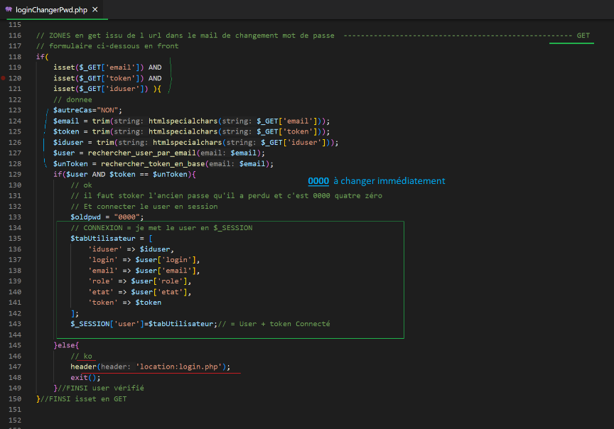

TEST complet depuis le login : <http://localhost/LAHCEN/stagiaires/pages/login.php>

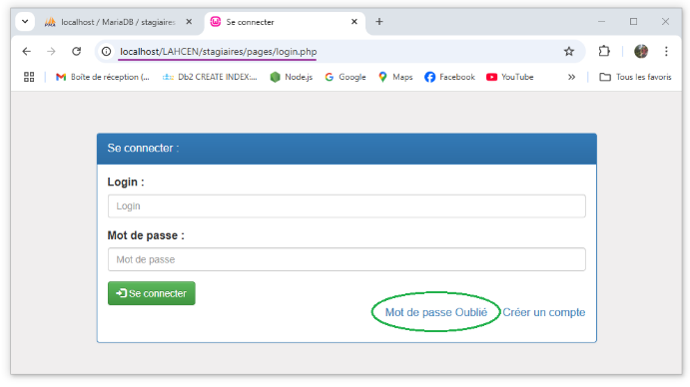

[**Mot de passe oublié**]

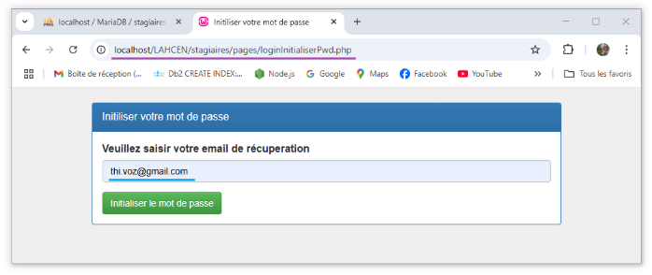

[**Initialiser le mot de passe**] = init pass à 0000 et envoie un mail

Gmail :

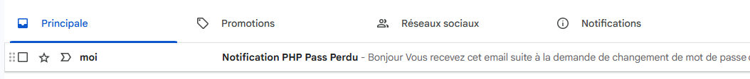

**OUVRIR** le Mail

**CLIQUER** sur le lien en bleu :  
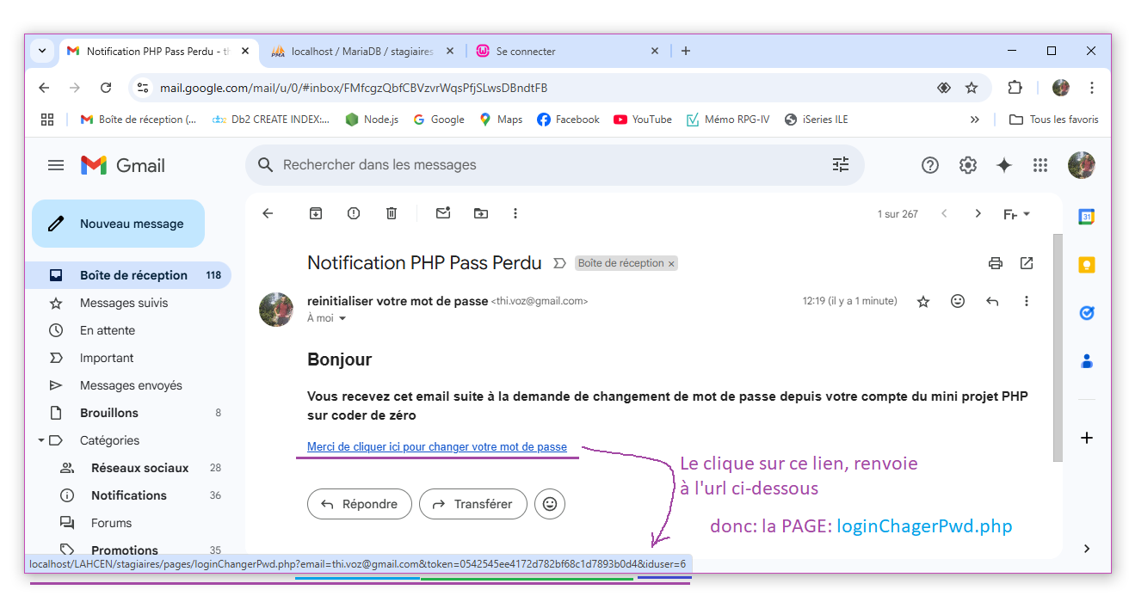

**CLIQUER** sur le lien en **BLEU** dans le mail

[[Merci de cliquer ici pour changer votre mot de passe](http://localhost/LAHCEN/stagiaires/pages/loginChangerPwd.php?email=thi.voz@gmail.com&token=0542545ee4172d782bf68c1d7893b0d4&iduser=6)]

Ceci renvoie sur le lien de la PAGE correspondante de notre site

<http://localhost/LAHCEN/stagiaires/pages/loginChangerPwd.php?email=thi.voz@gmail.com&token=0542545ee4172d782bf68c1d7893b0d4&iduser=6>

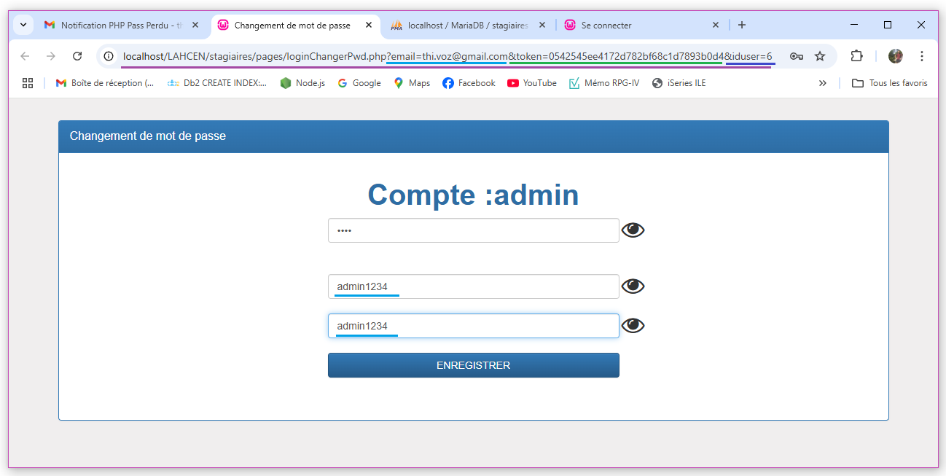

[**ENREGISTRER**] : cela va renvoyer sur le login

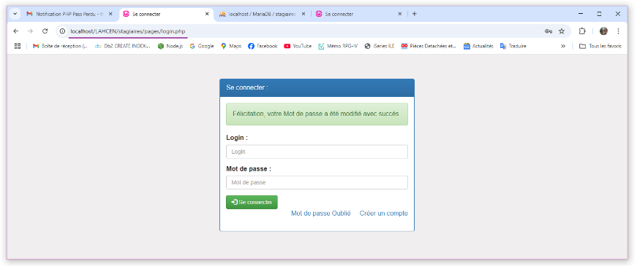

Le nouveau mot de passe est enregistré en base de données

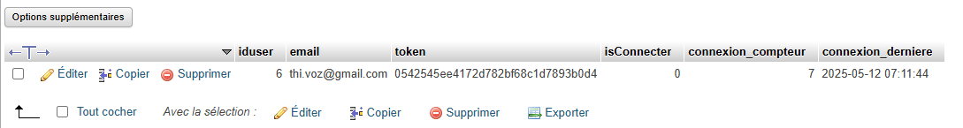

Et le **token** va changer à la prochaine connexion

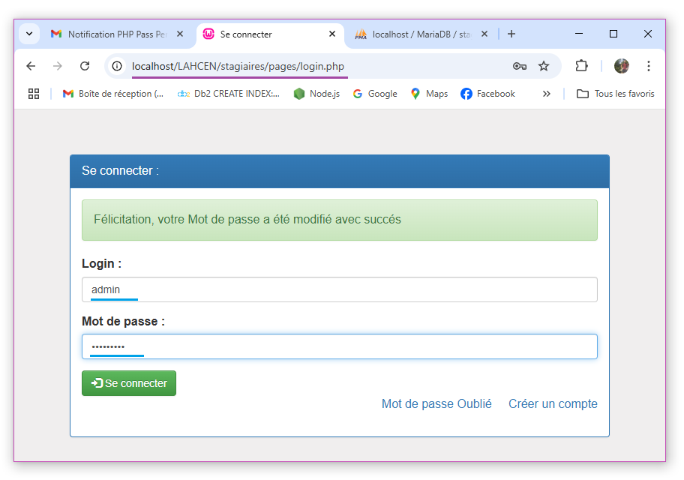

[**Se connecter**]

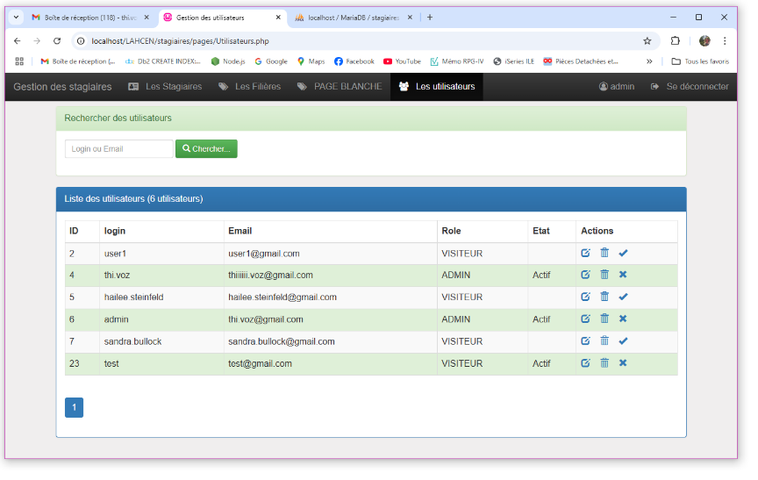

Voilà :

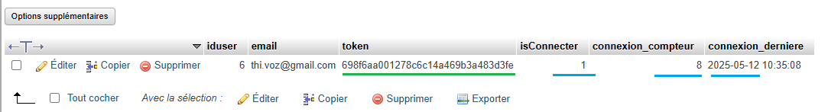

Voilà : le **token** a changé est le **isConnecter** est à 1

## CREER des états d’IMPRESSION en PDF

<https://www.youtube.com/watch?v=PCmVQBvWCMU&list=PLtl0PgXcvBQUypjqMWJ7Qh_vD2LW3s2UP&index=33> 6’35’’

On va utiliser la librairie FPDF : <https://fpdf.org/>

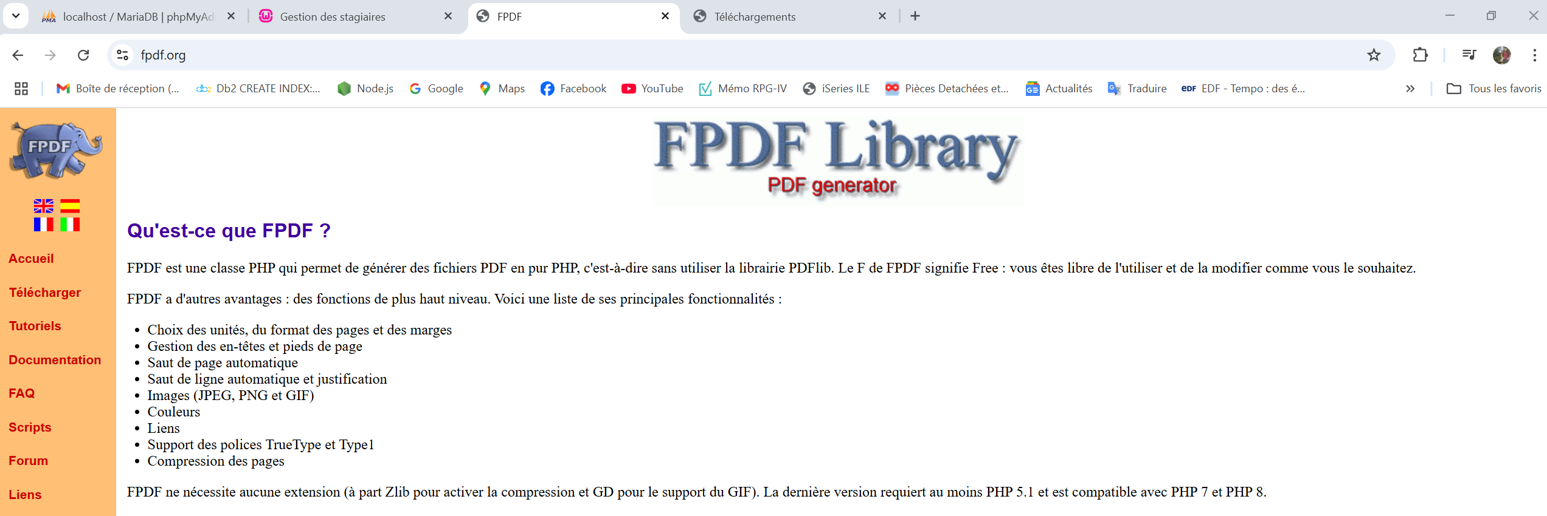

Lien téléchargement (zip) : <https://fpdf.org/fr/download.php>

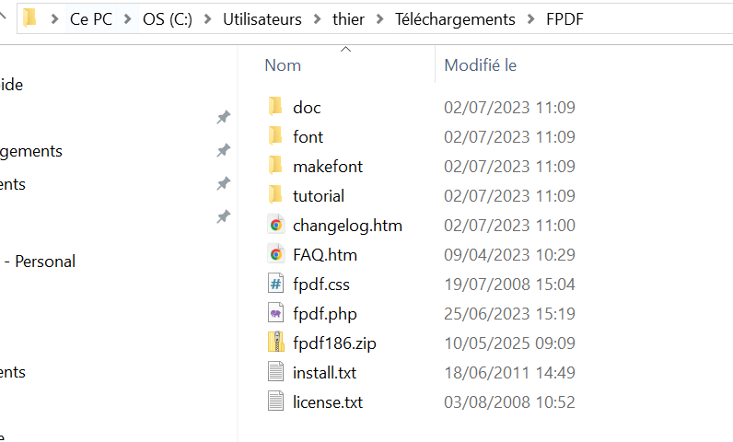

**CREER** le dossier **fpdf** dans notre projet

**COPIER** le dossier téléchargé de f pdf dans ce dossier, sauf le tutorial

**CREER** le fichier att_scolarite.php, qui va imprimer l’attestation au format PDF.

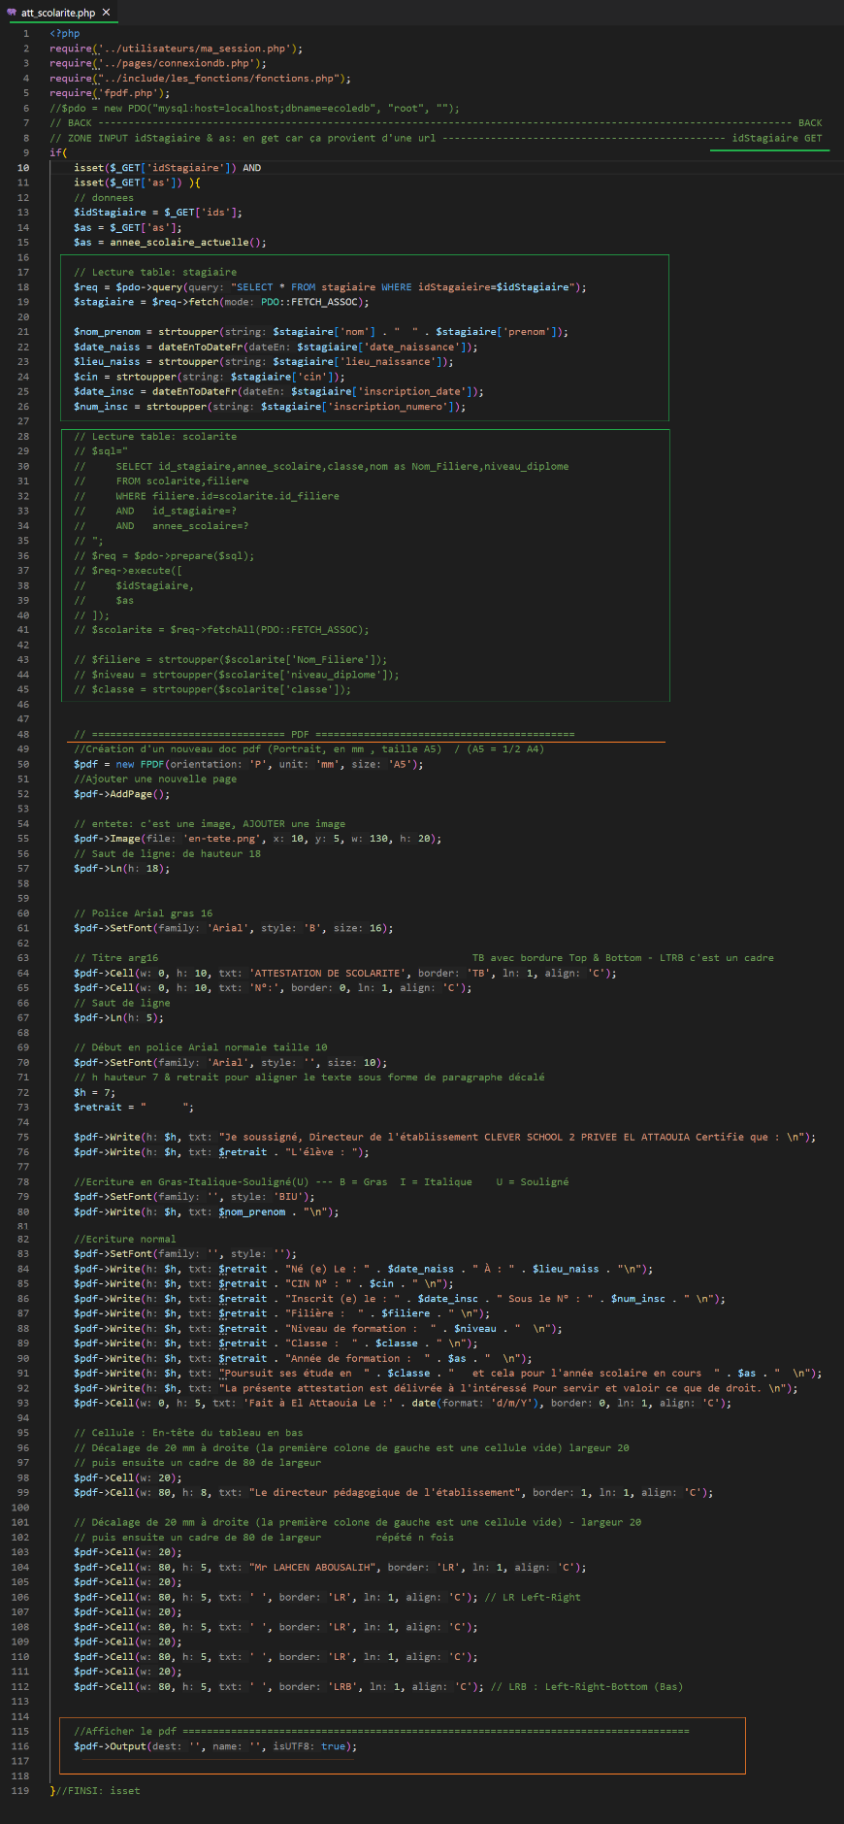

**MAINTENANT** : il ne reste plus qu’à **Brancher** cette impression pdf

Reprendre la vidéo au début pour essayer de trouver comment

<https://www.youtube.com/watch?v=PCmVQBvWCMU&list=PLtl0PgXcvBQUypjqMWJ7Qh_vD2LW3s2UP&index=34>

C’est là :

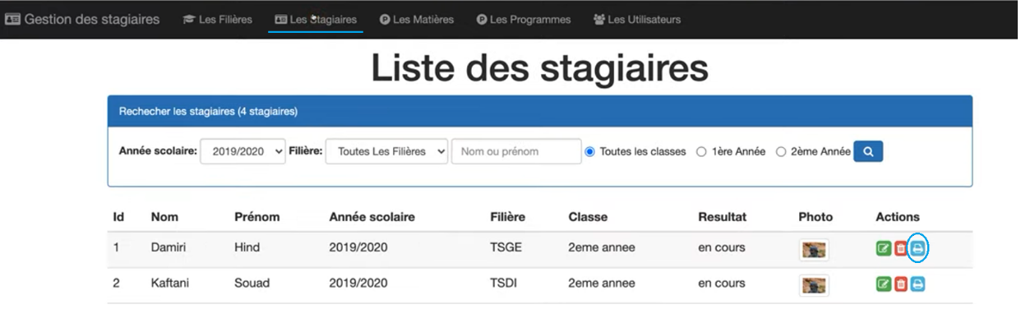

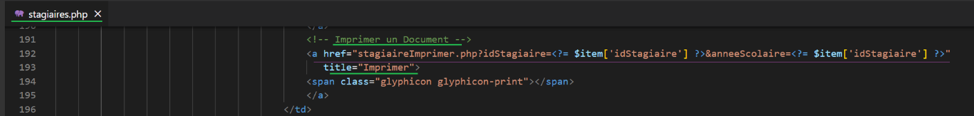

**CREER** le fichier stagiaireImprimer.php, avec un BACK & un FRONT

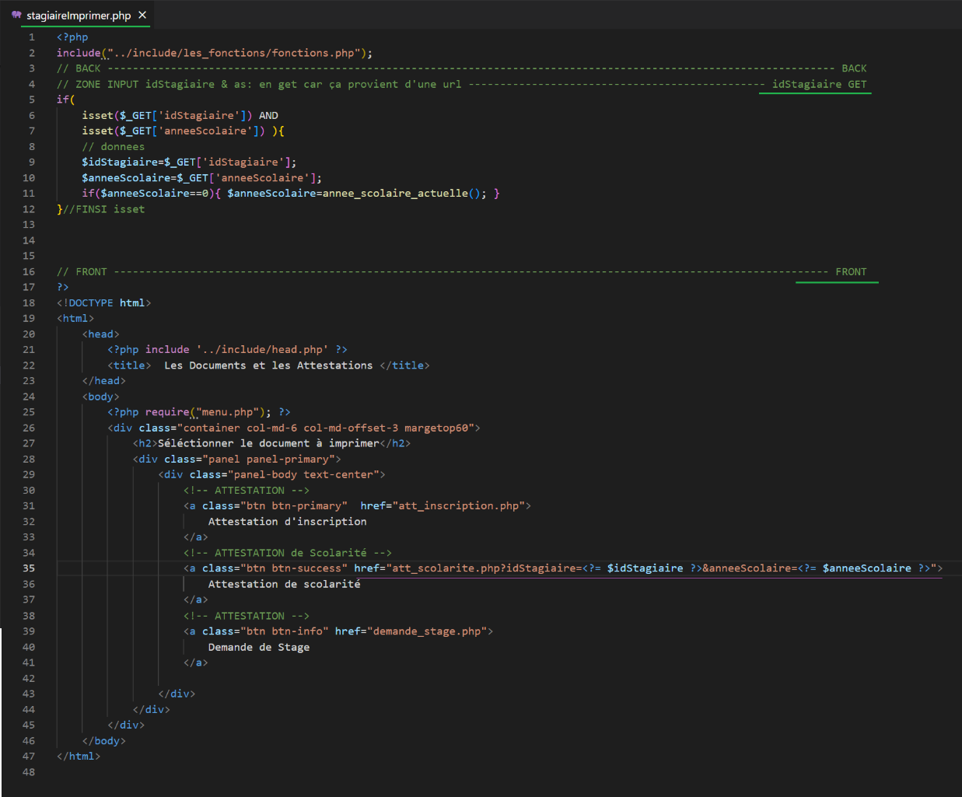

Donc on a le lien : avec att_scolarite.php

TEST : <http://localhost/LAHCEN/stagiaires/pages/stagiaires.php>



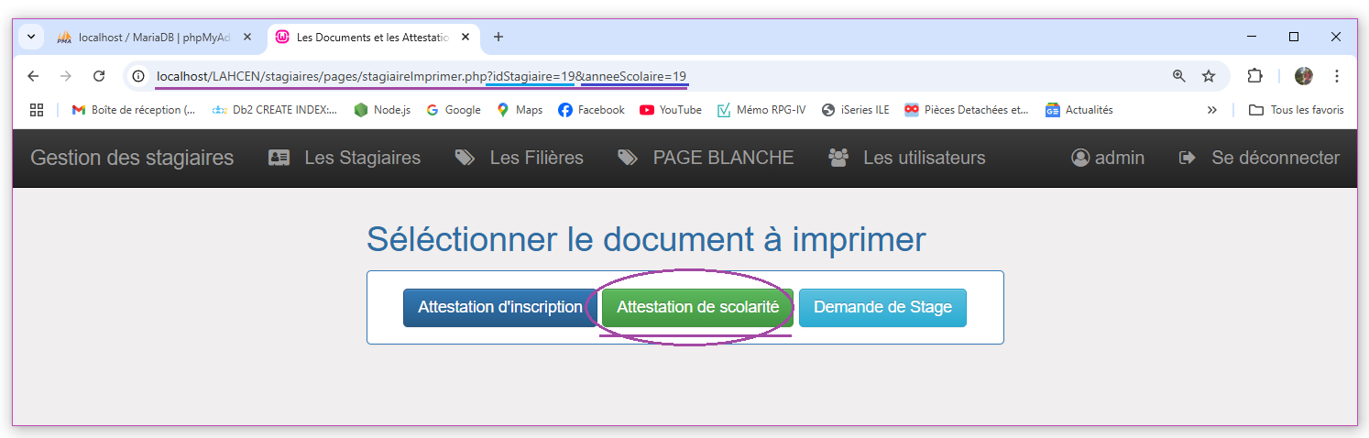

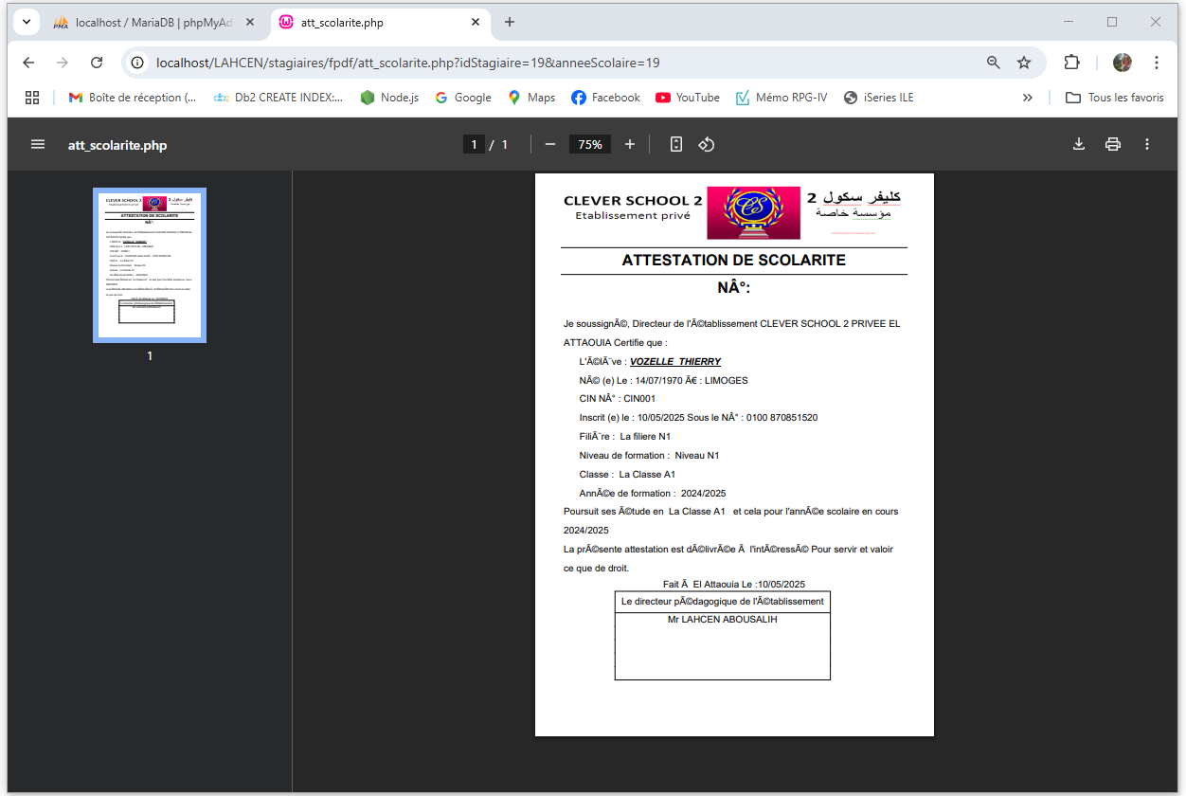

Pas mal du tout mais :

* Pas de retour au menu de prévu ?
* Les accents du jeux de caractère FRANÇAIS ne passent pas.

yep

Reprendre aussi la gestion mail …. Avec le **token** ici iii

ici continuer la vidéo

voir aussi sur l’autre PC comment on paramètre **Gmail** ?????

<http://localhost/LAHCEN/stagiaires/pages/stagiaires.php>

## Créa

## Créa

## Créa

## Créa

## Créa

## Créa

## Créa

X

# MESSAGERIE SMTP

## CONGIGURATION Messagerie local

On va devoir configurer le compte Gmail pour utiliser le SERVEUR SMTP





**Prérequis** : **Validation** en deux étapes, elle doit être activée



**Clé d’accès & clé de sécurité :**







La clé d’accès est liée à ma clé WINDOWS : ****

**Autre clé d’accès / téléphone oppo** : sur mon téléphone **oppo**



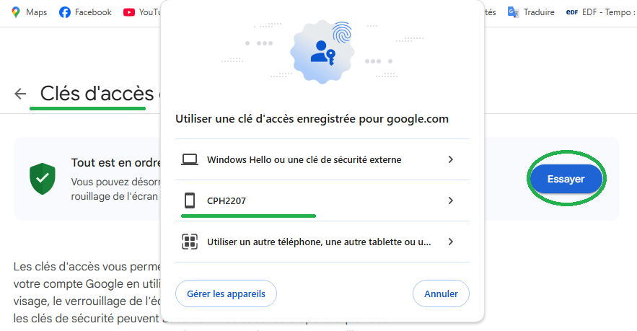

Empreint de mon doigt Activée sur mon oppo





**Email de récupération** : sur mon compte outlook: [thierry.voz@outlook.fr](mailto:thierry.voz@outlook.fr)

<https://outlook.live.com/mail/0/>  
[thierry.voz@outlook.fr](mailto:thierry.voz@outlook.fr)  
**************************









**Question secrète** : sur mon thi.voz@gmail.com



Les questions secrètes ne fonctionnent plus pour Gmail, prévoir de paramétrer une adresse mail de secours sur Outlook

**CREER mot de passe des applications**

<https://myaccount.google.com/apppasswords?pli=1&rapt=AEjHL4NCaREf2LhE9tdksG3Rtb9jcxzdAhTgXECRjlJy_Pt3wM5EKf0fN8MZAWSa4-f5Iys1Zeh3z2TdmkhmGY1iHRLuQLudlg6JfVjBph6bUaxFzKlJGw8>





Pass applications : **gyjn sisq jtfq guyt**



Contrairement au cours le body doit être alimenté :



TEST : [thi.voz@gmail.com](mailto:thi.voz@gmail.com)

Ajouter du contenu au body de l’email



Compléter avec le nom du projet :





## CONGIGURATION Messagerie local wamp64 *** Obsolète ***

<https://www.youtube.com/watch?v=BgLuz5vyeIc&list=PLtl0PgXcvBQUypjqMWJ7Qh_vD2LW3s2UP&index=31> 15’36’’

Pour que le **Send** MAIL Fonctionne il va quand même falloir configurer une MESSAGERIE LOCAL ; Il s’agit en fait de simuler le SERVEUR SMTP de Google.com

EN PREMIER **ALLER** sur glob.com : <https://www.glob.com.au/sendmail/>

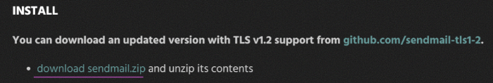

ENSUITE **DEZZIPER** dans un dossier

ENSUITE **COPIER** le DOSSIER dans **wamp64**

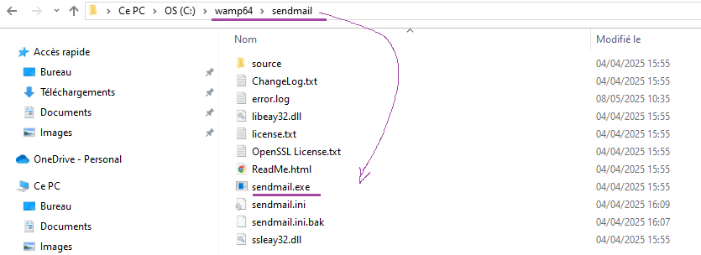

Dossier wamp64/**sendmail** : l’exe est dedans

**ENSUITE** OUVRIR le fichier sendmail.ini

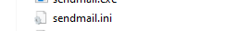

Mettre à l’identique que le code fourni dans le github

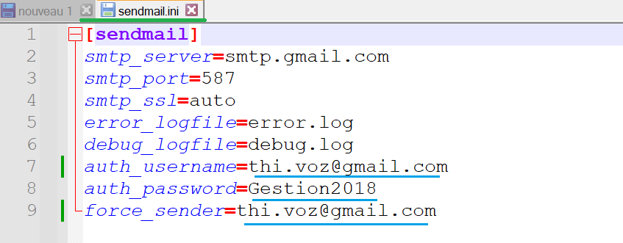

* Mettre mon mot de passe : **************

ENSUITE **REDEMMARER** le SERVEUR wamp64

ENSUITE **OUVRIR** le fichier PHP.INI de la bonne version 8.3.14

C:\wamp64\bin\php\php8.3.14

Dans le BLOC [**mail function**] tout mettre en commentaire sauf le **path** du **sendmail** comme ci-dessous :

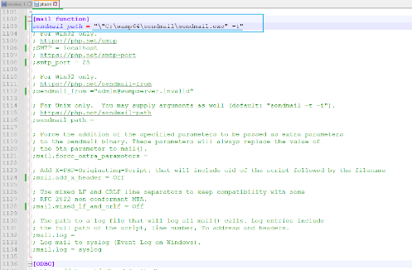

**Idem dans apache :** C:\wamp64\bin\apache\apache2.4.62.1\bin

ENSUITE **REDEMMARER** le SERVEUR wamp64

ENSUITE tester

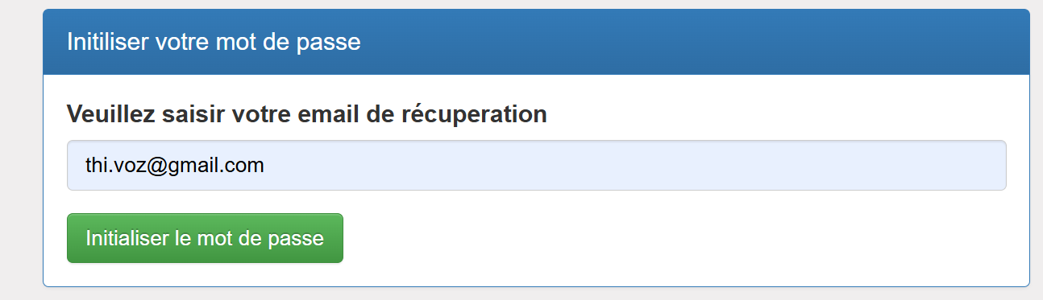

[**Initialiser le mot de passe**]

* Je devrais recevoir un Mail dans ma boîte Mail, mais NON pas du tout

**KO** cela ne fonctionne pas mais je devrais recevoir ceci :

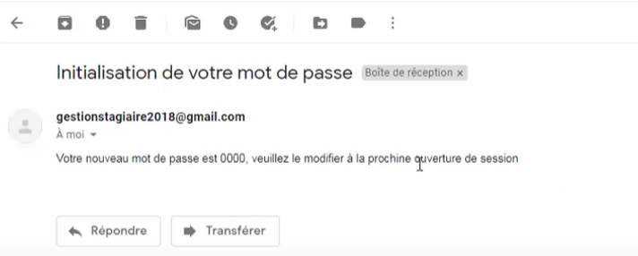

# Style

## VIDER le Cache dans chrome

**ALLER** dans outil de développement

PUIS sur Network

Cocher la case Disable cache

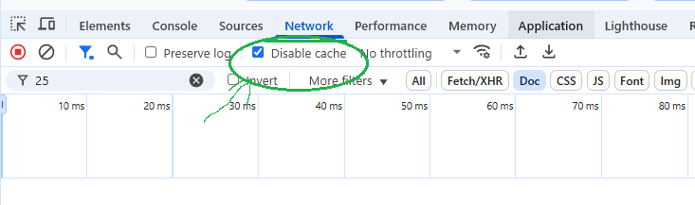

**RAFRAICHIR** la PAGE

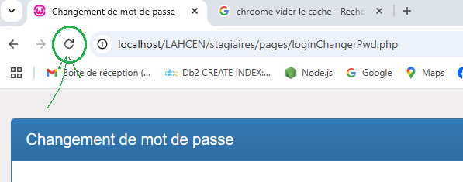

## MODIFIER le style de : Changer mon mot de passe

Dans le fichier loginChangerPwd.php, le container possède la class :

* Sur la class container : editpwd-page

Dans le fichier **css** monstyle.css, on peut alors paramétrer précisément les éléments de cette PAGE qui contient la class editpwd-page, en préfixant chaque élément avec editpwd-page

* Sur le formulaire **form**

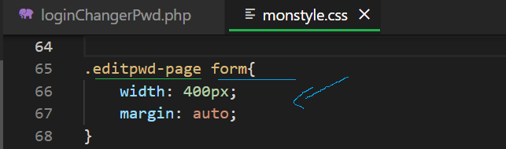

* Sur le **h2**

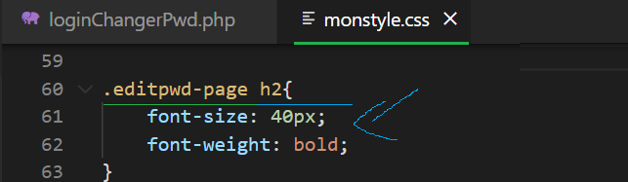

* Sur **h1** & **h2**

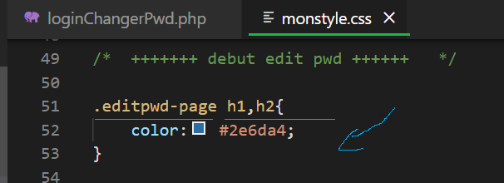

**VISUALISATION** : exemple Inspecter le formulaire

On retrouve le .editpwd-page form

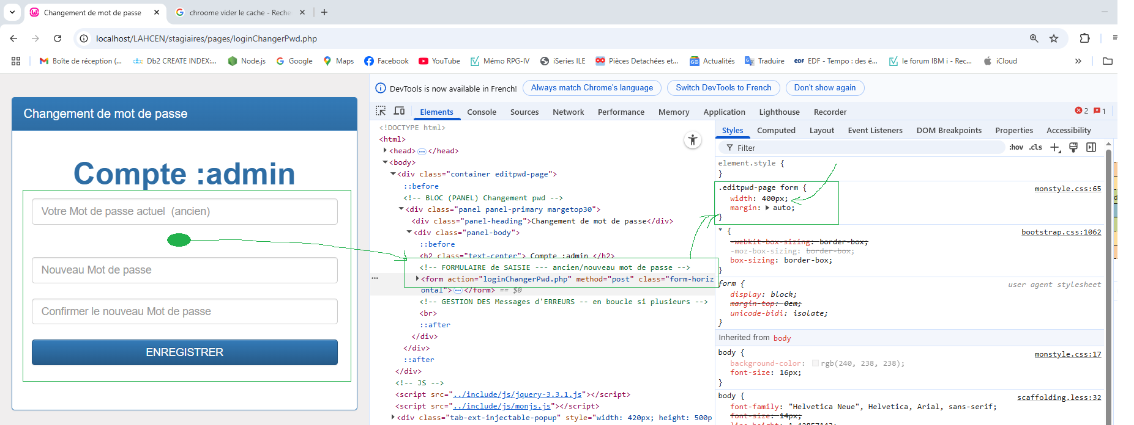

## PARAMETRER la font awesome 4.7.0

La version su cour est la 4.7.0

**ALLER** Chercher le lien CDNJS à la page ci-dessous :

<https://cdnjs.com/libraries/font-awesome/4.7.0>

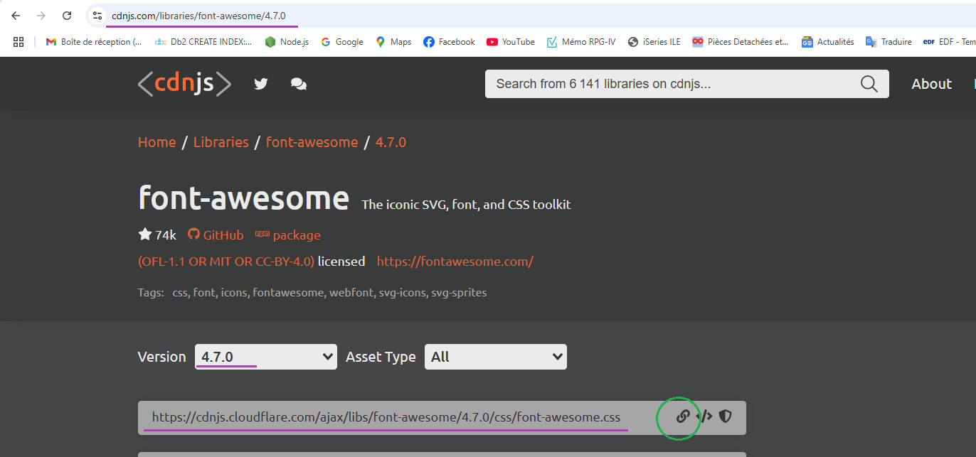

COPIER-COLLER ce lien dans le fichier head.php

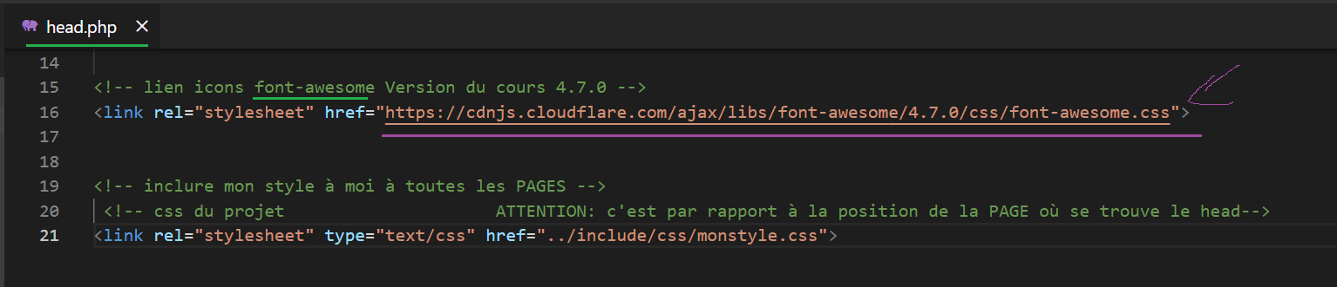

## MODIFIER le style : Changer mon mot de passe

Au niveau des mots de passe pour les rendre Visible

**CREER** les class :

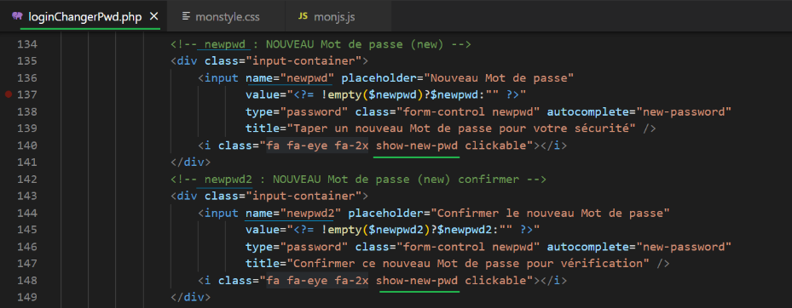

* Old password : **show-new-pwd**
* New password : **show-old-pwd**

Dans le fichier monstyle.css, on retrouve ces class pour les positionner en face des ZONES input

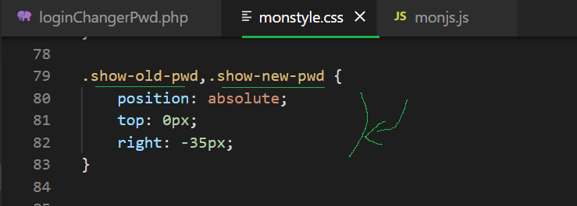

Dans le fichier monjs.js, on retrouve ces class pour Basculer le type ZONES input password :

* Le type bascule de password vers text / et vice versa
* Cela permet de visualiser la zone à l’affichage

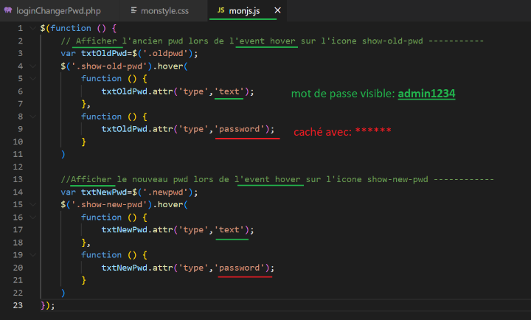

<http://localhost/LAHCEN/stagiaires/pages/loginChangerPwd.php>

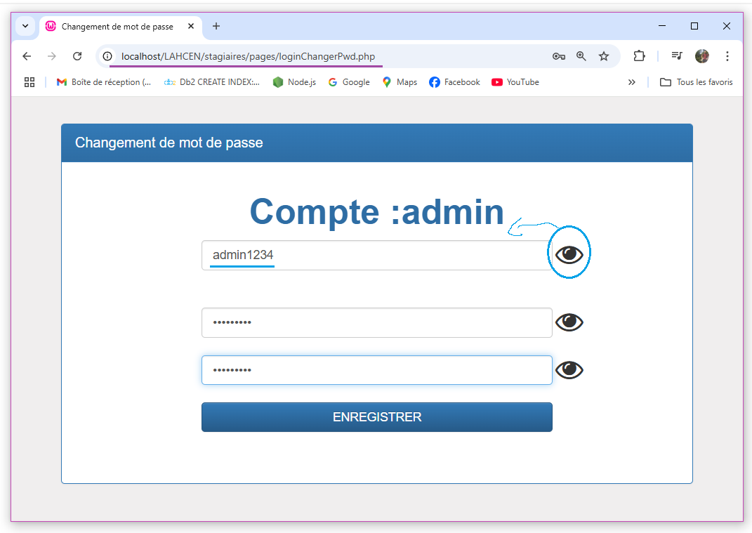

## Cliquable

Class clickable

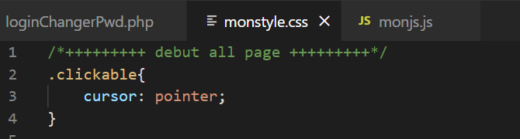

Le pointeur de souris pointe quand on pas au-dessus de l’élément

# Annexes

## VIDER le cache dans chrome

Dans : Outil de développement / Network

Cocher : Disable cache & Actualiser la PAGE

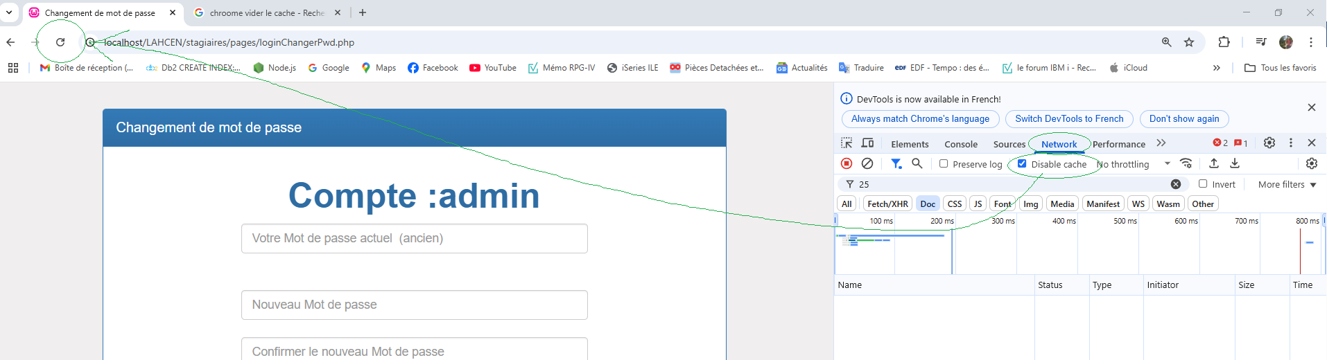

## Github dans le cloud

**VERIFIER** la version : git –v

**CONNEXION** à mon git

<https://github.com/login>

profil : **thierryvo**

user  : thi.voz@gmail.com

passe : xxxxxxxxxxxxxxxxxx voir changement dans monCompte

**Dans mon git sur le net :**

**CREER** le repository (dépôt) sur mon git

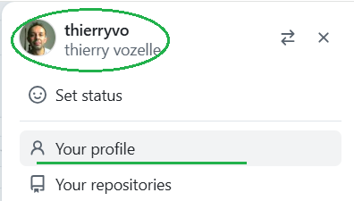

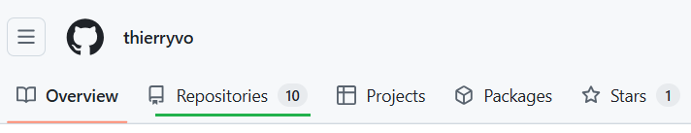

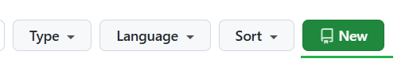

Nom : **sf6techwall-techwall-tuto**

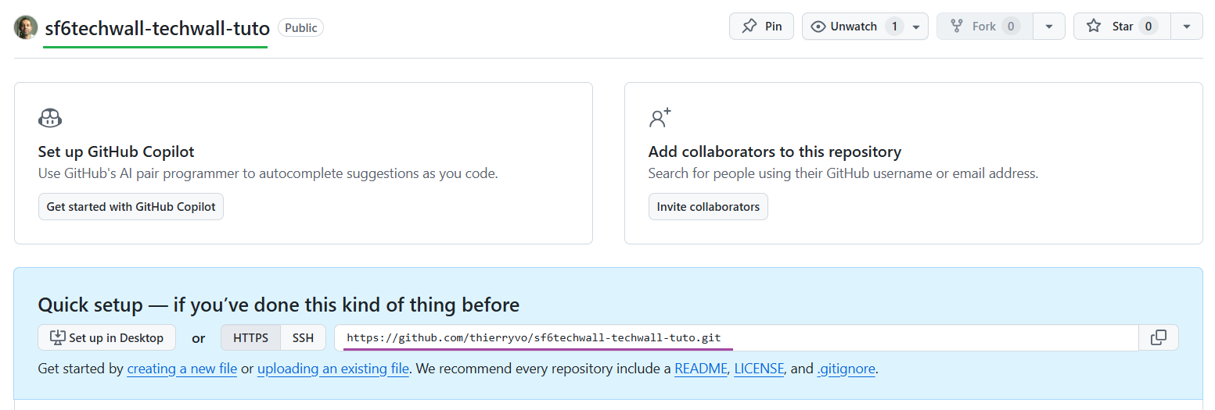

Lien : <https://github.com/thierryvo/sf6techwall-techwall-tuto.git>

## TODO GITHUB

Todo GITHUB

**CONNEXION**:

========================

https://github.com/login

profil : thierryvo

user : thi.voz@gmail.com

passe : xxxxxxxxxxxxxxxxxxxxx voir changement dans monCompte

**CONFIGURATION** git en global --- à faire une seule fois en GLOBAL

=================================================================

git config --global user.name "thierryvo"

git config --global user.email "thi.voz@gmail.com"

git config --global –list

**LOCAL sur PC**:

============================

git init => à faire dans le dossier pour ajouter le .git caché

Mettre à jour le fichier **.gitignore** => Obligatoire **.env**

git add src/Controller/AdminCategorieController.php

--- n fois ----------------------------------------

**git add .** => **Ajouter** tous les fichiers dans la staging area LOCAL

**git commit -m"" -m""** => **commiter** la area LOCAL dans le Dépôt LOCAL

git commit -m"blogbooks V0" -m"V0 premier commit tuto symfony - manque création des PAGES admin"

git commit -m"blogbooks V0.1" -m"V0.1 commit tuto symfony - manque création des PAGES admin et modification 1 controller".

**git status** => voir le status de ce qui est en cours

**git log**  => voir la log de tout les commit qui ont été réalisé

--- n fois ----------------------------------------

**REMOTE distant sur Cloud GITHUB:**

================================

**CREER** manuellement le ripository (dépôt) sur le GIT => Manuellement sur github

**git remote add origin** <https://github.com/thierryvo/stagiaires-tuto-php-lahcen.git> => faire le lien

**git branch –M main**

**git push -u origin main ou master** => pousser le dépôt su github master en FRANCE

**VERSION :**

================================

git log

git checkout 14614743da134ce6b35bd8e668e01e902b698f16

**git tag** version0.1 -**m"**V0.1 commit tuto symfony - version sans création des PAGES admin et modification 1 controller"

git log

**git push --tags**

## WAMPSERVER

<https://www.wampserver.com/>

* Wampserver 3.3.7
* Adminer 4.8.4
* Phpmyadmin 5.2.1
* Mysql 9.1.0
* Mariadb 11.5.2
* PHP 8.3.14 **\*\*\***

## Mettre à jour PHP

<https://www.youtube.com/watch?v=wPFqy_QvWjs>

* **C’est mieux de re installer wampserver64 complétement voir au dessus.**

Télécharger le zip x64

Arrêter le serveur wamp ou xamp

**COPIER** coller le contenu de l’archive dans un dossier php, pour moi C:\wamp64\bin\php\php8.3.14

Mettre à jour les variables d’environnement windows :

* php dans le path8.3.14 (la dernière version souhaitée)
* il y a aussi la **dll** dans path8.3.14/ext : **php_openssl.dll \*\*\***

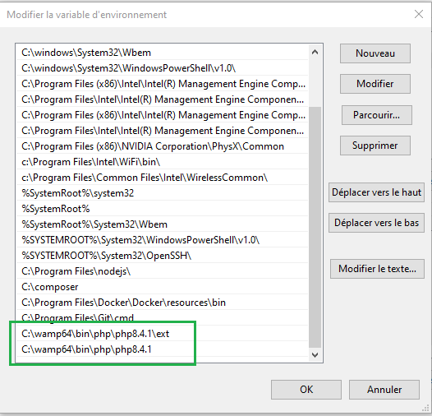

**Dans php.ini**

* Le fichier doit obligatoirement se nommer **php.ini**

Il existe deux fichiers dans **php8.3.14**, **php.ini-development**, **php.ini-production**, il faut en copier un pour le créer en **php.ini** qui se termine par **ini** donc. ☺

* Chez moi c’est pour faire tourner **wampserver64**, qu’il faut aussi paramétrer en 8.3.14

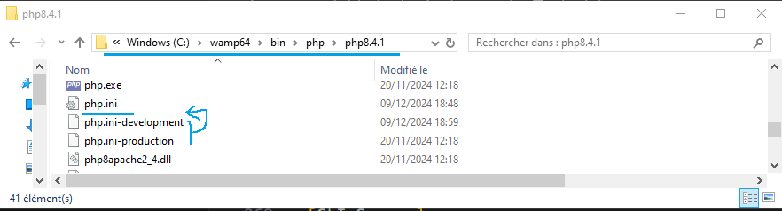

* Dé-commenter la ligne **openssl**

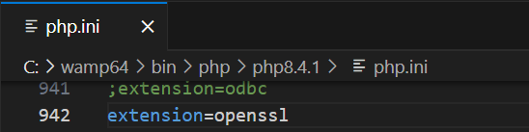

* Dé-commenter la ligne **extension=zip**

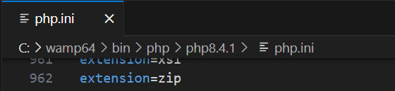

**Dans le serveur WAMPSERVER64**

Il faut configurer la version de php utilisé, pour nous la **8.4.1**

* **DEMARRER** le serveur wampserver64 jusqu’à ce qu’il soit tout vert comme hulk

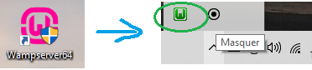

* **Changer** la version de PHP

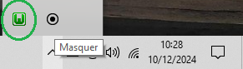

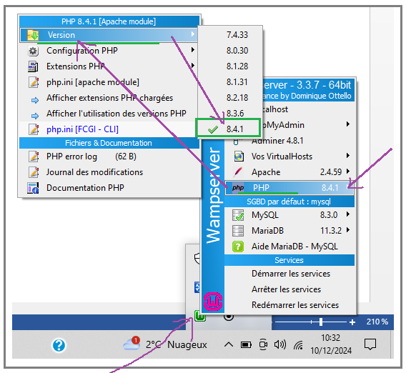

* **ARRETER** & **RE**-**DEMARRER** le serveur wampserver64

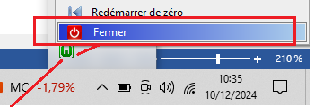



ERREUR : Curl 60

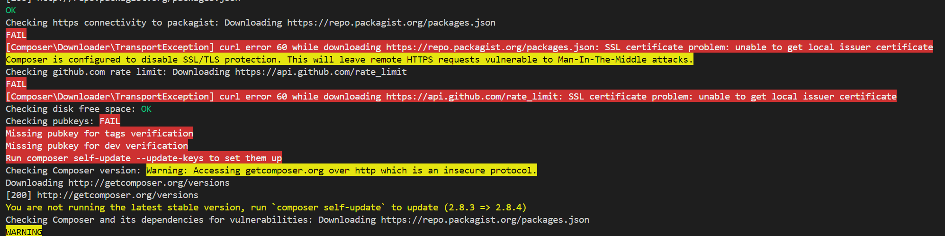

…

SOLUTION :

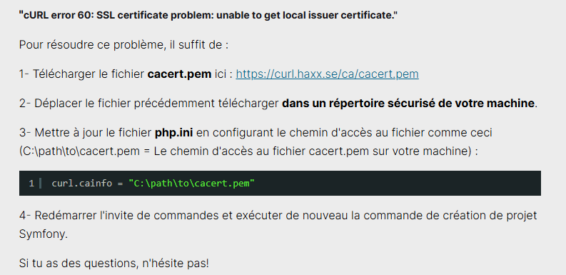

<https://curl.haxx.se/ca/cacert.pem>

FAIT :

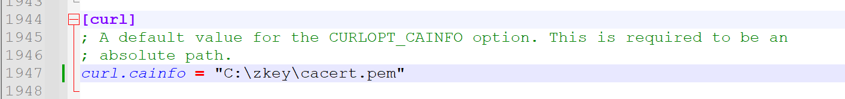

**realpath_cache_size** doit être au moins de **5 M** dans **php.ini**

> Définir « realpath_cache_size » sur par exemple « 5242880 » ou « 5 M » dans

> php.ini* peut améliorer considérablement les performances sous Windows dans certains cas.

Remarque La console de commande peut utiliser un fichier **php.ini** ~~~~ **différent** de celui utilisé par votre serveur Web.

Veuillez vérifier que la console et le serveur Web utilisent la même version et la même configuration PHP.

Version 8.3.14 est utilisé

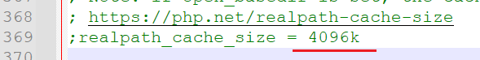

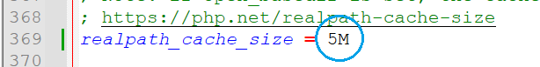

VERIFIER :

composer diagnose -vvv

## Docker

Utilisation de docker compose, pour utiliser MYSQL il faut :

* CREER le service, create
* LANCER le service, start

Commande **up**: elle fait les deux create and start : **docker-compose up –d**

* ARRETER le service, stop
* SUpRIMER (remove) le service, rm

Commande **down** : elle fait les deux stop and remove : **docker-compose down**

X

Pour **éteindre** le PC : docker-compose down

**Redémarrer** le container : docker-compose up -d

## VS Code

Touches <Ctrl> + ‘,’ contrôle plus virgule

